МИНОБРНАУКИ РОССИИ

ФЕДЕРАЛЬНОЕ ГОСУДАРСТВЕННОЕ БЮДЖЕТНОЕ

ОБРАЗОВАТЕЛЬНОЕ

УЧРЕЖДЕНИЕ ВЫСШЕГО ОБРАЗОВАНИЯ

«ВОРОНЕЖСКИЙ ГОСУДАРСТВЕННЫЙ УНИВЕРСИТЕТ»

Факультет Компьютерных наук

Кафедра программирования и информационных технологий

Сервис для поиска фрилансеров «Jobsy»

Курсовая работа

Направление: 09.03.02. Информационные системы и технологии

Зав. Кафедрой ___________________ д. ф.-м. н, доцент С.Д. Махортов

Руководитель ____________________ ст. преподаватель В.С. Тарасов

Руководитель практики ____________ В.А. Ушаков

Обучающийся ____________________ Д.В. Тулицкайте, 3 курс, д/о

Обучающийся ____________________ А.А. Шхикян, 3 курс, д/о

Обучающийся ____________________ В.Р. Калгин, 3 курс, д/о

Обучающийся ____________________ С.А. Снегирёв, 3 курс, д/о

Обучающийся ____________________ М.И. Калач, 3 курс, д/о

Обучающийся ____________________ А.П. Хохлов, 3 курс, д/о

Воронеж 2025

Содержание

Введение 6

1 Терминология (глоссарий) 7

2 Постановка задачи 11

2.1 Цели создания приложения 11

2.2 Назначение приложения 11

3 Целевая аудитория 13

4 Анализ предметной области 14

4.1 Обзор аналогов 15

4.1.1 Kwork 15

4.1.2 Fl.ru 17

4.1.3 Workzilla 19

4.1.4 Upwork 21

4.2 Сравнительная таблица аналогов 23

5 Функциональные требования 25

5.1 Требования к аутентификации 25

5.2 Требования к функциям, выполняемым системой 26

5.3 Требования к поисковой системе 27

5.4 Требования к добавлению элементов в портфолио 27

6 Нефункциональные требования 29

6.1 Удобство использования 29

6.2 Безопасность 29

6.3 Масштабируемость 29

6.4 Совместимость 29

6.5 Доступность 29

7 Требования к системе в целом 30

7.1 Требования к структуре и функционированию системы 30

7.2 Требования к защите информации от несанкционированного доступа 31

7.3 Требования к численности и квалификации персонала 32

7.4 Требования к патентной чистоте 33

7.5 Требования к масштабируемости и открытости 33

7.6 Общие требования к оформлению и верстке страниц 33

7.7 Обработка ошибок 34

7.8 Требования к видам обеспечения 35

8 Средства реализации 37

9 Архитектура сервиса 39

9.1 Клиентская часть 39

9.2 Компоненты на стороне сервера 39

9.3 Внешние интеграции 41

10 Реализация серверной части 42

10.1 Слой доступа к данным 44

10.2 Слой контроллеров 46

10.3 Слой моделей 48

10.4 Слой сервисов 50

10.5 Механика работы 50

11 Группы пользователей 55

12 Реализация клиентской части 55

12.1 Слой моделей 55

12.2 Слой сервисов 58

12.3 Слой ViewModel 60

12.4 Слой представления 60

13 Навигация по приложению 62

14 Реализация мобильного интерфейса 63

14.1 Загрузочный экран 63

14.2 Приветственные экраны 64

14.3 Страница авторизации/регистрации 65

14.4 Страница для подтверждения почты 68

14.5 Страница восстановления пароля 70

14.6 Раздел «Главное» 71

14.7 Раздел «Профиль» 75

14.8 Раздел «Поиск» 79

14.9 Раздел «Избранное» 82

14.10 Создание проекта 83

14.11 Добавление проекта в портфолио 85

14.12 Страница проекта 86

14.13 Страница фрилансера 88

14.14 Страница откликов и приглашений 91

14.15 Страница оценки за работу 92

15 Реализация веб-приложения для администрации сервиса 94

15.1 Навигационная панель 94

15.2 Страница авторизации 94

15.3 Страница ввод кода с почты 95

15.4 Раздел «Пользователи» 96

15.5 Раздел «Проекты» 98

15.6 Раздел «Портфолио фрилансеров» 100

15.7 Поиск и фильтрация 102

15.7.1 Поисковой поле 102

15.7.2 Фильтрация 102

16 Аналитика 104

16.1 Воронки 104

16.2 Статистика пользователей и установок 106

17 Тестирование 107

17.1 API-тестирование 107

17.2 Юнит-тестирование 110

17.3 Ручное тестирование 112

Заключение 113

Список использованных источников 114

Приложение А 115

Приложение Б 119

Приложение В 122

Приложение Г 124

Приложение Д 126

Приложение Е 127

Введение

В последние годы рынок фриланса в России демонстрирует стабильный рост: всё больше специалистов и заказчиков выбирают удалённые форматы сотрудничества, что обусловлено гибкостью, снижением операционных расходов и возможностью быстрого масштабирования проектов. Однако при этом сохраняются проблемы: многие существующие платформы взимают высокую комиссию, имеют перегруженный интерфейс и не всегда обеспечивают качественную подготовку технических заданий, что затрудняет взаимодействие сторон и снижает эффективность поиска исполнителей. Дополнительно отмечается низкая узнаваемость новых сервисов и недостаточное доверие пользователей к ним. На этом фоне разработка современной мобильной платформы с минималистичным дизайном, прозрачной моделью комиссий и встроенным AI-помощником для генерации описаний проектов представляет собой актуальную задачу.

Данный курсовой проект посвящён созданию мобильного приложения Jobsy для поиска фрилансеров и веб-приложения для административной части. Основная цель — автоматизировать взаимодействие между заказчиками и исполнителями, обеспечив удобный и интуитивно понятный интерфейс, возможность быстрого создания и размещения проектов, а также расширяя функционал за счёт AI-инструмента, который помогает формировать описание проекта на основе кратких вводных данных. Комиссия платформы составит 10 % от стоимости выполненного заказа без дополнительных скрытых сборов, что позволит привлечь как фрилансеров, так и заказчиков, стремящихся к прозрачности условий сотрудничества.

1. Терминология (глоссарий)

**AI** (от англ. Artificial Intelligence) — искусственный интеллект; в рамках проекта используется для генерации описаний проектов.

**MVP** – **(**от англ. Minimum Viable Product) — минимально жизнеспособный продукт, версия приложения с ключевым функционалом.

**JWT** – **(**от англ. JSON Web Token) — технология для безопасной аутентификации и авторизации пользователей.

**REST API** – (от англ. Representational State Transfer Application Programming Interface) — стиль взаимодействия клиентской и серверной частей приложения.

**Flutter** – Кроссплатформенный фреймворк для разработки мобильных интерфейсов.

**Dart** – Язык программирования, разработанный компанией Google. Используется для создания мобильных приложений, в том числе с использованием фреймворка Flutter.

**HTTPS** – Протокол защищённой передачи гипертекста (HyperText Transfer Protocol Secure). Использует шифрование данных на основе SSL/TLS для безопасного обмена информацией между клиентом и сервером.

**HTTP** – Протокол передачи гипертекста (HyperText Transfer Protocol). Применяется для передачи данных между веб-браузером и веб-сервером в незащищённом виде.

**SSL/TLS** – Криптографические протоколы, обеспечивающие безопасность передачи данных по сети. Используются для шифрования трафика в протоколе HTTPS.

**APK** – Расширение установочного файла приложения для операционной системы Android (Android Package). Используется для распространения и установки Android-приложений.

**Figma** – Инструмент для проектирования пользовательских интерфейсов (UI/UX). Используется для создания дизайна мобильных и веб-приложений.

**Jira** – Инструмент для управления проектами и задачами, который помогает оптимизировать работу команды.

**Spring MVC** – Фреймворк Java для реализации серверной части по архитектуре Model-View-Controller.

**Spring Security** – Модуль фреймворка Spring, обеспечивающий средства аутентификации, авторизации и защиты веб-приложений. Предоставляет встроенные механизмы для защиты от распространённых угроз, таких как CSRF, XSS, фиксация сессий и др.

**Swagger** – Инструмент для документирования и тестирования REST API.

**SQL** – Язык структурированных запросов к базе данных.

**СУБД** – Система управления базами данных. В проекте используется PostgreSQL.

**Фрилансер** – Пользователь, предлагающий свои услуги на платформе.

**Клиент** – Пользователь, размещающий проекты и задачи на платформе.

**Онбординг** – Серия вводных экранов для первичного знакомства пользователя с приложением.

**Тег** – Ключевое слово, отражающее специализацию проекта или навыки фрилансера.

**Портфолио** – Раздел профиля фрилансера, содержащий описание и примеры выполненных проектов.

**Проект** – Задача, размещённая клиентом с целью привлечения фрилансера.

**Администратор** – Лицо, ответственное за управление и поддержку системы. Он имеет доступ к веб-приложению для администрации, где может управлять проектами, портфолио и пользователями.

**Авторизованный пользователь** – Пользователь, прошедший авторизацию, имеющий доступ к полному функционалу мобильного приложения.

**Неавторизованный пользователь** – Пользователь, не прошедший авторизацию или регистрацию, имеющий ограниченный доступ к функционалу мобильного приложения.

**Аккаунт** – Учетная запись пользователя, которая позволяет войти в систему и получить доступ к определенным ресурсам и возможностям.

**Сайт (веб-приложение)** – Интернет-ресурс, состоящий из одной, нескольких или множества виртуальных страниц.   
Клиент-серверное приложение, в котором клиент взаимодействует с веб-сервером при помощи браузера.

**Сервер (серверная часть)** – Программно-аппаратная часть сервиса, которая хранится на сервере, обрабатывает полученные данные и отправляет ответ обратно.

**Клиент (клиентская сторона)** – Интерфейс с набором функций, с которым взаимодействует пользователь.

**Java** – Многоплатформенный, объектно-ориентированный язык программирования, предназначенный для разработки различных приложений, включая мобильные, корпоративные, и серверные, обеспечивая быстродействие, безопасность и надежность.

**REST-интерфейс** – Прикладной API, в котором ресурсы системы (пользователи, проекты и т. п.) доступны по URI и управляются стандартными HTTP-методами (GET, POST, PUT, DELETE). Каждый запрос самодостаточен (stateless), данные передаются в формате JSON, а ошибки возвращаются соответствующими HTTP-кодами.

**Caddy** – Современный веб-сервер и обратный прокси, написанный на Go, который по умолчанию обеспечивает автоматическое получение и обновление TLS-сертификатов. Отличается простотой настройки через Caddyfile, высокой производительностью и встроенными возможностями middleware.

**Minio** – S3-совместимое объектное хранилище для хранения больших объёмов неструктурированных данных (файлов, изображений). Запускается локально или в облаке, предоставляет те же REST-эндпоинты, что AWS S3, и поддерживает распределённое развёртывание.

**MVVM** – Архитектурный шаблон, разделяющий приложение на три компонента: Model (данные и бизнес-логика), View (пользовательский интерфейс) и ViewModel (промежуточный слой, преобразующий данные для View и обрабатывающий ввод пользователя). ViewModel не зависит напрямую от View, что упрощает тестирование и поддержку кода.

1. Постановка задачи
   1. Цели создания приложения

Целями создания приложения являются:

* автоматизация процессов взаимодействия между заказчиками и фрилансерами с целью повышения удобства, оперативности и эффективности при поиске исполнителей и размещении проектов;
* создание доступной, ориентированной на пользователя платформы, минимизирующей финансовые барьеры входа за счёт фиксированной низкой комиссии, отсутствия платных откликов и подписок для фрилансеров, что способствует привлечению широкой аудитории и расширению клиентской базы;
* внедрение инструментов на базе технологий искусственного интеллекта для автоматической генерации описаний проектов, направленных на снижение временных и ресурсных затрат со стороны заказчиков.
  1. Назначение приложения

Разрабатываемое мобильное приложение и веб-приложение должны решать следующие задачи:

* реализация возможности просмотра списка доступных проектов;
* реализация возможности просмотра списка фрилансеров;
* реализация возможности просмотра списка откликов;
* реализация возможности просмотра списка приглашений;
* обеспечение возможности создания и управления проектами;
* обеспечение возможности создания и управления проектами в портфолио;
* реализация возможности отклика на проекты;
* реализация возможности приглашения фрилансеров на проекты;
* поддержка функции редактирования данных аккаунта после регистрации или авторизации;
* поддержка возможности изменения статусов проектов;
* реализация двусторонней системы оценки фрилансера и заказчика по завершении проект;
* обеспечение инструментов для поиска и фильтрации проектов и фрилансеров;
* реализация возможности просмотра детальной информации о проекте или фрилансере;
* обеспечение возможности добавления проектов или фрилансеров в «Избранное»;
* реализация функций просмотра всех размещённых проектов администратором и удаления нежелательных проектов;
* поддержка функций активации и деактивации учетных записей пользователей администратором.

1. Целевая аудитория

Приложение предназначено для молодых фрилансеров в возрасте 18–35 лет из крупных городов России и СНГ, которым необходимы оперативное размещение портфолио и интуитивно понятный мобильный интерфейс для поиска проектов. Кроме того, оно ориентировано на заказчиков — представителей малого и среднего бизнеса, стартапов и частных лиц, заинтересованных в простом и прозрачном инструменте для создания технического задания и подбора исполнителей. Клиентам предоставляется возможность воспользоваться встроенным модулем AI для генерации описания проекта, а также оперативно скорректировать бюджет и увидеть размер комиссии при оформлении заказа. Фрилансеры могут быстро откликаться на вакансии и управлять списком избранных проектов. Для удобства пользователей предусмотрен раздел «Избранное» для сохранения наиболее привлекательных объявлений и профилей. Административная часть реализована в виде админ-панели, обеспечивающей модерацию пользователей и контроль качества контента.

1. Анализ предметной области

Поиск и взаимодействие с фрилансерами через интернет ­– одна из наиболее динамично развивающихся областей в современном цифровом пространстве. В условиях роста удалённой работы, проектной занятости и потребности в гибких кадровых решениях спрос на платформы, позволяющие находить специалистов без посредников, постоянно увеличивается. Появившиеся в начале 2010-х годов онлайн-сервисы для фриланса эволюционировали вместе с развитием веб-технологий, интеграцией систем онлайн-платежей и средствами видеокоммуникации, что позволило создать как универсальные площадки, так и нишевые решения для конкретных отраслей.

Существующие фриланс-платформы можно условно разделить на два типа:

* традиционные биржи. Предлагают большую базу подрядчиков и заказчиков (частных лиц и компаний), оказывают стандартный набор услуг: размещение вакансий, фильтрация по категориям и рейтингу, возможность сохранения «избранных» кандидатов или проектов.
* интерактивные цифровые платформы. Сосредоточены на улучшении пользовательского опыта за счёт встроенных инструментов: онлайн-бронирования рабочего времени, интегрированного чата, автоматизированного управления расписанием, мобильных приложений с поддержкой push-уведомлений и картографических сервисов.

Несмотря на активный рост рынка, многие существующие решения сталкиваются с проблемами, ограничивающими их удобство: высокая комиссия, отсутствие встроенных AI-инструментов для составления технических заданий, перегруженные интерфейсы и перевёрнутые бизнес-модели. Сервис Jobsy ориентирован именно на решение этих задач, предлагая прозрачную фиксированную комиссию, минималистичный мобильный интерфейс и встроенный модуль AI-генерации описаний проектов для удобства заказчиков и фрилансеров.

* 1. Обзор аналогов

Среди конкурентов сервиса Jobsy были выделены четыре крупнейшие биржи: Kwork, Freelancer.ru, Workzilla и Upwork. Каждая из этих платформ предоставляет пользователям широкий выбор фриланс-услуг, однако обладает собственными особенностями, влияющими на удобство и эффективность взаимодействия сторон. Ниже приведён анализ каждого из четырёх основных конкурентов.

Kwork

Kwork представляет собой российскую платформу, где услуги продаются в формате «кворков» (готовых пакетов услуг) с фиксированной ценой. Каждый кворк описывает конкретный перечень работ (например, дизайн логотипа, написание текста, настройка рекламы), а продавец заранее устанавливает стоимость (см. рисунок 1).

Преимущества:

* прозрачность ценовой политики. Стоимость кворков фиксирована и указывается заранее, что упрощает планирование бюджета;
* быстрый запуск заказа. Для размещения заказа достаточно выбрать готовый кворк — нет необходимости самостоятельно описывать ТЗ в деталях;
* отсутствие дополнительных комиссий за отклики. Заказчик оплачивает только стоимость кворка и стандартную комиссию платформы (20 %), без платы за «поднятие» или «подписку»;
* удобный интерфейс. Чистый дизайн, лаконичная навигация, интуитивно понятный поиск по категориям.

Недостатки:

* ограниченная гибкость. Формат «готового пакета» не всегда позволяет адаптировать заказ под уникальные или комплексные задачи, которые выходят за рамки шаблонов;
* высокая комиссия. Комиссия 20 % является достаточно высокой для небольших заказов, что снижает маржинальность работы фрилансера;
* минорная кастомизация. Возможность уточнять или изменять этапы работ ограничена — заказчик фактически покупает заранее подготовленный набор услуг.

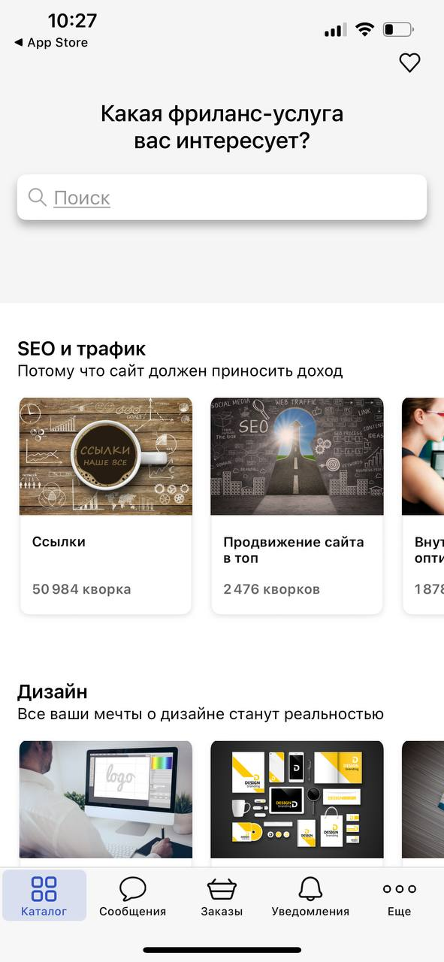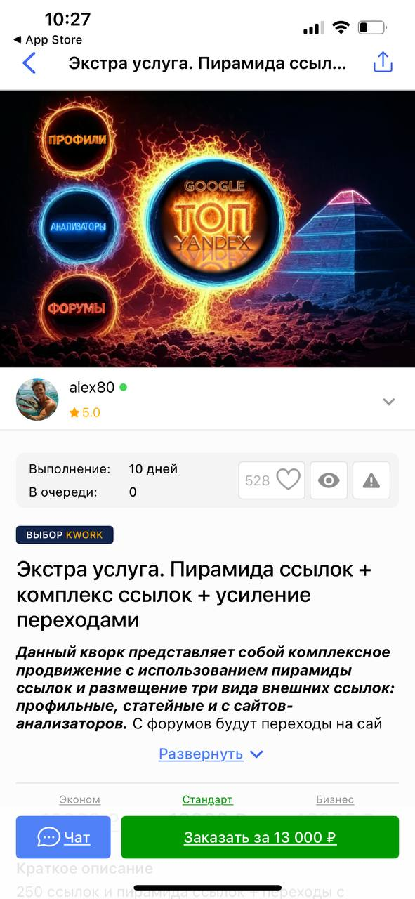

1. Интерфейс мобильного приложения Kwork

Fl.ru

Fl.ru — одна из крупнейших российских фриланс-бирж, предлагающая широкий спектр категорий услуг (IT, дизайн, маркетинг, тексты, переводы и др.). Платформа функционирует по классической схеме: заказчик публикует проект, фрилансеры оставляют отклики, после чего стороны договариваются об условиях выполнения работы (см. рисунок 2).

Преимущества:

* большая база исполнителей и заказчиков. Высокий трафик обеспечивает доступ к обширному пулу специалистов и заказчиков из разных регионов;
* развитая система рейтингов и отзывов. История выполненных работ и отзывы помогают объективно оценить квалификацию исполнителя и надёжность заказчика;
* возможность проведения тендеров. Конкурентные предложения (фиксированная стоимость или почасовая ставка) позволяют заказчику выбрать оптимальный вариант;
* широкий спектр направлений. Категории охватывают как цифровые услуги (программирование, дизайн, копирайтинг), так и офлайн-работы (переводы, консультации);
* корпоративные и международные заказы. Платформа привлекает крупных российских и зарубежных клиентов, что открывает доступ к масштабным проектам.

Недостатки:

* ограничения бесплатного аккаунта. Без платной подписки (Pro-аккаунта) фрилансер может откликаться только на 3 проекта в сутки и только в категориях «Для всех» — для полноценной работы приходится приобретать Pro-статус;
* высокая и переменная комиссия. Процент платформы варьируется от 15 % до 20 % в зависимости от типа проекта, к тому же налагаются дополнительные сборы (платные отклики, приоритетные размещения);
* перегруженный интерфейс. Множество вкладок, рекламных баннеров и фильтров затрудняет быструю навигацию, особенно для новых пользователей;
* жёсткая конкуренция. Из-за большого количества исполнителей (включая недорогих новичков) сложно получить первые заказы без накопленного рейтинга и портфолио;
* риски задержек выплат. При отсутствии полной верификации аккаунта возможны задержки с выводом средств, а верификация часто затягивается;

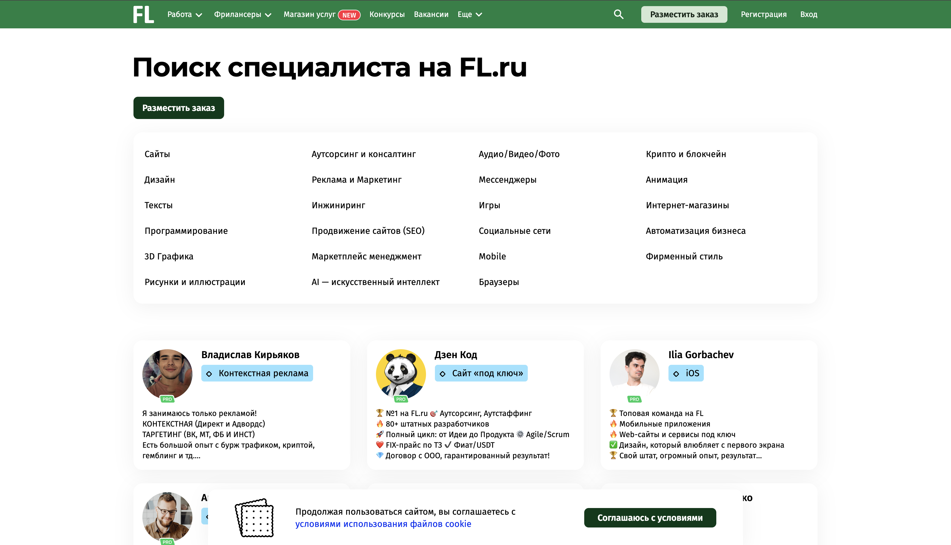

1. Веб-интерфейс Fl.ru

Workzilla

Workzilla ориентирована на исполнение небольших микрозадач: написание коротких текстов, дизайн простых изображений, мелкий ремонт (при офлайн-услугах), переводы и тому подобное (см. рисунок 3). Площадка подходит для быстрого решения срочных и недорогих задач, как со стороны заказчиков, так и со стороны исполнителей.

Преимущества:

* низкая комиссия. Комиссия составляет примерно 10 %, что делает платформу выгодной для фрилансеров при небольших заказах;
* высокая скорость откликов. Система уведомлений и мобильное приложение позволяют мгновенно реагировать на новые задания;
* простота оформления заказа. Минимальное количество полей в форме и быстрая публикация обеспечивают оперативное размещение микрозадач;
* широкий спектр локальных услуг. Помимо цифровых услуг, сервис предлагает бытовые и офлайн-заказы (ремонт, уборка), что расширяет аудиторию.

Недостатки:

* обязательная подписка для доступа к заданиям. Без оплаченной подписки пользователи видят список новых задач, но не могут откликаться на них и предлагать свои услуги;
* ограниченная глубина проектов. Workzilla плохо подходит для задач средней и крупной сложности — большинство проектов предназначено для быстрого и дешёвого выполнения;
* упрощённая система рейтингов. Отзывы и оценки зачастую мало информативны, а слабая верификация профиля создает риски недобросовестного поведения;
* низкие ставки. Из-за ориентации на микрозадачи средний доход фрилансера остаётся невысоким, что не привлекает профессионалов со значительным опытом.

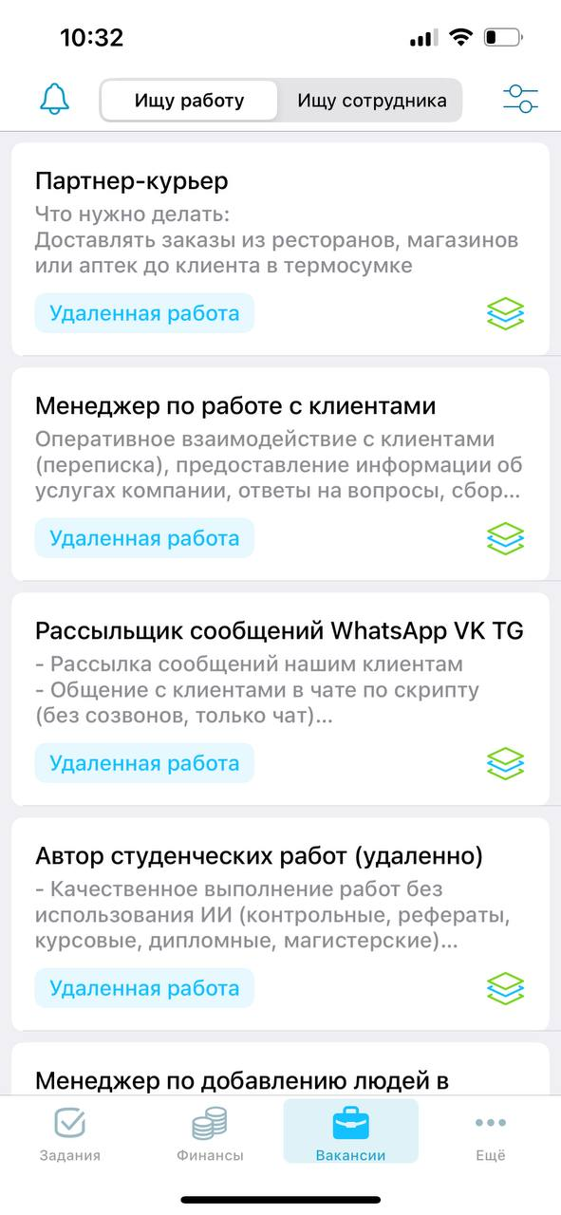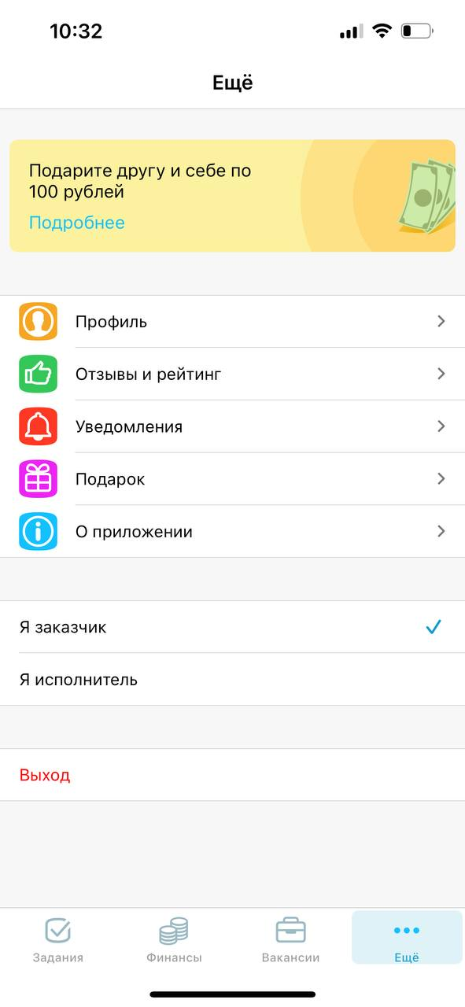

1. Интерфейс мобильного приложения Workzilla

Upwork

Upwork — глобальная фриланс-платформа, одна из самых крупных в мире. Платформа предлагает широкий ассортимент категорий (IT, дизайн, маркетинг, бухгалтерия) и ориентирована на проекты любой сложности — от небольших заданий до долгосрочных контрактов с корпоративными клиентами (см, рисунок 4).

Преимущества:

* международная аудитория. Upwork объединяет заказчиков и исполнителей со всего мира, что открывает доступ к высокобюджетным и уникальным проектам;
* разнообразие форматов сотрудничества. Поддерживается фиксированная оплата (fixed price), почасовая тарификация (hourly rate) и долгосрочные контракты (retainer), что удобно для разных сценариев работы;
* удобная система escrow (эскроу). Гарантирует частичную защиту обеим сторонам: средства блокируются на платформе до подтверждения выполнения работы;
* развитые инструменты коммуникации. Встроенный чат, видеозвонки, отслеживание рабочего времени и автоматический тайм-трекер упрощают контроль выполнения задач.

Недостатки:

* высокая комиссия. Upwork удерживает от 5 % до 20 % в зависимости от суммы выплат между клиентом и фрилансером, что делает платформу дорогой для обоих;
* сложная верификация. Прохождение проверки (ID, портфолио, тесты) часто требует времени и усилий, а без неё получить доступ к серьёзным проектам затруднительно;
* жёсткая конкуренция. Большой поток предложений означает, что новичкам и специалистам с низким рейтингом конкурировать трудно, особенно в популярных категориях;
* региональные ограничения. Возможны сложности с приёмом платежей и выводом средств в зависимости от страны проживания исполнителя.

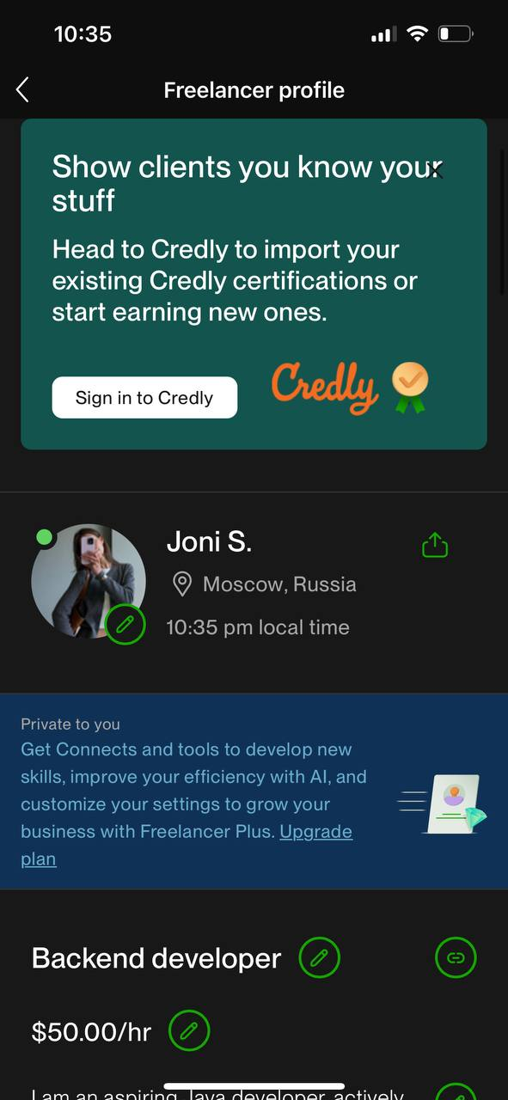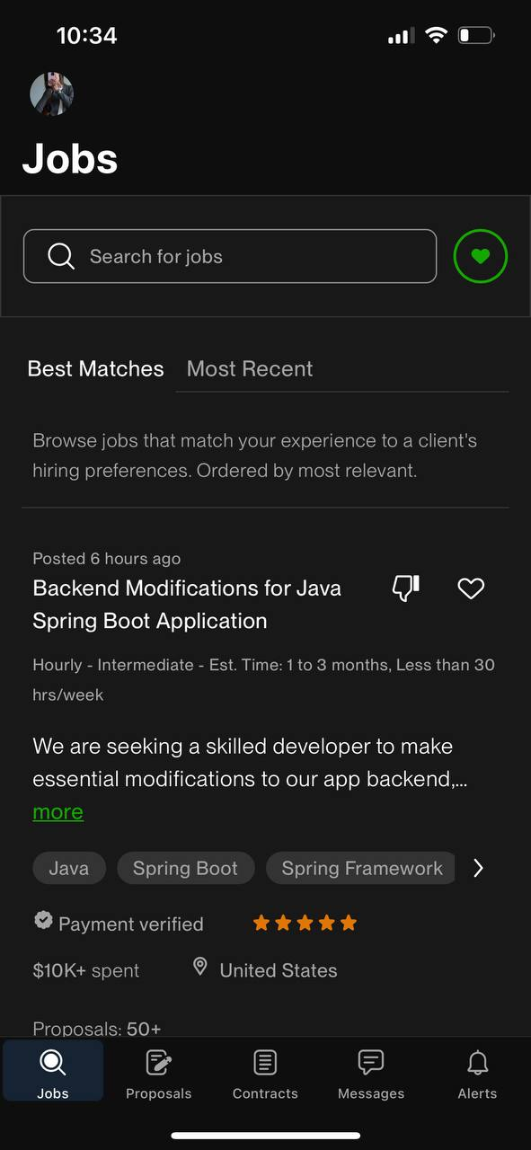

1. Интерфейс мобильного приложения Upwork
   1. Сравнительная таблица аналогов

С целью выявления конкурентных преимуществ и направлений дальнейшего развития проекта Jobsy был проведён анализ ключевых фриланс-платформ. В качестве критериев сравнения, отражающих реальные потребности фрилансеров и заказчиков, были выбраны следующие характеристики:

* низкая и фиксированная комиссия;
* поиск и фильтрация по навыкам;
* гибкие форматы проектов;
* возможность AI-генерации описания проекта;
* без подписки для фрилансеров.

Результаты сравнительного анализа Jobsy и основных конкурентов (Kwork, Workzilla, FL.ru, Upwork) представлены в таблице 1.

Таблица 1 - Обзор аналогов

|  |  |  |  |  |
| --- | --- | --- | --- | --- |
| Критерий | Kwork | Workzilla | FL.ru | Upwork |
| Низкая и фиксированная комиссия | - | + | - | - |
| Поиск и фильтрация по навыкам | - | - | - | + |
| Гибкие форматы проектов | - | - | + | + |
| Возможность AI-генерации описания проекта | - | - | - | - |
| Без подписки для фрилансера | + | - | - | + |

1. Функциональные требования

Приложение предоставляет некоторый ряд функций по различным запросам пользователей. Функциональность приложения отражена в Use Case диаграмме (См. ПРИЛОЖЕНИЕ А), диаграмме последовательностей (См. ПРИЛОЖЕНИЕ Б), диаграмме состояний (См. ПРИЛОЖЕНИЕ В), диаграмме активностей (См. ПРИЛОЖЕНИЕ Г). Взаимосвязи классов и их атрибуты, а также способы взаимодействия между классами системы отображены на диаграмме классов (См. ПРИЛОЖЕНИЕ Д). Структура и взаимосвязи данных отражены на ER-диаграмме (См. ПРИЛОЖЕНИЕ Е).

* 1. Требования к аутентификации

В системе должна быть реализована идентификация и проверка доступа пользователей при входе с использованием логина (адреса электронной почты) и пароля. Пароль должен содержать не менее 6 символов.

Для подтверждения регистрации и активации аккаунта система должна направлять на указанный при регистрации адрес электронной почты одноразовый 4-значный код подтверждения. Ввод данного кода является обязательным для завершения процедуры регистрации и активации учётной записи.

Система аутентификации должна обеспечивать следующие требования:

* надёжная проверка подлинности пользователя и связанного с ним логина/почты;
* запрет доступа к защищённым данным и функциям приложения для неавторизованных пользователей;
* надёжное связывание действий пользователя с его уникальной идентификацией на всех этапах сессии.
  1. Требования к функциям, выполняемым системой

Приложение должно предоставлять следующие функциональные возможности для различных категорий пользователей.

Неавторизованный пользователь:

* возможность просмотра профилей фрилансеров с базовой информацией;
* возможность регистрации с выбором роли (фрилансер или клиент).

Авторизованный пользователь.

Общие функции (для всех авторизованных пользователей):

* возможность выполнения всех действий, доступных неавторизованному пользователю (за исключением регистрации);
* возможность редактирования персональных данных в личном кабинете;
* возможность добавления фрилансеров или проектов в «Избранное»;
* возможность оставлять оценку после завершения проекта (двусторонняя оценка).

Дополнительные функции для фрилансера:

* возможность отклика на опубликованные проекты;
* возможность просмотра списка своих откликов;
* возможность создания и редактирования проектов в своём портфолио;
* возможность удаления элементов портфолио;
* просмотр приглашений на проекты от заказчиков;

Дополнительные функции для клиента:

* возможность создания и редактирования проектов (вакансий);
* возможность просмотра и управления списком своих проектов;
* возможность приглашения фрилансеров на проекты;
* возможность просмотра откликов на проекты.

Администратор:

* возможность просмотра всех размещённых проектов и профилей пользователей;
* возможность удаления проектов и элементов портфолио при нарушении правил;
* возможность активации/деактивации учетных записей пользователей.
  1. Требования к поисковой системе

Система должна обеспечивать поиск проектов и фрилансеров по ключевым текстовым полям с использованием стандартных SQL-запросов. Требования к реализации полнотекстового поиска или интеллектуального анализа запросов отсутствуют.

* 1. Требования к добавлению элементов в портфолио

Система должна предоставлять пользователю возможность добавления проектов в портфолио путём указания внешних ссылок на сторонние ресурсы, содержащие описание или демонстрацию выполненных работ. Подгрузка и хранение файлов (изображений, документов и иных вложений) на стороне сервера не предусмотрены. Данное требование распространяется на все типы пользовательских аккаунтов, имеющих доступ к функционалу управления портфолио.

1. Нефункциональные требования
   1. Удобство использования

* интерфейс приложения должен обеспечивать эффективное взаимодействие пользователя с основными функциональными возможностями при минимальном числе действий [1];
* мобильное приложения и веб-приложение для администрации сервиса должны иметь поддержку различных типов экранов;
  1. Безопасность
* использование JWT токена;
* защита от SQL-инъекций, XSS, CSRF атак;
  1. Масштабируемость
* система должна поддерживать увеличение числа пользователей и объема данных без значительных изменений в архитектуре;
  1. Совместимость
* мобильное приложение должно работать на устройствах с операционной системой Android версии 8.0 и выше;
* веб-приложение для администрации должно поддерживать основные браузеры (Google Chrome, Mozilla Firefox, Yandex Browser);
  1. Доступность
* система должна обеспечивать стабильную работу с минимальными периодами недоступности, обусловленными плановыми мероприятиями по техническому обслуживанию.

1. Требования к системе в целом
   1. Требования к структуре и функционированию системы

Пользователи взаимодействуют с серверной частью приложения с помощью мобильного клиентского приложения, которое обменивается данными с сервером посредством REST API. Все передаваемые данные защищены с использованием протокола HTTPS.

Администратор осуществляет доступ к функционалу системы через веб-интерфейс, реализованный как отдельное клиентское приложение. Администратор имеет расширенные права для управления пользователями, проектами и контентом.

Серверная часть приложения включает в себя:

* сервис регистрации, аутентификации и авторизации пользователей;
* API-сервис для обработки клиентских запросов;
* сервис взаимодействия с базой данных (чтение, запись, обновление, удаление данных);
* сервис обработки бизнес-логики приложения (управление проектами, откликами, статусами, отзывами и т.д.).

Сервер:

* Spring MVC — фреймворк на Java, реализующий архитектурный шаблон Model-View-Controller, предназначенный для создания надёжных серверных монолитных приложений.
* Spring Security — модуль для реализации аутентификации, авторизации и защиты REST API.

Клиент:

* Flutter — кроссплатформенный фреймворк с открытым исходным кодом для разработки мобильного приложения на языке Dart.
  1. Требования к защите информации от несанкционированного доступа

Для обеспечения защиты информации от несанкционированного доступа в разрабатываемом мобильном приложении используются встроенные и стандартные механизмы безопасности, предоставляемые фреймворками Spring Boot (на серверной стороне) и Flutter (на клиентской стороне).

Ключевые меры безопасности включают следующее:

* аутентификация и авторизация с использованием JWT-токенов: каждый пользователь при входе в систему получает уникальный токен, который передаётся в заголовках HTTP-запросов. Это обеспечивает безопасный и контролируемый доступ к защищённым ресурсам.
* шифрование данных при передаче: весь трафик между клиентским приложением и сервером осуществляется по защищённому протоколу HTTPS с использованием SSL/TLS.
* контроль сессий и сроков действия токенов: JWT-токены имеют ограниченный срок действия и могут быть отозваны при необходимости, что минимизирует риски перехвата и несанкционированного доступа.
* защита от CSRF-атак обеспечивается благодаря использованию токенизированной аутентификации (JWT) стандартные CSRF-атаки исключаются, что обеспечивает необходимую защиту без применения дополнительных сложных механизмов.
* защита от XSS-атак обеспечивается стандартными средствами: серверная логика Spring выполняет экранирование данных при выводе, а клиентская часть на Flutter не допускает внедрения произвольных скриптов. Дополнительных сложных механизмов для защиты не используется.
* безопасность хранения данных: пользовательские данные хранятся на сервере в защищённой базе данных. Доступ к базе ограничен только для серверного приложения, реализующего логику доступа.
* ограничение доступа на уровне ролей: реализована система ролей и прав доступа (неавторизованный пользователь, фрилансер, заказчик, администратор), что исключает доступ к неразрешённым данным и функциям.
  1. Требования к численности и квалификации персонала

Для обеспечения функционирования системы предполагается наличие следующих категорий пользователей.

Администратор — специалист, ответственный за поддержку и сопровождение системы. Должен обладать базовыми знаниями в области информационных технологий, умением работать с административным веб-интерфейсом.

Авторизованный пользователь — зарегистрированный пользователь, взаимодействующий с системой в роли фрилансера или заказчика. Не требует специальной технической подготовки, но должен обладать базовыми цифровыми навыками: уметь устанавливать мобильные приложения, работать с виртуальной клавиатурой, использовать сенсорный интерфейс (касания, свайпы), заполнять формы и осуществлять навигацию по приложению.

Неавторизованный пользователь — любой пользователь, не прошедший регистрацию или авторизацию. Для базового взаимодействия с системой также требуется минимальный уровень цифровой грамотности, аналогичный авторизованному пользователю.

Таким образом, система ориентирована на пользователей с базовым уровнем цифровой компетентности, не требующим дополнительного обучения. Количество административного персонала — не менее одного сотрудника на стороне заказчика.

* 1. Требования к патентной чистоте

Разрабатываемое программное обеспечение не должно нарушать действующее законодательство в области интеллектуальной собственности.

В проекте допускается использование только тех библиотек, фреймворков, технологий и компонентов, которые находятся в свободном доступе или лицензированы соответствующим образом для использования в рамках данного программного продукта.

Все используемые сторонние решения должны сопровождаться информацией о лицензии, условия которой не противоречат целям и способам применения в разрабатываемой системе.

* 1. Требования к масштабируемости и открытости

Архитектура приложения должна обеспечивать возможность масштабирования и расширения функциональности без необходимости внесения значительных изменений в существующую кодовую базу.

* 1. Общие требования к оформлению и верстке страниц

Интерфейсные элементы системы должны быть выполнены в едином стилевом оформлении, включающем согласованную цветовую палитру, единообразные графические элементы и ограниченный набор шрифтов. Визуальный стиль должен соответствовать разработанному фирменному дизайну, включающему наименование приложения и навигационные принципы.

Веб-приложение для администрации должно корректно отображаться в следующих версиях браузеров:

* Google Chrome версии 122.0.6261.95;
* Mozilla Firefox версии 123.0;
* Яндекс.Браузер версии 24.1.1.944.

Мобильное приложение разрабатывается исключительно под операционную систему Android и распространяется в виде APK-файла. Поддерживаемая версия Android — 8.0 и выше. Корректная работа интерфейсов должна обеспечиваться на различных разрешениях экранов мобильных устройств.

* 1. Обработка ошибок

Приложение должно обеспечивать корректную обработку ошибок и информирование пользователя о возникших проблемах посредством отображения понятных и информативных сообщений.

Система должна предусматривать обработку следующих типов ошибок:

* ошибки, связанные с некорректным или неполным вводом данных пользователем;
* внутренние ошибки приложения, вызванные системными сбоями или непредвиденными исключениями.

Сообщения об ошибках должны быть локализованы и не содержать технически сложных формулировок, недоступных пониманию конечного пользователя.

* 1. Требования к видам обеспечения
     1. Требования к информационному обеспечению

В качестве системы управления базами данных, используемой для хранения и обработки информации в разрабатываемом программном обеспечении, необходимо применять PostgreSQL. Выбор данной СУБД обусловлен её стабильностью, производительностью, соответствием требованиям проекта и широкими возможностями для масштабируемых решений.

* + 1. Требования к программному обеспечению приложения

Требования к программному обеспечению клиентской части:

* клиентское приложение должно устанавливаться и корректно функционировать на мобильных устройствах под управлением операционной системы Android версии 8.0 и выше;
* приложение должно быть разработано с использованием фреймворка Flutter [3], поддерживающего кроссплатформенную разработку на языке Dart;
* приложение должно быть оптимизировано для мобильных устройств с различными разрешениями экрана.

Требования к программному обеспечению серверной части:

* серверная часть приложения должна быть реализована на языке программирования Java с использованием фреймворка Spring MVC [5];
* для реализации аутентификации и защиты API должна использоваться библиотека Spring Security;
* в качестве системы управления базами данных для локальной разработки необходимо использовать PostgreSQL;
* развёртывание серверной части должно осуществляться в контейнерах Docker с возможностью масштабирования;
* обмен данными между клиентской и серверной частью должен осуществляться через REST API с использованием защищённого протокола HTTPS.

В результате разработки данные требования могут расширяться.

* + 1. Требования к лингвистическому обеспечению

Интерфейс пользовательского взаимодействия, а также все элементы ввода и вывода данных в мобильном и веб-приложении должны быть реализованы на русском языке.

Локализация интерфейса обязана обеспечивать корректное отображение текстов, уведомлений, сообщений об ошибках и всех элементов пользовательского взаимодействия на русском языке.

1. Средства реализации

Для реализации серверной части приложения будут использоваться следующие средства:

* Java 17;
* Spring Boot;
* Docker;
* PostgreSQL;
* Flyway;
* Swagger [6].

Для реализации клиентской части приложения использоваться следующие средства:

* Flutter 3.29.3;
* Dart 3.7.2;
* Android SDK 34;
* AppMetrica.

Данные технологии выбраны исходя возможностей, которые они дают для решения задач. В качестве преимуществ выбранных технологий можно отметить:

Для Java и фреймворка SpringBoot:

* широкая экосистема JVM и проверенная стабильность корпоративных решений;
* мощная типизация и удобная работа с коллекциями, лямбдами и потоками (Stream API);
* встроенный сервер (Tomcat) и автоконфигурация ускоряют запуск и развертывание приложения;
* набор средств для интеграции с PostgreSQL, валидации и управления безопасностью (Spring Security) «из коробки».

Для PostgreSQL:

* наличие широкого функционала для горизонтального и вертикального масштабирования;
* обеспечению целостности и надёжности данных;
* поддержка множества типов данных.

Для Flutter:

* кроссплатформенность;
* быстрота и лёгкость проектирования мобильных приложений;
* наличие обширного набора встроенных виджетов;
* понятная и полная документация.

1. Архитектура сервиса

Сервис построен по модели «клиент–сервер», где мобильное приложение и веб-интерфейс взаимодействуют с серверной частью через REST API. На рисунке 5 показан компонентный обзор архитектуры [8].

* 1. Клиентская часть

Мобильное приложение:

* реализовано на Flutter и рассчитано на работу под Android 8.0 и выше;
* обменивается данными с сервером исключительно по HTTPS, отправляя запросы к REST-эндпоинтам и получая JSON-ответы.
  1. Компоненты на стороне сервера

Все серверные модули упакованы в Docker-контейнеры и развёртываются на одном виртуальном хосте:

Caddy (reverse proxy) [7]:

* высокоуровневый HTTP/HTTPS-сервер, принимающий внешние запросы от мобильного приложения и веб-браузера;
* обеспечивает SSL-терминацию и маршрутизацию трафика к соответствующим бекенд-сервисам.

Backend (Spring Boot-приложение):

* основной REST-API, реализованный по паттерну MVC (Model–View–Controller);
* обслуживает запросы клиентов, обрабатывает бизнес-логику, взаимодействует с базой данных и сторонними API;
* экспортирует метрики работы (endpoint /metrics/*) для системы мониторинга;
* подключается по TCP к контейнеру PostgreSQL (порт 5432) для операций чтения/записи;
* сохраняет аватары пользователей и статические файлы в Minio (облачное хранилище, доступно по HTTP:9000) [4];
* при запуске разворачивается вместе с Docker Compose, что гарантирует неизменность окружения разработки и продакшн-среды;

PostgreSQL (СУБД):

* хранит все основополагающие данные приложения: пользователи, профили, проекты, портфолио, отклики;
* подключается к бекенд-сервису по внутренней сети Docker (TCP:5432).

Minio:

* обеспечивает хранение файлов (прежде всего, аватарок пользователей) с S3-совместимым API;
* бекенд записывает файлы в Minio, а мобильное приложение получает их по публичным URLs (HTTP:9000/avatars/*).

Grafana и Prometheus:

* Prometheus собирает метрики (через HTTP-эндпоинты бекенда на /metrics/*) и хранит их временными рядами;
* Grafana подключается к Prometheus по HTTP (порт 3000) и визуализирует метрики работы системы.

Jobsy Admin (Flutter Web):

* предоставляет веб-интерфейс для администраторов: управление пользователями и модерация контента;
* развёртывается в Docker-контейнере и проксируется через Caddy.
  1. Внешние интеграции

Novita API, Geonames API, RestCountries API:

* бекенд взаимодействует с этими внешними сервисами по HTTPS, получая данные о географических объектах (страны, города) и генерацию описания.

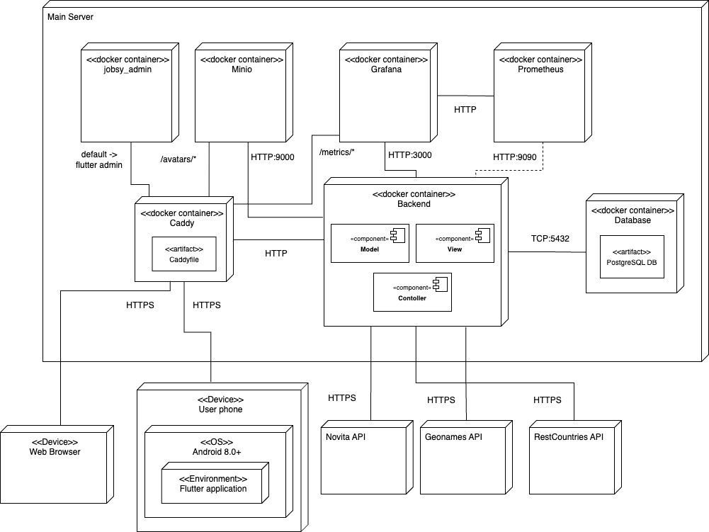

1. Диаграмма развертывания
2. Реализация серверной части

Для реализации серверной части приложения используется фреймворк Spring Boot, который ускоряет разработку веб-приложений на основе архитектурного шаблона MVC. Данный шаблон разделяет систему на три ключевых компонента:

* model (модель). Отвечает за бизнес-логику и работу с данными (сущности, сервисы, репозитории);
* view (представление). Формирует представление данных для клиента (в нашем случае — REST-ответы в формате JSON, описанные через DTO и контролируемые при помощи сериализаторов Jackson);
* controller (контроллер). Принимает HTTP-запросы, связывает их с методами сервисного слоя и возвращает результат в виде HTTP-ответов.

Основные преимущества MVC-архитектуры:

* чёткое разделение ответственности. Каждый компонент (модель, представление, контроллер) выполняет строго определённую функцию, что упрощает масштабирование и модификацию системы;
* повышенная поддерживаемость кода. Локализация бизнес-логики в сервисах и репозиториях позволяет изменять алгоритмы без затрагивания слоёв взаимодействия с клиентом;
* возможность замены компонентов без глобальных рефакторингов. Например, переход от веб-слоя, генерирующего HTML, к полноценному REST API можно осуществить без изменений в модели и бизнес-логике;
* повторное использование компонентов. Сервисы и репозитории могут быть переиспользованы в различных частях приложения и легко тестироваться независимо от слоя представления.

В рамках данного проекта дополнительно используется подход feature-packaging, при котором код организован по функциональным модулям (фичам). Каждая фича представляет собой собственный пакет, внутри которого реализованы компоненты MVC:

* <feature>.model: сущности (Entity), DTO, репозитории (Repository) и сервисы (Service);
* <feature>.controller: REST-контроллеры (Controller), обеспечивающие приём запросов по определённым URL-маршрутам;
* <feature>.view: описание представлений (в нашем случае — схемы DTO, валидационные аннотации, сериализация/десериализация).

Такой подход позволяет:

* локализовать изменения по функциональным зонам. Разработка или исправление одной фичи не требует изменений в других модулях;
* упростить навигацию по проекту. При необходимости быстро найти все классы, отвечающие за одну бизнес-функцию (например, фичу «управление проектами»), достаточно обратиться к пакету com.example.jobsy.project;
* снизить взаимозависимости между модулями. Каждый пакет реализует собственный набор MVC-компонентов и взаимодействует с другими пакетами лишь через чётко описанные интерфейсы (REST-эндпоинты и сервисные API).

В совокупности использование Spring Boot, MVC-шаблона и feature-packaging предоставляет следующие ключевые преимущества:

* быстрое развёртывание и автоконфигурация серверного приложения благодаря Spring Boot;
* чёткость архитектурных границ между слоем данных, бизнес-логикой и REST-слоем;
* возможность масштабирования кода по функциональным областям без риска нарушения целостности общей архитектуры;
* простота написания модульных и интеграционных тестов: контроллеры, сервисы и репозитории могут тестироваться независимо друг от друга.

Таким образом, сочетание Spring Boot, MVC и feature-packaging обеспечивает лёгкость разработки, понятную структуру и высокую поддерживаемость серверной части проекта.

* 1. Слой доступа к данным

В качестве основы для реализации слоя доступа к данным применяется Spring Data JPA, что значительно сокращает объём шаблонного кода и упрощает взаимодействие с СУБД PostgreSQL. Для каждой ключевой сущности системы определяется собственный интерфейс-репозиторий, расширяющий базовый контракт JpaRepository<TEntity, Long>. (см. рисунок 6)

Расширение JpaRepository предоставляет готовые методы для выполнения операций CRUD (создание, чтение, обновление, удаление), а также встроенную поддержку постраничного (paging) и сортировочного (sorting) функционала. Многие репозитории дополнительно реализуют интерфейс JpaSpecificationExecutor, что позволяет строить динамические запросы с применением спецификаций (Specification)— гибких критериев фильтрации, объединяющих различные условия выборки по атрибутам сущностей.

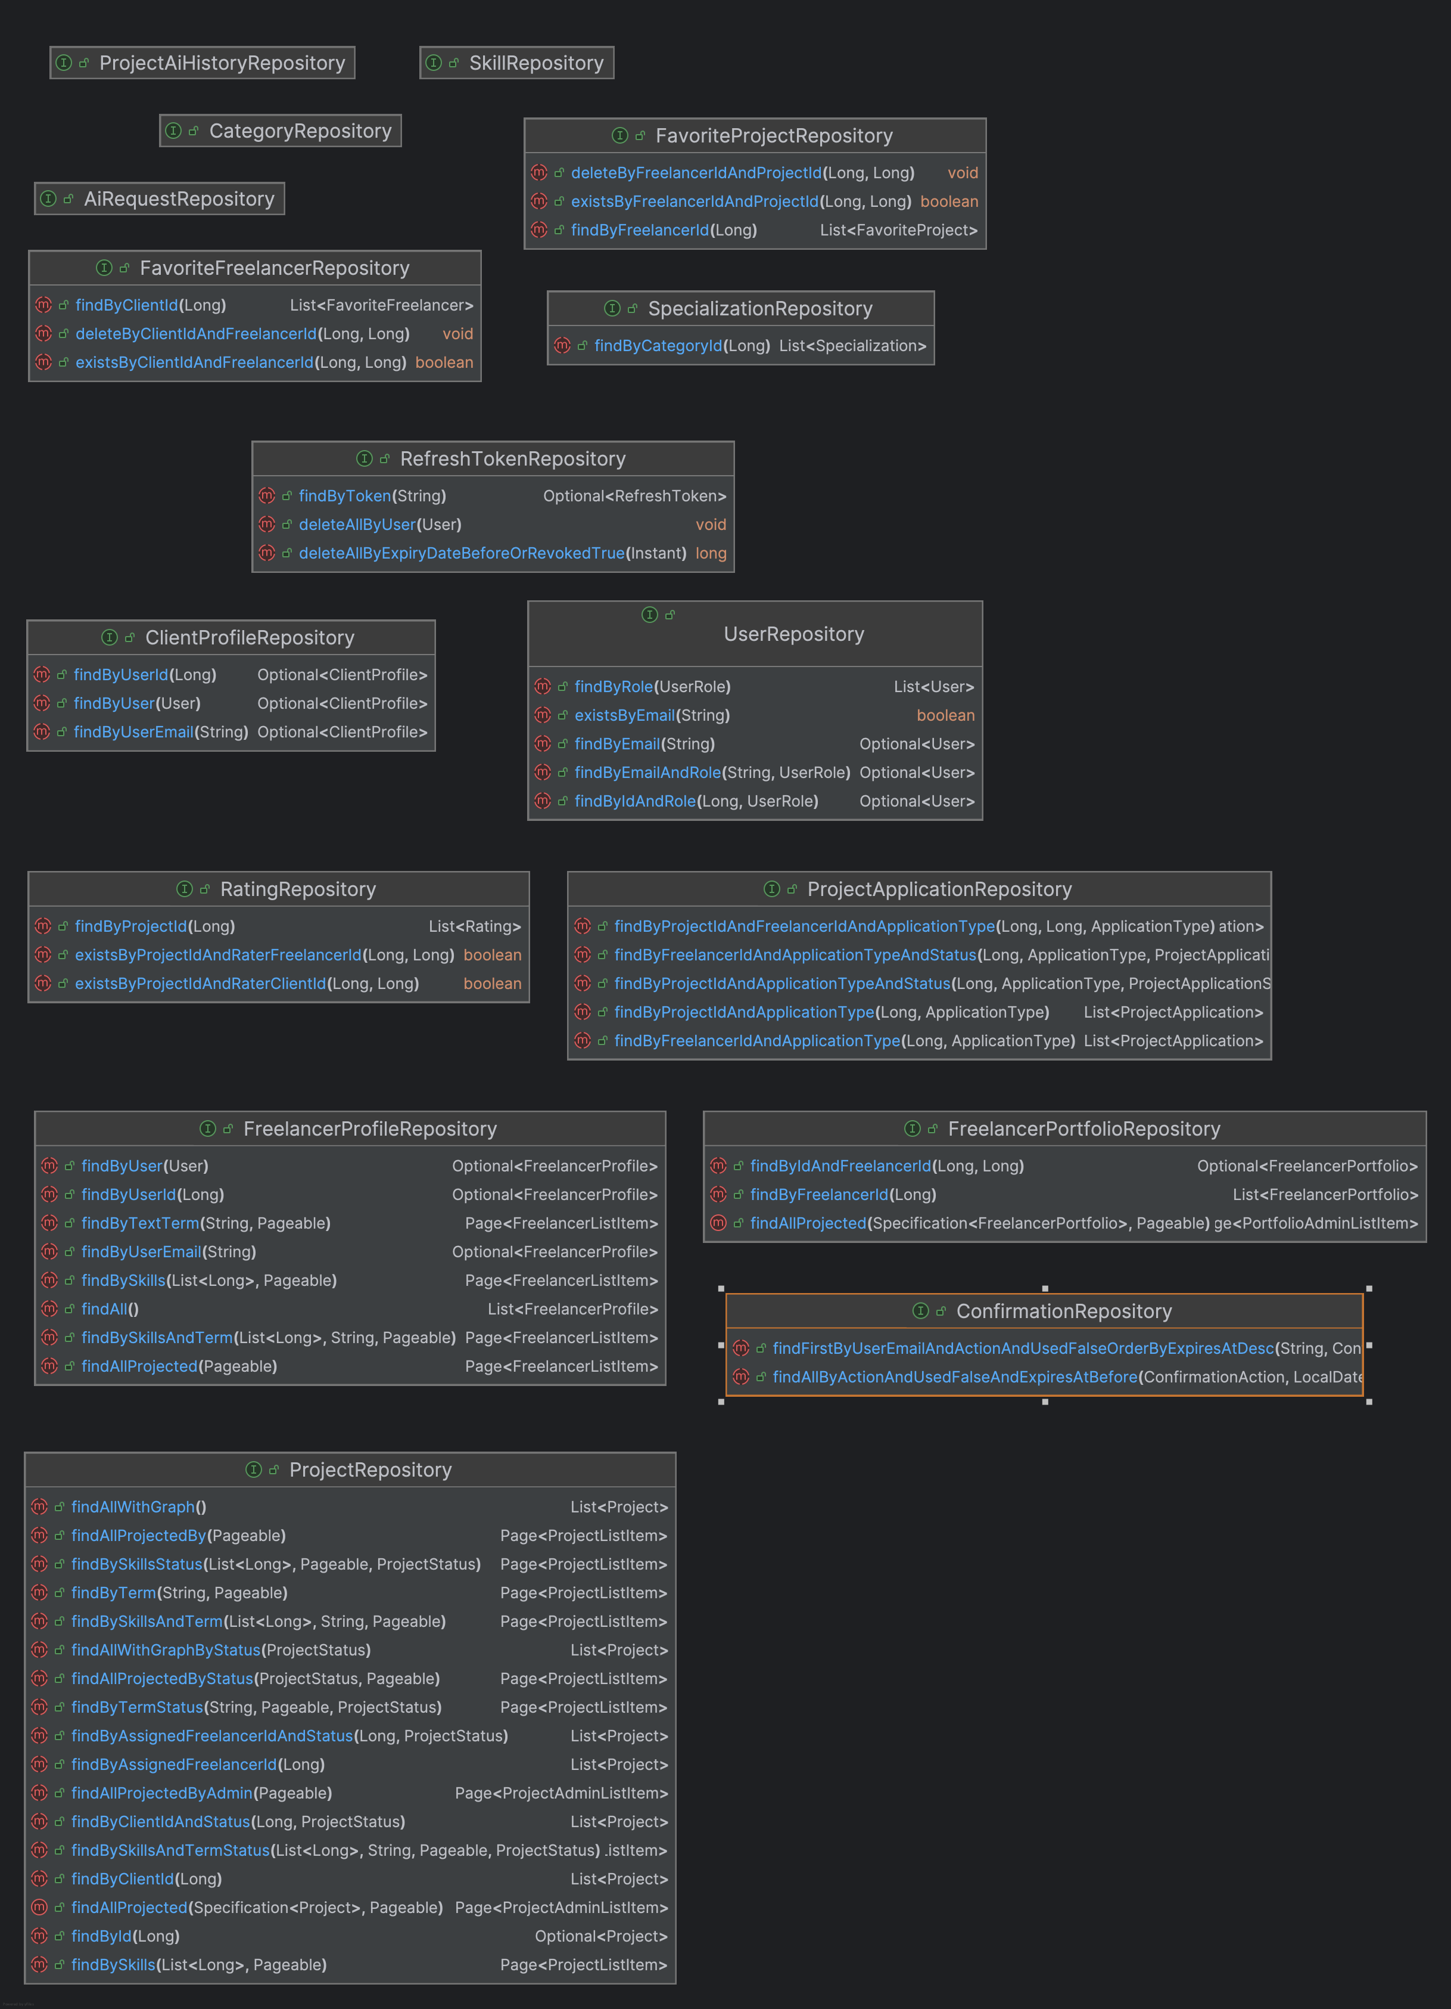

1. Реализация интерфейсов
   1. Слой контроллеров

Слой контроллеров отвечает за приём и обработку HTTP-запросов, поступающих от мобильного клиента и веб-админки, выполнение валидации входных данных и делегирование бизнес-логики соответствующим сервисам. Все контроллеры аннотируются @RestController и используют @RequestMapping (или производные аннотации: @GetMapping, @PostMapping и т. д.) для маршрутизации запросов. В качестве возвращаемого типа применяется ResponseEntity<…>, что позволяет гибко задавать тело ответа, а также соответствующие HTTP-статусы (200 OK, 201 Created, 400 Bad Request, 401 Unauthorized, 404 Not Found и т. д.).

Каждый контроллер сгруппирован по функциональной зоне и размещён в соответствующих пакетах (controller.auth, controller.admin, controller.client, controller.freelancer, controller.project, controller.skill, controller.search, controller.favorite, controller.rating, controller.dashboard), что обеспечивает модульность и упрощает масштабирование приложения. В проработке основных сущностей реализованы следующие контроллеры (см. рисунок 7): ProjectSkillController, ClientProfileController, CategoryController, FreelancerController, PortfolioSkillController, RatingController, ClientController, AvatarController, ConfirmEmailController, RegistrationController, AdminAuthController, FreelancerPortfolioController, AuthController, ClientProjectController, FreelancerProfileController, ProjectCompletionContoller, PasswordResetController, InvationController, SkillController, SpecializationController, FreelancerResponseController, AiGenerationController, SearchController, FreelancerSkillController, AdminController, FavoriteController, DashboradController.

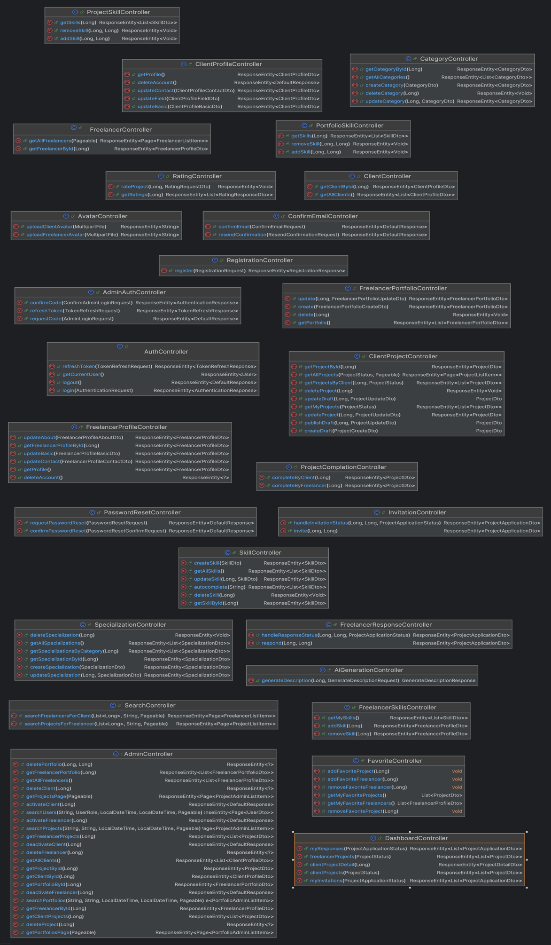

1. Реализация контроллеров
   1. Слой моделей

Слой моделей отвечает за определение доменных объектов (см. рисунок 8), отображаемых на соответствующие таблицы базы данных и используемых для работы с данными на уровне бизнес-логики. В рамках трёхуровневой архитектуры Spring Boot/MVC именно модели играют роль структур, инкапсулирующих состояние приложения и поддерживающих отношения «сущность–сущность» (например, связи @OneToMany, @ManyToOne, @ManyToMany).

Для каждой ключевой бизнес-сущности реализован класс, аннотированный @Entity, который соответствует отдельной таблице в PostgreSQL и содержит поля, отражающие столбцы таблицы, а также методы доступа (геттеры/сеттеры) и вспомогательные конструкторы или билдеры. Ниже приводится перечень моделей, используемых в проекте: User, ClientProfile, FreelancerProfile, Project, ProjectAiHistory, ProjectApplication, Rating, Skill, Category, Specialization, FreelancerPortfolio, RefreshToken, Confirmation, FavoriteFreelancerId, FavoriteFreelancer, FavoriteProjectId, FavoriteProject, AIRequest.

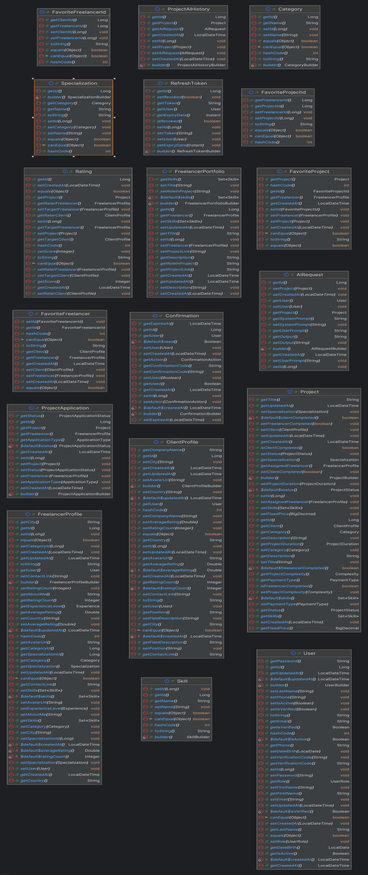

1. Реализация моделей
   1. Слой сервисов

Сервисный слой инкапсулирует всю бизнес-логику приложения и определяет интерфейс доступных операций для клиентов (контроллеров). Он выступает в роли посредника между HTTP-эндпоинтами и репозиториями, обеспечивая высокий уровень абстракции и изоляцию деталей работы с базой данных. В типичном случае методы сервисов получают аргументы от контроллеров, преобразуют их при необходимости в доменные сущности и делегируют выполнение операций соответствующим репозиториям, после чего возвращают результат обратно контроллерам. Таким образом, именно в сервисном слое реализуются проверки, трансформации и агрегирование данных перед их сохранением или выдачей клиенту. На рисунке 9 представлена структурная схема компонентов сервисного уровня.

* 1. Механика работы

Для работы приложения реализованы следующие сервисы, каждый из которых инкапсулирует свою область бизнес-логики и взаимодействует с соответствующими репозиториями:

* JwtService: отвечает за генерацию и проверку JWT-токенов, а также извлечение информации о пользователе из токена для модуля безопасности;
* LocationValidationService: выполняет проверку корректности географических данных (существование страны и города);
* RatingService: обрабатывает выставление и получение рейтингов проектов, обеспечивая логику оценки «фрилансер–клиент»;
* FavoriteService: управляет списками «избранных» фрилансеров и «избранных» проектов, позволяя добавлять или удалять объекты из соответствующего списка пользователя;
* CountryLookupService: предоставляет доступ к справочнику стран, обеспечивая проверку наличия записи и получение кода страны;
* CityLookupService: проверяет, что указанный город действительно принадлежит выбранной стране;
* ConfirmEmailService: отвечает за создание и валидацию записей подтверждения электронной почты при регистрации и восстановлении пароля;
* PortfolioSkillService: обрабатывает логику управления навыками внутри портфолио фрилансера (назначение и удаление навыков);
* FreelancerProfileCreationService: реагирует на событие верификации пользователя и создаёт профиль фрилансера сразу после подтверждения email;
* AvatarStorageService: загружает и хранит аватар пользователя (фрилансера или клиента) в локальном или облачном хранилище, возвращая URL загруженного изображения;
* AuthenticationService: инкапсулирует логику аутентификации и выхода (логина, обновления токенов, деактивации refresh-токенов) для пользователей;
* EmailService: отправляет все системные электронные уведомления (подтверждение регистрации, коды для восстановления пароля и администраторского входа);
* CategoryService: реализует работу со справочником категорий (создание, чтение, изменение, удаление записей в таблице категорий);
* RefreshTokenService: управляет жизненным циклом refresh-токенов (создание, проверка валидности, отзыв отдельных и массовый отзыв по пользователю);
* SecurityService: выступает адаптером между Spring Security и остальными сервисами, получает информацию о текущем пользователе и его профиле (клиентском или фрилансерском);
* PasswordResetService: обрабатывает процедуру восстановления пароля (инициация отправки кода и последующая проверка/сохранение нового пароля);
* InvitationService: работает с приглашениями фрилансеров на проекты (создание приглашения и изменение его статуса по ответу фрилансера);
* SearchService: реализует бизнес-логику поиска фрилансеров по навыкам и проектов по специализациям с учётом фильтров и пагинации;
* FreelancerProfileService: управляет данными профиля фрилансера: создание профиля при верификации, получение/редактирование полей, управление навыками и портфолио, деактивация аккаунта, вывод списка публичных профилей;
* AIGenerationService: предоставляет функционал интеграции с AI-моделью для автоматической генерации описания проекта на основе ключевых фраз;
* FreelancerAdminService: содержит административные операции над профилями фрилансеров (просмотр всех профилей, удаление, деактивация/активация);
* SkillService: занимается CRUD-операциями справочника навыков и обеспечивает автодополнение по части названия навыка;
* UserService: предоставляет вспомогательные методы для работы с текущим пользователем (получение его сущности внутри других сервисов);
* ClientAdminService: реализует административное управление профилями клиентов (просмотр, удаление, активация/деактивация);
* ProjectService: управляет всей логикой, связанной с проектами: создание/редактирование/публикация/удаление проектов, получение списков проектов по разным критериям и подтверждение их выполнения;
* FreelancerResponseService: отвечает за обработку откликов фрилансеров на проекты и изменение их статусов по решению заказчика;
* FreelancerPortfolioService: обеспечивает CRUD-операции портфолио фрилансера (добавление новых карточек, получение списка, обновление и удаление);
* AdminService: агрегирует все административные функции приложения: поиск и управление пользователями, проектами и портфолио, а также операции активации/деактивации/удаления любых сущностей;
* DashboardService: формирует данные для личного кабинета пользователя: показывает его проекты и отклики/приглашения в зависимости от роли (фрилансер или клиент);
* PortfolioAdminService: обработка административных запросов по портфолио фрилансеров (постраничный вывод, поиск, просмотр и удаление);

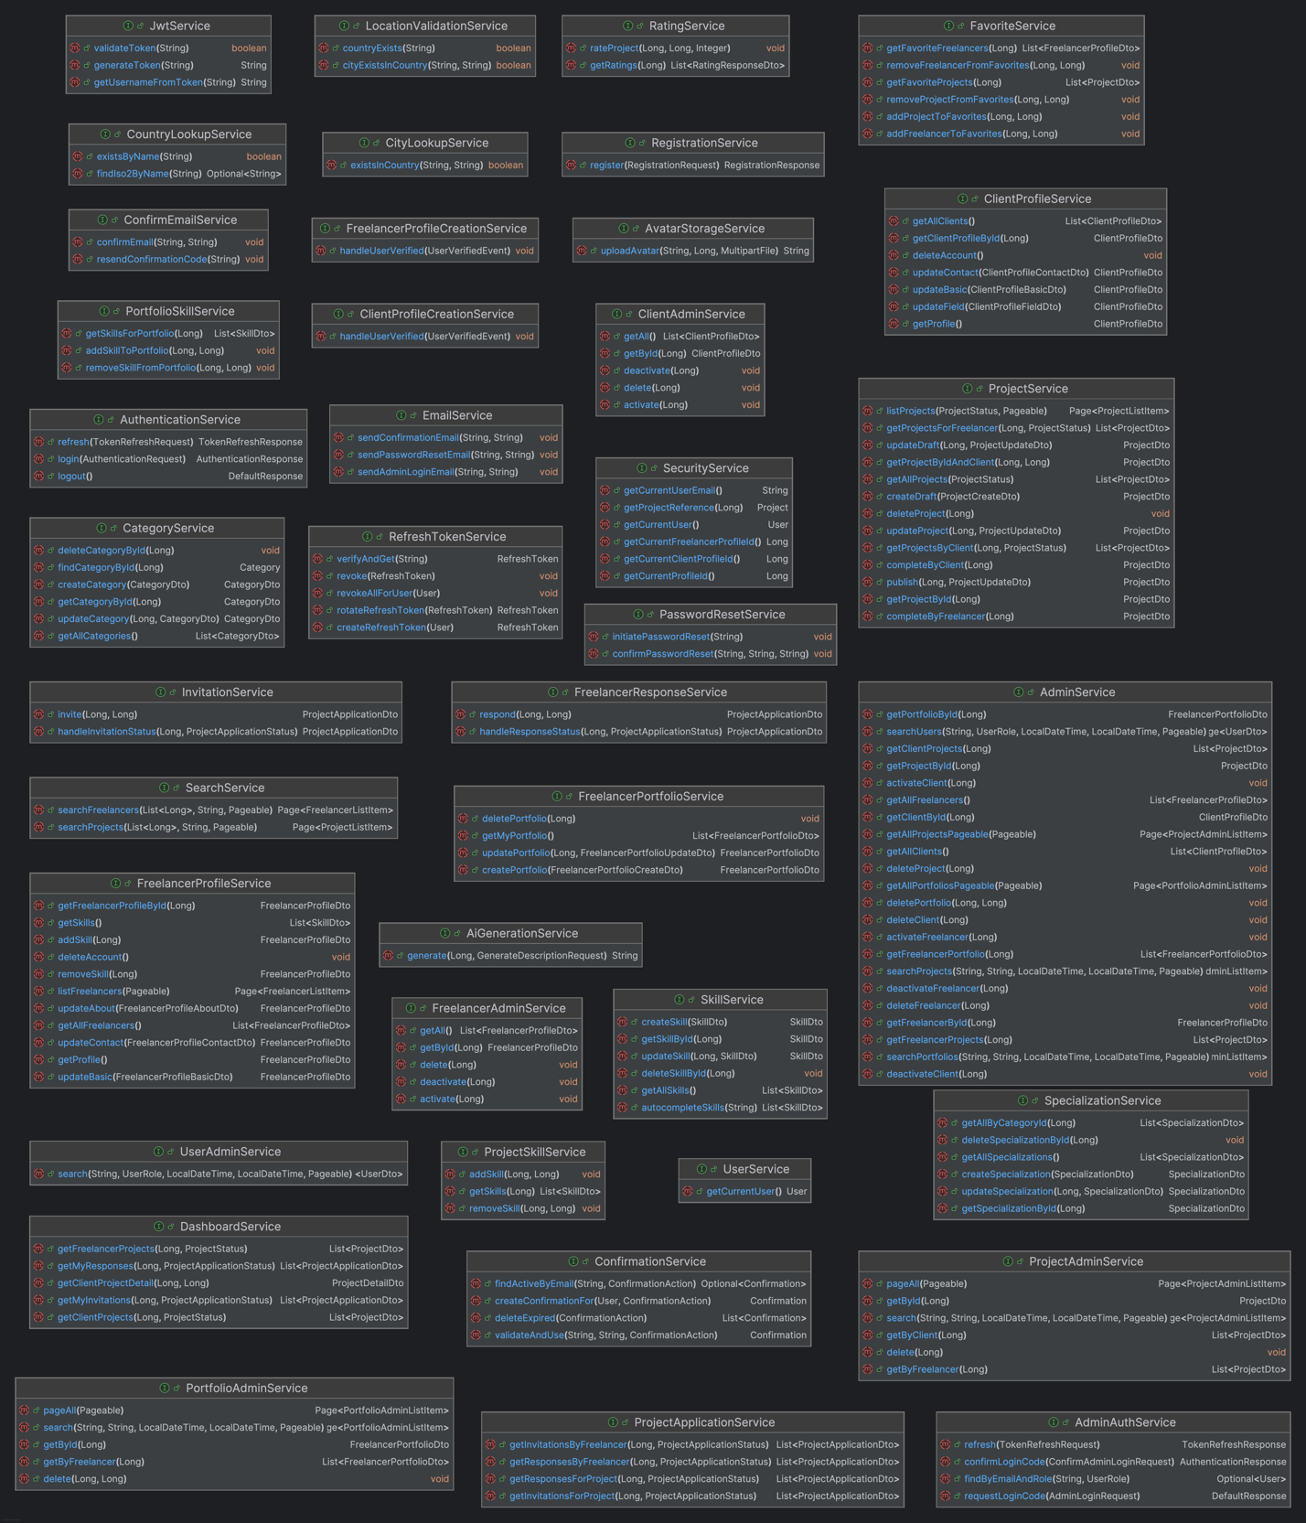

1. Реализация сервисов
2. Группы пользователей

В мобильном приложении присутствуют следующие группы пользователей:

* неавторизованный пользователь (пользователь, не зарегистрированный в системе или не прошедший авторизацию);
* авторизованный пользователь (пользователь, прошедший авторизацию системы, и выбрал определенную роль).

В веб-приложении для администрации сервиса присутствуют следующие группы пользователей:

* администратор (авторизованный пользователь с возможностью).

1. Реализация клиентской части

Для реализации клиентской части приложения используется фреймворк Flutter. Приложение основано на архитектуре MVVM, которая является популярным шаблоном проектирования и разделяет приложение на три основные составляющие: Модель (Model), Представление (View) и Модель Представления (ViewModel). Модель представляет данные приложения и бизнес-логику, Представление отвечает за визуализацию данных для пользователя, а Модель Представления содержит преобразованную Модель для Представления и команды, с помощью которых Представление может взаимодействовать с Моделью.

* 1. Слой моделей

Слой моделей клиентского приложения инкапсулирует все структуры данных, необходимые для взаимодействия с REST API и внутренней логики приложения, обеспечивая строгую типизацию, централизованную сериализацию/десериализацию и единый формат обмена данными. В каталоге lib/model модели сгруппированы по функциональным областям.

Каждая модель реализует методы fromJson() и toJson(), что гарантирует корректную сериализацию и десериализацию JSON-данных при отправке запросов и приёме ответов. Такая организация слоя данных обеспечивает единообразие формата, упрощает сопровождение и тестирование, позволяет ViewModel независимо оперировать хорошо типизированными объектами и защищает UI от ошибок, связанных с неправильной структурой ответов сервера.

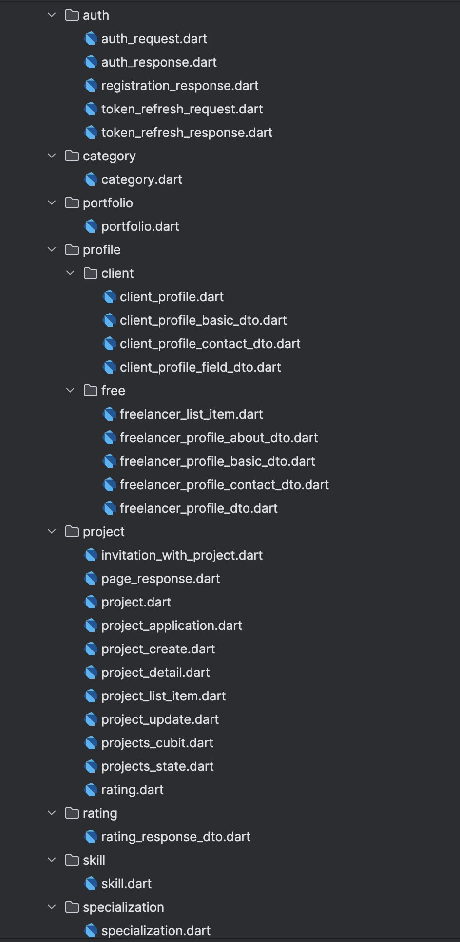

1. Файловая структура слоя моделей
   1. Слой сервисов

Слой сервисов клиентского приложения отвечает за все сетевые операции и инкапсулирует бизнес-логику, необходимую для работы с REST API серверной части. Каждый сервис представляет собой класс, который использует единый HTTP-клиент (ApiClient) с автоматической подстановкой JWT-токена и обработкой ошибок, и предоставляет методы для конкретных функциональных зон: аутентификации (AuthService), управления профилем (ProfileService), работы с данными фрилансеров (FreelancerService), справочниками категорий (CategoryService), навыков (SkillService) и специализаций (SpecializationService), операций с проектами (ProjectService и ProjectSkillService), отправки приглашений и откликов (InvitationService и FreelancerResponseService), управления портфолио (PortfolioService и PortfolioSkillService), работы с «Избранным» (FavoriteService), выставления и получения рейтингов (RatingService), формирования данных для дашборда (DashboardService), загрузки аватаров (AvatarService), вызова AI-модуля автогенерации описания (AiService). Благодаря этому все сетевые запросы к эндпоинтам (авторизация, получение и обновление профилей, создание и поиск проектов, управление портфолио, «Избранным», рейтингами и т. д.) централизованно обрабатываются в соответствующих сервисах, что упрощает поддержку, тестирование и повторное спользование кода.

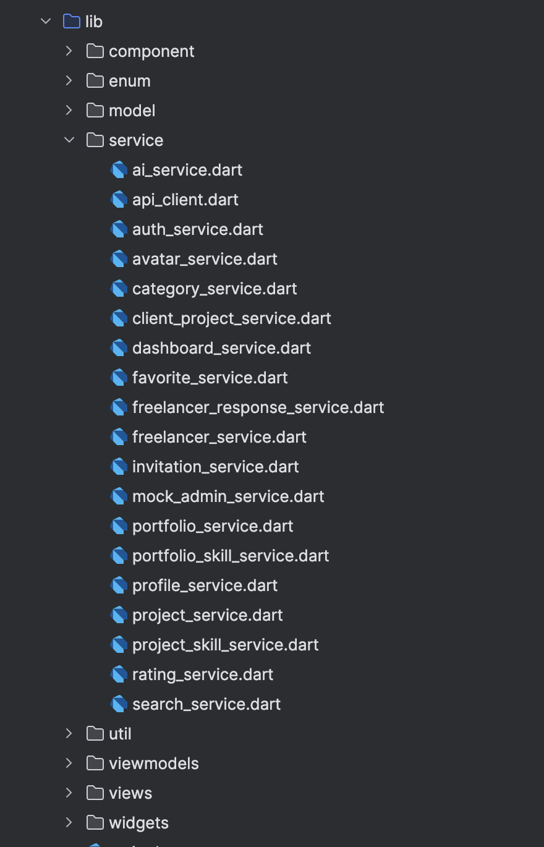

1. Файловая структура слоя сервисов
   1. Слой ViewModel

Слой ViewModel в клиентском приложении выполняет роль посредника между пользовательским интерфейсом и сервисным слоем, инкапсулируя всю логику управления состоянием и обработки пользовательских действий. ViewModel отвечает за получение данных из сервисов, их трансформацию в формат, удобный для отображения, а также за валидацию и обработку ошибок перед передачей во View. При изменении данных или статуса операций (например, загрузки, сохранения или ошибки) ViewModel оповещает подписанные UI-компоненты через механизм оповещений (notifyListeners), обеспечивая мгновенную реактивную перерисовку экрана без прямой зависимости представления от деталей сетевых запросов. Таким образом, ViewModel гарантирует чистое разделение обязанностей: View – исключительно за визуализацию и приём пользовательских событий, сервисный слой – за выполнение сетевых операций и бизнес-логики, а ViewModel – за координацию этих двух компонентов, хранение текущего состояния экрана и обеспечение консистентности данных.

* 1. Слой представления

Слой представления (View) отвечает за визуализацию данных и взаимодействие с пользователем. Он реализован на Flutter-виджетах и включает маршруты, экраны и повторно используемые компоненты (карточки, формы, кнопки и т. д.), привязанные к соответствующим ViewModel через провайдеров. Каждый экран отображает данные из ViewModel, реагирует на действия пользователя (тапы, ввод, свайпы) и передаёт события обратно во ViewModel. Также View-слой управляет навигацией (именованные маршруты, BottomNavigationBar, Navigator), показывает индикаторы загрузки и ошибки, применяет общие темы, шрифты и цвета. Благодаря строгому разделению с ViewModel этот слой сосредоточен на интерфейсе и UX, оставаясь независимым от сетевой логики и бизнес-правил.

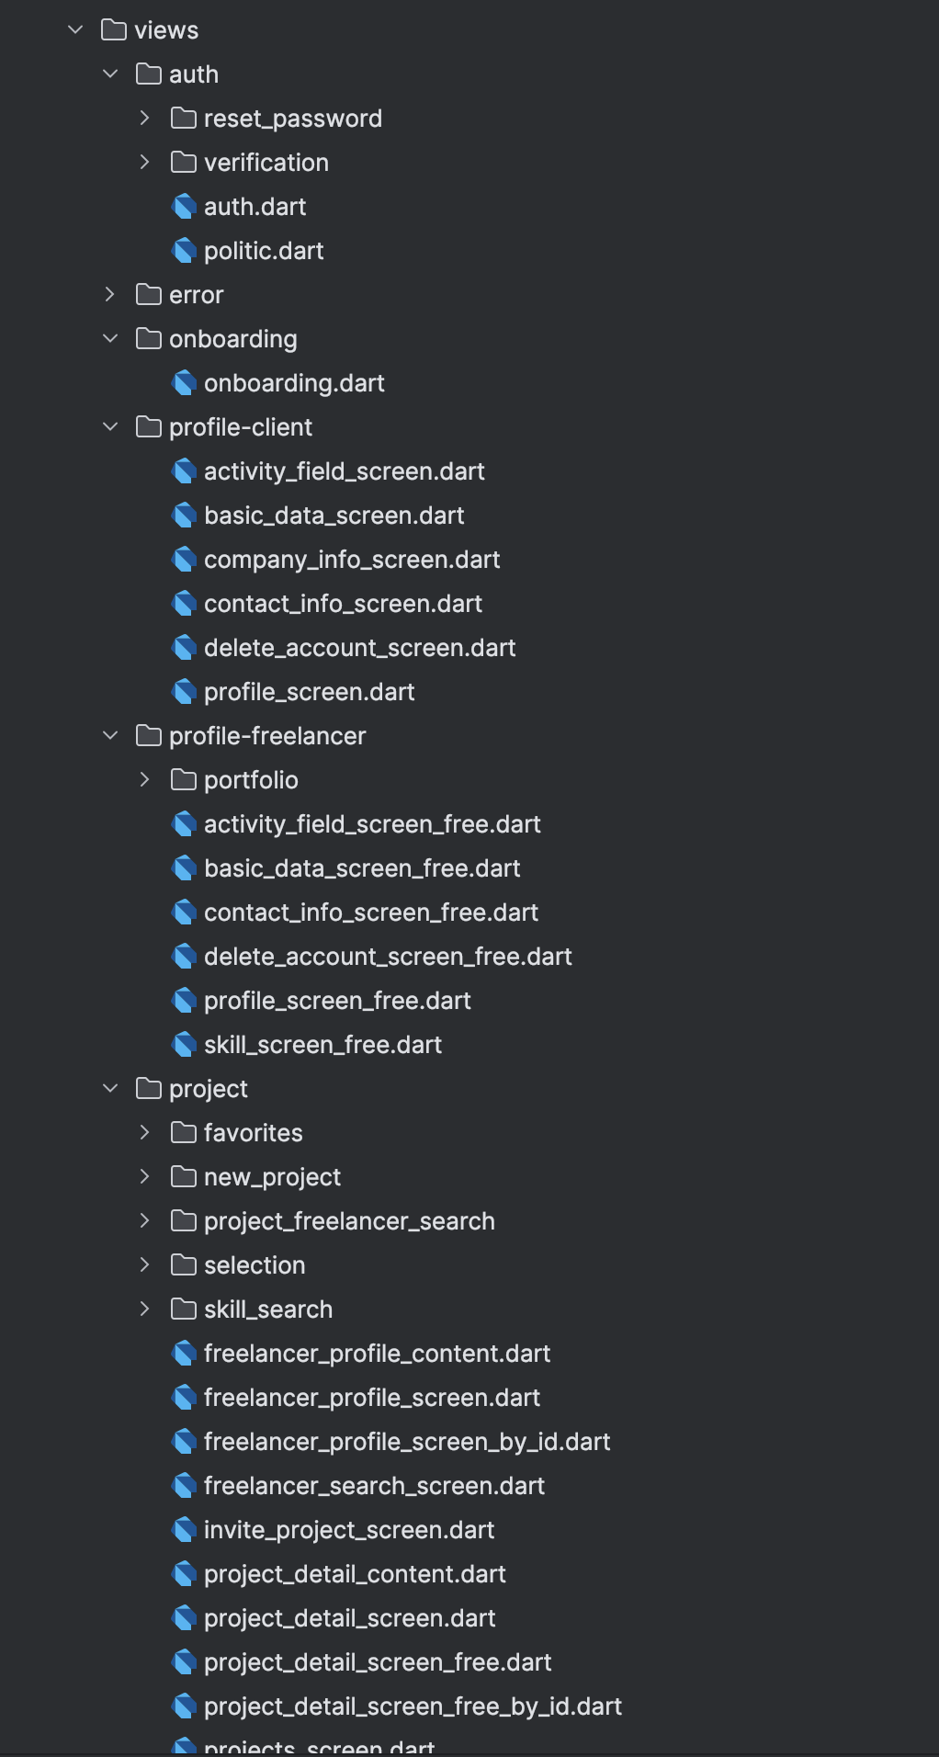

1. Файловая структура слоя представления
2. Навигация по приложению

Основным элементом навигации в мобильном приложении является нижнее навигационное меню, отображающееся на всех основных страницах интерфейса, за исключением экранов регистрации и авторизации.

При попытке перехода в раздел «Главная», раздел «Профиль», или в раздел «Избранное» неавторизованному пользователю отображается страница с предложением зарегистрироваться или выполнить вход в систему.

Нижнее меню включает в себя следующие элементы навигации:

* переход на главную страницу приложения;
* переход на страницу поиска;
* переход в раздел избранного;
* переход на страницу профиля пользователя.

1. Реализация мобильного интерфейса
   1. Загрузочный экран

Загрузочный экран отображается каждому пользователю при каждом запуске мобильного приложения до полной инициализации клиентской части (см. рисунок 13).

Экран содержит логотип приложения и может включает элементы фирменной цветовой схемы. Загрузочный экран отображается не более чем на несколько секунд, до загрузки главного интерфейса приложения или онбординга.



1. Загрузочный экран
   1. Приветственные экраны

При первом запуске приложения неавторизованному пользователю отображается серия приветственных экранов (онбординг), содержащих краткий текст и иллюстрацию, знакомящие пользователя с ключевыми возможностями и функционалом платформы (см. рисунок 14).

Пользователь имеет следующие опции взаимодействия:

* кнопка «Далее» — позволяет последовательно просматривать все экраны онбординга;
* кнопка «Пропустить» — позволяет немедленно завершить просмотр и перейти в приложение.

После завершения просмотра всех экранов (или нажатия «Пропустить») пользователь перенаправляется на главную страницу приложения.

Онбординг отображается однократно при первом входе неавторизованного пользователя. Повторный показ осуществляется только после переустановки приложения или удаления пользовательских данных.

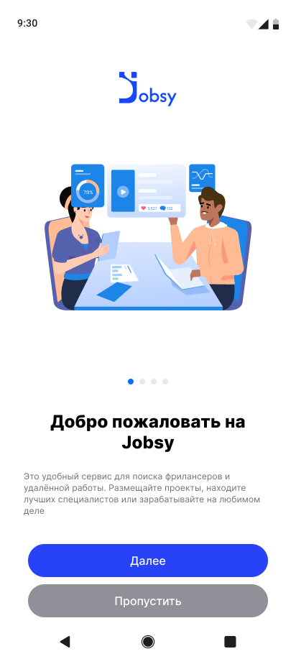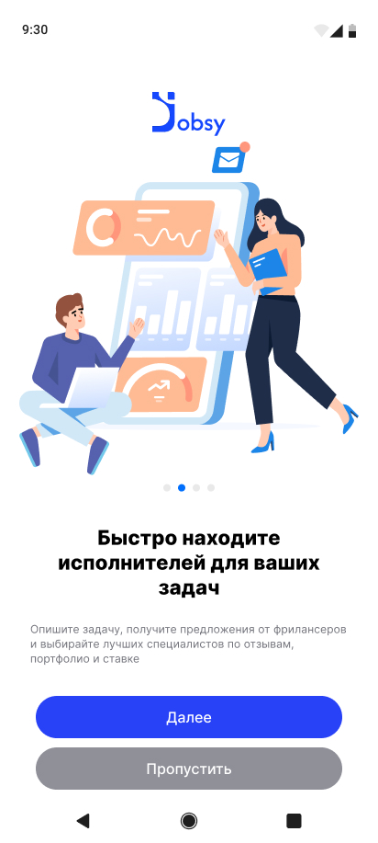

1. Приветственные экраны
   1. Страница авторизации/регистрации

Экран авторизации и регистрации предназначены для обеспечения доступа пользователей к функциональным возможностям мобильного приложения, требующим прохождения идентификации (см. рисунок 15).

Отображение данного экрана осуществляется в следующих случаях.

При переходе по кнопке «Войти» с информационного экрана, отображающегося в случаях, когда пользователь не авторизован из следующих разделов:

* «Главная» — при отсутствии авторизации;
* «Профиль» — при попытке доступа к функционалу, требующему входа в систему;
* «Избранное» — при попытке просмотреть или добавить элементы;
* при попытке неавторизованного пользователя открыть карточку фрилансера в разделе «Поиск» с целью просмотра полной информации.

Экран авторизации/регистрации реализован в виде двух вкладок.

Вкладка «Войти» - предназначена для входа ранее зарегистрированного пользователя.

Содержит следующие элементы:

* поле для ввода электронной почты;
* поле для ввода пароля;
* ссылка «Забыли пароль?», обеспечивающая переход к процедуре восстановления доступа;
* кнопка «Войти», активируемая при корректном заполнении всех обязательных полей.

Вкладка «Регистрация» - предназначена для первичной регистрации новых пользователей. Содержит следующие элементы:

* поля для ввода имени и фамилии;
* поле для ввода электронной почты;
* поле для ввода номера телефона;
* поле для ввода даты рождения;
* поле для ввода пароля;
* флажок подтверждения согласия с Пользовательским соглашением и Политикой конфиденциальности (в виде активной гиперссылки);
* кнопка «Зарегистрироваться», активная только после заполнения всех обязательных полей и подтверждения согласия.

После успешной авторизации пользователь перенаправляется на главный экран.

В случае регистрации, после успешного создания учетной записи и выбора роли (см. рисунок 16), пользователь автоматически перенаправляется на экран подтверждения электронной почты (см. рисунок 17).

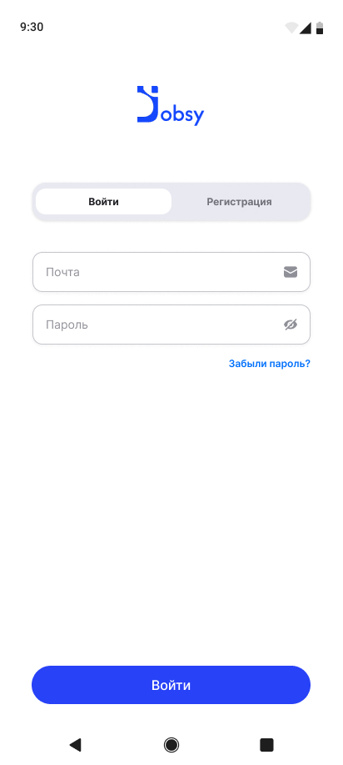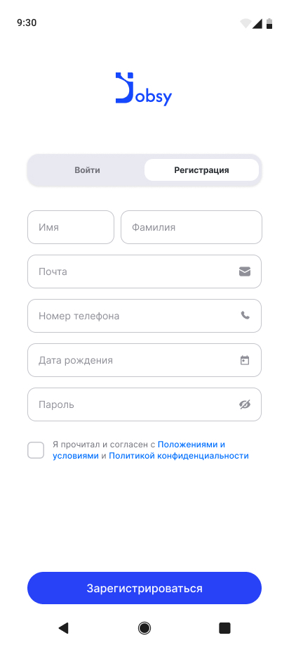

1. Экран авторизации и регистрации

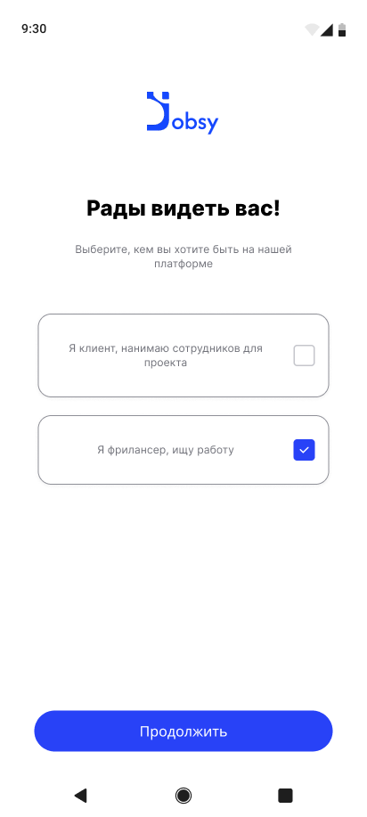

1. Экран с выбором роли
   1. Страница для подтверждения почты

Данная страница отображается при необходимости подтверждения действия кодом, отправленным на адрес электронной почты. Используется как при регистрации нового пользователя, так и при восстановлении пароля (см. рисунок 17).

Функциональные элементы:

* информационный текст с указанием email, на который отправлен код;
* 4 отдельных поля для ввода цифр кода подтверждения;
* кнопка «Продолжить»;
* ссылка «Отправить ещё раз код» для повторной отправки кода.

Логика перехода при успешном вводе корректного кода:

* в случае регистрации — пользователь перенаправляется на экран выбора роли и заполнения профиля (см. рисунок 15-16);
* в случае восстановления пароля — на страницу ввода нового пароля (см. рисунок 18);
* при вводе неверного кода — отображается сообщение об ошибке.

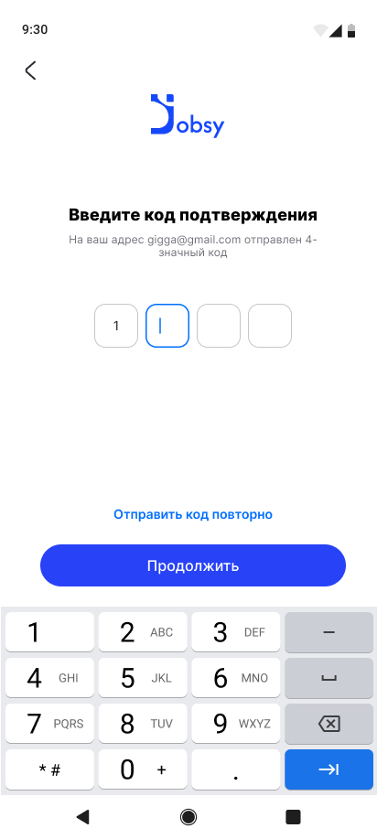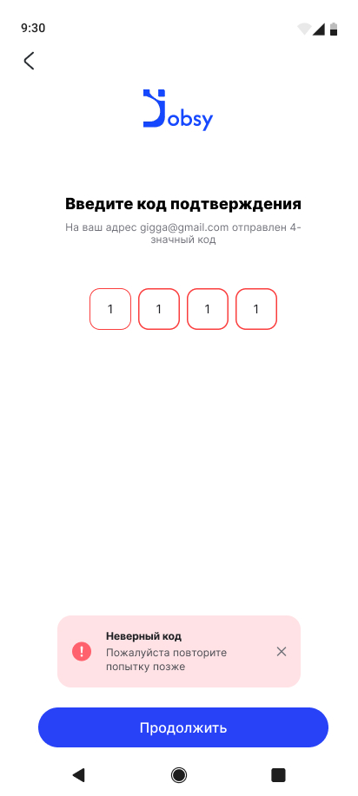

1. Страница подтверждения почты
   1. Страница восстановления пароля

После ввода электронной почты на странице авторизации/регистрации (см. рисунок 15) и подтверждения кода пользователь получает доступ к интерфейсу восстановления пароля (см. рисунок 18).

Функциональность страницы включает:

* поле для ввода нового пароля;
* поле для подтверждения нового пароля;
* кнопку «Сохранить», завершающую процесс восстановления;
* проверку соответствия введённых паролей, а также базовые требования к сложности;
* отображение соответствующего уведомления в случае ошибки.

После успешного восстановления пользователь перенаправляется на экран авторизации.

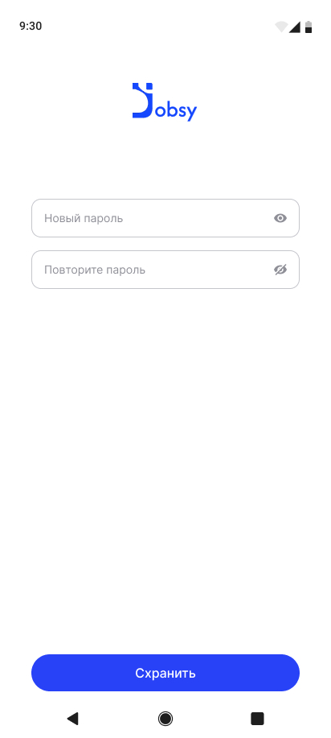

1. Страница восстановления пароля
   1. Раздел «Главное»

Главная страница профиля доступна из нижнего навигационного меню как для авторизованных, так и для неавторизованных пользователей.

* + 1. Раздел «Главное» с ролью клиент

Для авторизованного пользователя с ролью клиент отображается следующая структура страницы (см. рисунок 19):

* в правом верхнем углу расположена иконка «Плюс» для создания нового проекта;
* при отсутствии проектов отображается иллюстрация и текст о том, что нет открытых проектов, а также кнопка «Создать проект».

Ниже реализована навигация по вкладкам, отображающим проекты в зависимости от их статуса:

* открытые проекты, доступные для откликов (без назначенного исполнителя), отображается по умолчанию при заходе на главную страница клиента;
* в работе, это проекты, в которых назначен исполнитель, и работа находится в процессе выполнения;
* архив, это завершённые проекты, подтверждённые обеими сторонами как выполненные.

Переход между вкладками осуществляется нажатием соответствующего элемента управления.

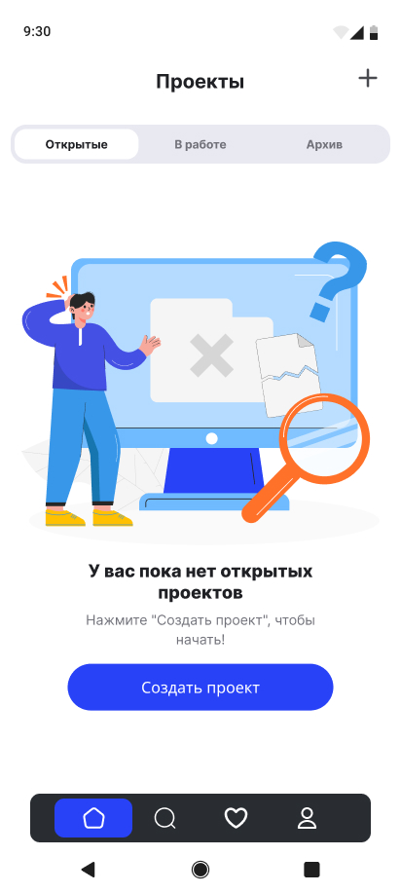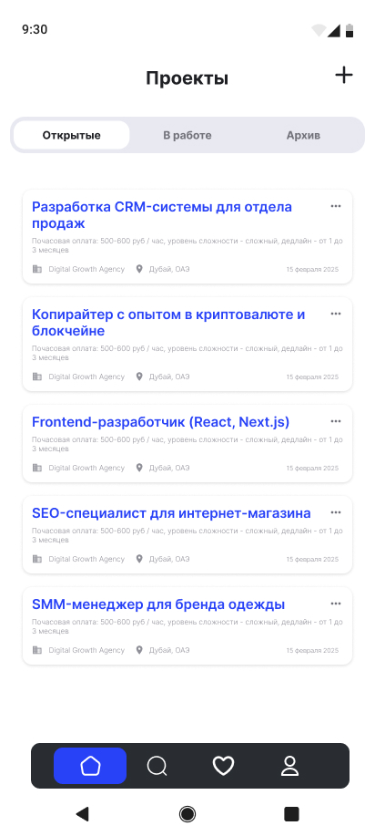

1. Главная страница клиента
   * 1. Раздел «Главное» с ролью фрилансер

Для авторизованного пользователя с ролью фрилансер отображается следующая структура страницы (см. рисунок 20).

Отображается список проектов, связанных с фрилансером, разбитый на вкладки:

* в работе, проекты, в которых пользователь назначен исполнителем;
* отклики, проекты, на которые фрилансер подал отклик и ожидает решения заказчика;
* приглашения, проекты, по которым фрилансер получил приглашение к участию;
* архив, завершённые проекты, в которых фрилансер участвовал в качестве исполнителя.

Переход между вкладками осуществляется аналогично — через элементы управления на странице.

В случае отсутствия проектов в одной из вкладок отображается информационное сообщение, соответствующее статусу.

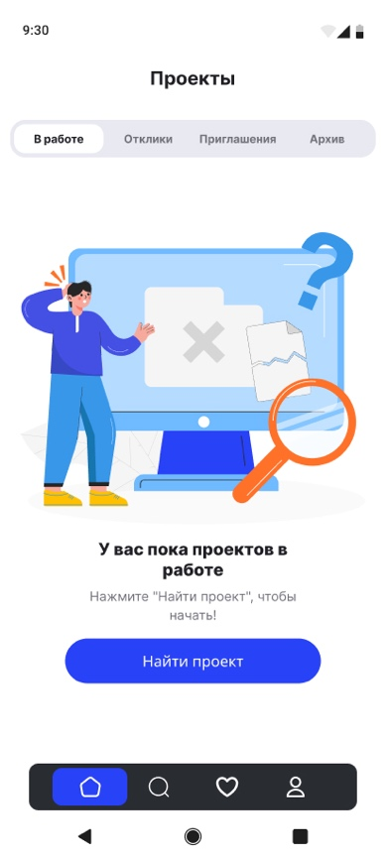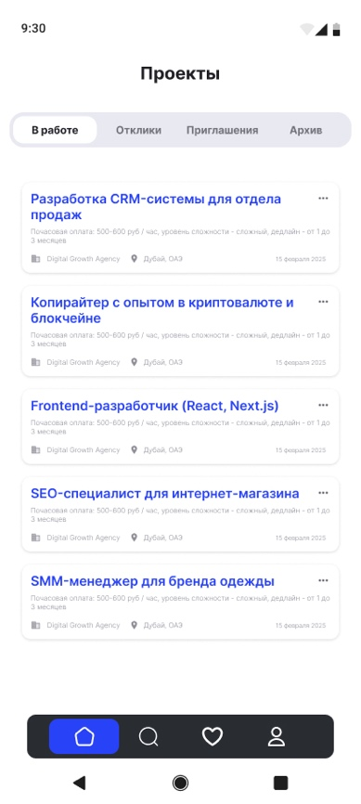

1. Главная страница фрилансера
   1. Раздел «Профиль»

Раздел «Профиль» доступен исключительно авторизованным пользователям системы. Состав интерфейсных элементов и функциональных возможностей раздела определяется ролью, присвоенной пользователю в процессе регистрации (роль «Фрилансер» или роль «Клиент»).

При попытке доступа к разделу «Профиль» со стороны неавторизованного пользователя система отображает информационное сообщение о необходимости прохождения процедуры авторизации либо регистрации (см. рисунок 21). На экране уведомления реализована управляющая кнопка «Войти», по нажатию на которую пользователь перенаправляется на экран входа в систему.

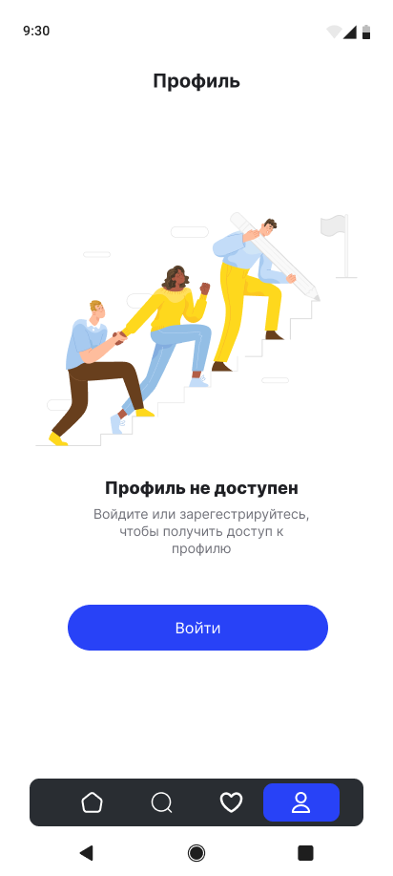

1. Раздел «Профиль» неавторизованного пользователя
   * 1. Раздел «Профиль» с ролью клиент

На странице профиля пользователя с ролью «Клиент» реализован интерфейс управления персональными данными и действиями, связанными с учетной записью (см. рисунок 22).

Изменение изображения профиля:

* при клике на текущий аватар пользователь получает возможность выбрать и загрузить новое изображение профиля.

Страница профиля структурирована в виде набора навигационных вкладок с переходом на отдельные экраны редактирования:

* «Основные данные» — форма редактирования персональной информации: имя, фамилия, адрес электронной почты и номер телефона;
* «Сфера деятельности» — поле ввода и редактирования краткого текстового описания профессиональной области, в которой работает клиент (например, вид бизнеса, типы проектов и задач);
* «Контактные данные» — возможность указания ссылки на внешние источники связи (например, веб-сайт или мессенджеры);
* «Удаление аккаунта» — переход к экрану подтверждения удаления учетной записи;
* «Выход из аккаунта» — кнопка завершения текущей пользовательской сессии.

Доступ к данным функциям предоставляется исключительно авторизованным пользователям с ролью «Клиент».

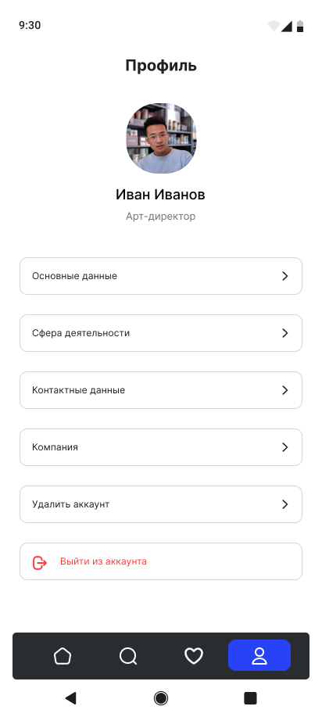

1. Раздел «Профиль» с ролью клиент
   * 1. Раздел «Профиль» с ролью фрилансер

На странице профиля фрилансера реализованы следующие элементы (см. рисунок 23).

Функция изменения аватара:

* при клике на текущий аватар пользователь получает возможность выбрать и загрузить новое изображение профиля.

Структура раздела представлена в виде навигационных вкладок с переходом на отдельные экраны редактирования:

* «Основные данные» — форма редактирования базовой информации: имя, фамилия, адрес электронной почты, номер телефона и дата рождения;
* «О себе» — выбор сферы деятельности, специализации, уровня профессионального опыта, а также добавление тегов, характеризующих профессиональные навыки;
* «Контактные данные» — возможность указания внешних ссылок для связи (например, на мессенджеры или социальные сети);
* «Портфолио» — интерфейс управления добавленными проектами: создание, редактирование и удаление карточек проектов;
* «Удаление аккаунта» — переход на страницу подтверждения удаления учетной записи;
* «Выход из аккаунта» — функция завершения текущей пользовательской сессии.

Все действия доступны только авторизованным пользователям, соответствующим заданной роли.

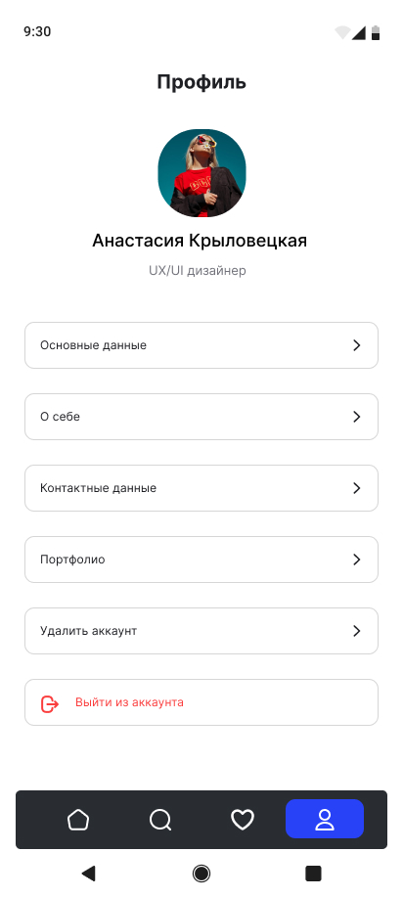

1. Раздел «Профиль» с ролью фрилансер
   1. Раздел «Поиск»

Страница поиска доступна всем пользователям, включая неавторизованных. Переход осуществляется через соответствующую кнопку в нижнем навигационном меню.

Интерфейс страницы включает (см. рисунок 24):

* поисковую строку для ввода ключевых слов;
* кнопку фильтрации, позволяет применить фильтрацию по тегам;
* список карточек результатов, отображаемых в зависимости от роли пользователя.

Для пользователя с ролью фрилансер:

* отображается список проектов, доступных для отклика.

Карточка проекта содержит:

* название проекта;
* условия оплаты;
* уровень сложности;
* дедлайн;
* информация о заказчике (название компании, локация);
* дата публикации;
* иконка «Избранное», позволяет добавить проект в список избранных.

Для пользователя с ролью клиент:

* отображается список фрилансеров, доступных для приглашения.

Карточка фрилансера содержит:

* фото и ФИО пользователя;
* специализация;
* город;
* средний рейтинг (в виде числового значения);
* иконка «Избранное», позволяет добавить фрилансера в список избранных.

Поведение для неавторизованного пользователя:

* имеет доступ к странице поиска фрилансера и возможности использования фильтрации;
* может просматривать список фрилансеров и краткую информацию;
* при попытке перейти на детальную страницу фрилансера отображается уведомление о необходимости входа или регистрации, с кнопкой перехода на страницу авторизации.

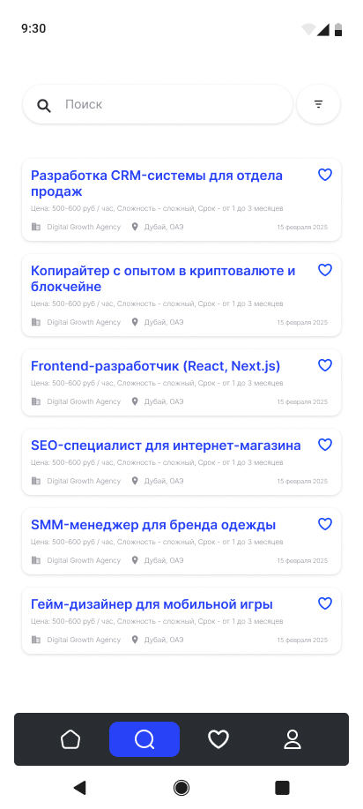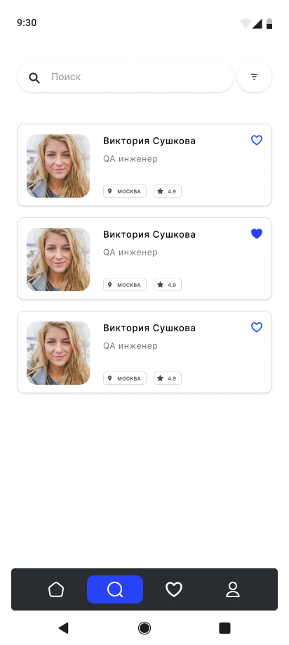

1. Раздел «Поиск» с ролью клиент и фрилансер
   1. Раздел «Избранное»

Раздел «Избранное» доступен только авторизованным пользователям и вызывается через соответствующую кнопку в нижнем навигационном меню приложения.

На странице отображается список карточек, ранее добавленных пользователем в избранное (см. рисунок 25). Тип отображаемых элементов зависит от роли:

Для фрилансера отображаются карточки проектов, добавленных в избранное.

Для клиента — карточки фрилансеров, добавленных в избранное.

Карточки полностью повторяют внешний вид и структуру карточек из раздела «Поиск» (см. рисунок 24). Основное отличие — иконка «сердце» отображается в активном (закрашенном) состоянии.

При нажатии на иконку сердечка элемент удаляется из избранного. При нажатии на саму карточку осуществляется переход на детальную страницу соответствующего проекта или фрилансера.

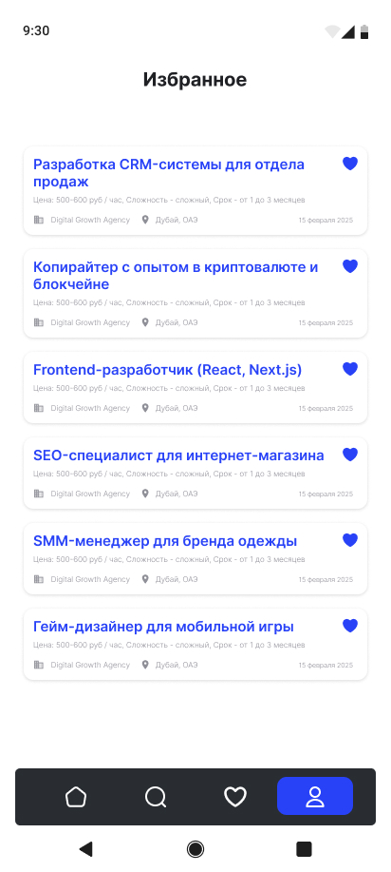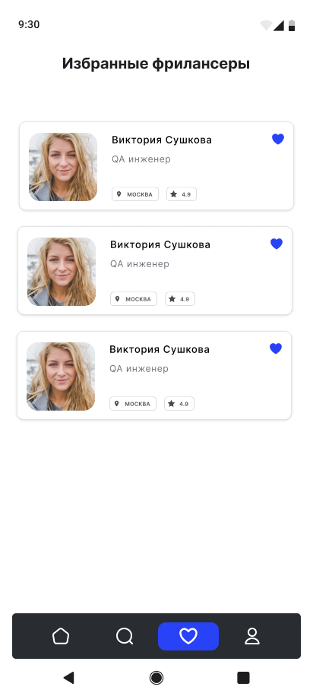

1. Раздел «Избранное» с ролью клиент и фрилансер
   1. Создание проекта

Раздел доступен только пользователям с ролью «Клиент». Открытие экрана создания проекта возможно двумя способами (см. рисунок 26):

* при отсутствии активных проектов — через кнопку «Создать проект» на главной странице;
* через иконку «+» в правом верхнем углу раздела «Главное».

Процесс создания проекта представлен в виде пошагового мастера (wizard) с прогресс-индикатором. Каждый шаг содержит ввод или выбор ключевых параметров будущего проекта (см. рисунок 26).

В рамках последовательных экранов пользователь может:

* задать название проекта, выбрать категорию и специализацию;
* указать уровень сложности;
* определить тип и размер оплаты, увидеть расчёт удержания комиссии платформы;
* выбрать срок выполнения задачи;
* указать необходимые навыки (через выбор тегов);
* ввести или сгенерировать описание проекта с помощью встроенного AI-помощника.

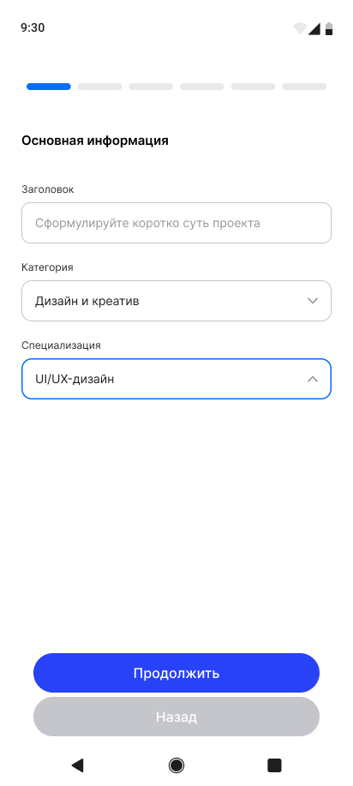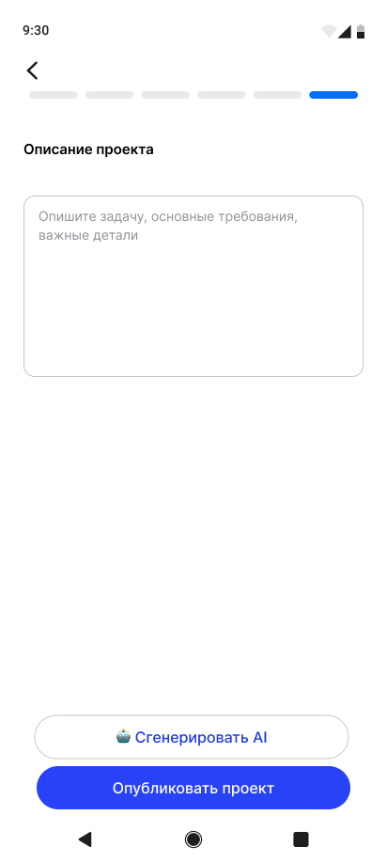

1. Первый и последний этап создания проекта

На рисунке 26 представлены только начальный и завершающий этапы процесса создания проекта.

Полный процесс включает дополнительные этапы, перечисленные выше, однако в целях наглядности отражены только указанные экраны. Остальные шаги оформлены аналогичным образом с сохранением единого пользовательского интерфейса.

* 1. Добавление проекта в портфолио

Раздел предназначен для авторизованных пользователей с ролью «Фрилансер» и позволяет формировать персональное портфолио (см. рисунок 27).

Переход к добавлению проекта осуществляется двумя способами:

* через кнопку «Добавить», если в портфолио отсутствуют проекты;
* через иконку «+» в верхней части экрана.

Добавление проекта выполняется в два этапа:

1. Заполнение основной информации — название проекта, описание, роль фрилансера в проекте, а также набор релевантных навыков.
2. Добавление внешней ссылки — пользователь указывает URL-адрес, ведущий на внешний, содержащий результаты проекта.

После сохранения, карточка проекта появляется в общем списке портфолио. Каждая карточка содержит название, краткое описание, набор тегов, активную ссылку на внешний ресурс. Также предусмотрена возможность редактирования или удаления проектов из портфолио.

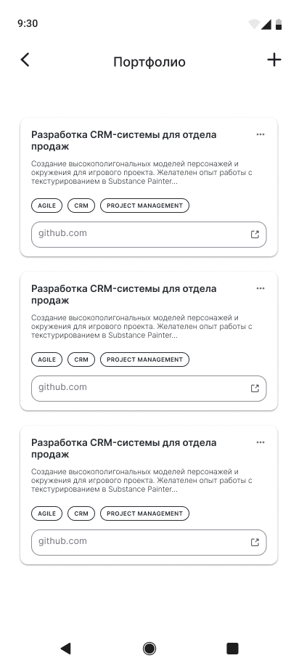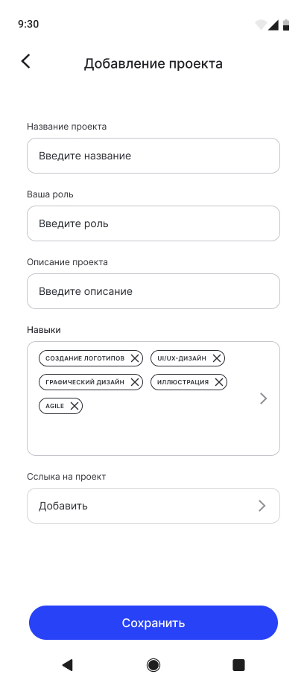

1. Создание проекта в портфолио
   1. Страница проекта

Страница проекта предназначена для отображения полной информации о конкретном проекте, размещённом заказчиком (см. рисунок 28). Доступ к данной странице имеют все авторизованные пользователи с ролью «Фрилансер». Переход осуществляется по нажатию на карточку проекта из результатов поиска, списка откликов или приглашений.

На экране отображаются следующие элементы:

* название проекта;
* средний рейтинг;
* название компании, город, страна и дата публикации;
* полное описание проекта, включая цели, задачи, ожидаемый результат;
* указанный срок выполнения;
* бюджета проекта;
* уровень сложности;
* список требуемых навыков в виде тегов;

Две кнопки взаимодействия:

* «Связаться» — открывает внешнюю ссылку или контакт, указанную заказчиком.
* «Откликнуться» — позволяет отправить отклик на проект (только при авторизации и наличии роли «Фрилансер»).

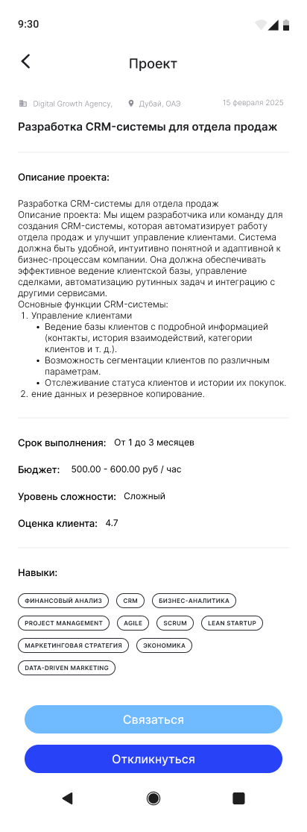

1. Страница полной информации о проекте
   1. Страница фрилансера

Страница фрилансера предназначена для отображения полной информации о пользователе, зарегистрированном с ролью «Фрилансер» (см. рисунок 29). Доступ к данной странице осуществляется через карточку фрилансера из результатов поиска, приглашений или раздела «Избранное». Просмотр доступен только авторизованным пользователям с ролью «Клиент».

На странице отображаются следующие элементы:

* фотография и ФИО фрилансера;
* специализация;
* уровень квалификации;
* страна/город;
* средний рейтинг;
* описание (блок «О себе»);
* перечень навыков в виде тегов;
* портфолио — список проектов, добавленных фрилансером (с кратким описанием и ссылкой на внешний ресурс);
* кнопка «Связаться» — открывает внешний контакт, указанный в профиле;
* кнопка «Пригласить» — позволяет отправить приглашение на проект.

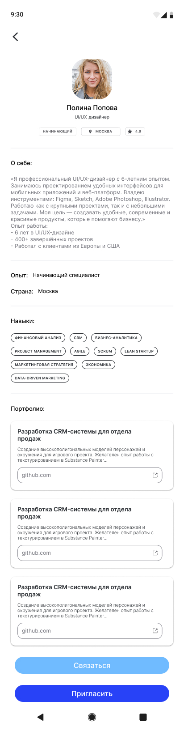

1. Страница полной информации о фрилансере
   1. Страница откликов и приглашений

Экран доступен авторизованному пользователю с ролью «Клиент» после перехода с главной страницы во вкладке «Открытые проекты». При нажатии на карточку проекта осуществляется переход на экран с детальной информацией о проекте, где отображаются три вкладки: «Описание», «Отклики» и «Приглашения» (см. рисунок 30).

Вкладка «Описание» содержит полную информацию о проекте, включая название, описание, условия оплаты, сроки, навыки и другие параметры.

Вкладка «Отклики» отображает список фрилансеров, откликнувшихся на проект. Каждая карточка содержит:

* имя и фамилию фрилансера;
* специализацию;
* город;
* средний рейтинг;
* кнопки «Принять» и «Отказать».

Вкладка «Приглашения» позволяет отслеживать список фрилансеров, которым заказчик направил персональные приглашения к проекту.

Функционал страницы позволяет клиенту принять отклик, отклонить его или просмотреть подробную информацию о фрилансере, нажав на соответствующую карточку.

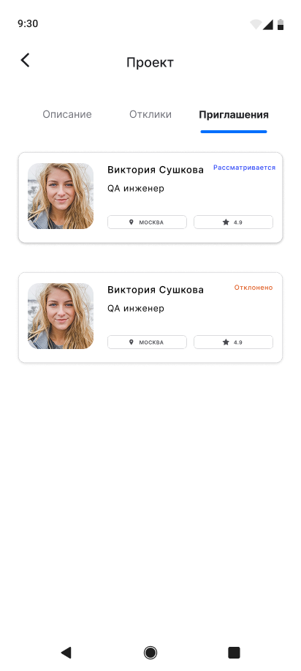

1. Страница откликов и приглашений
   1. Страница оценки за работу

Страница предназначена для выставления оценки по завершённому проекту (см. рисунок 31). Переход на данный экран осуществляется из вкладки «Архив», отображающей завершённые проекты. В карточке проекта, для которого ещё не была выставлена оценка одной из сторон, отображается кнопка «Оценить».

Функциональность страницы доступна как фрилансеру, так и клиенту, поскольку в системе предусмотрена взаимная оценка сторон.

Интерфейс страницы включает:

* заголовок «Оценка работы»;
* шкалу выбора оценки от 1 до 5 баллов;
* возможность подтвердить выбор кнопкой «Сохранить».

Условия отображения и поведения:

* оценка может быть выставлена однократно для каждого проекта одной стороной;
* после оценки карточка проекта, повторная оценка будет недоступна;
* оценка учитывается в общем рейтинге пользователя.

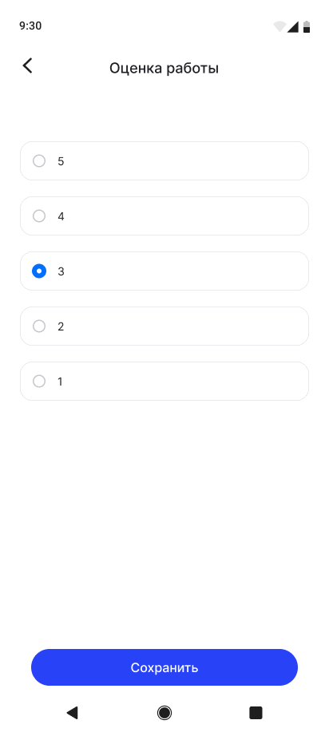

1. Страница для оценки работы
2. Реализация веб-приложения для администрации сервиса
   1. Навигационная панель

Веб-приложение для администратора включает боковую панель навигации (см. рисунок 34), содержащую следующие пункты:

* «Пользователи»;
* «Проекты»;
* «Портфолио фрилансеров»;
* кнопку «Выйти» для завершения сессии администратора.

Переход по каждому пункту боковой панели открывает соответствующий раздел для просмотра и управления. Интерфейс административной панели следует общей стилистике приложения.

* 1. Страница авторизации

Страница авторизации предназначена для обеспечения безопасного доступа к административной части веб-приложения (см. рисунок 32).

Интерфейс страницы содержит следующие элементы управления:

* поле ввода адреса электронной почты;
* управляющая кнопка с надписью «Далее».

После ввода корректного значения электронной почты и подтверждения действия, на указанный адрес направляется одноразовый проверочный код. Переход к следующему этапу возможен только при успешной валидации введённого значения.

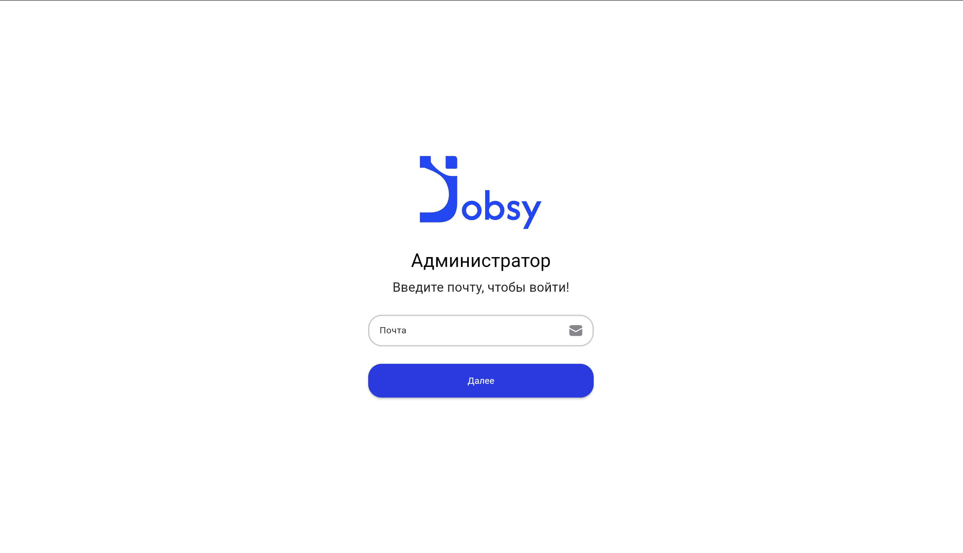

1. Страница авторизации
   1. Страница ввод кода с почты

Страница ввода кода подтверждения отображается после успешной отправки электронной почты на этапе авторизации (см. рисунок 33).

На данном экране отображаются:

* четыре поля для последовательного ввода 4-значного проверочного кода;
* информационное сообщение об адресе доставки кода;
* кнопка «Далее» для подтверждения введённых данных;
* ссылка «Отправить ещё раз код» для повторной генерации проверочного значения.

При корректном вводе кода осуществляется переход к административной панели. В противном случае пользователю отображается сообщение об ошибке.

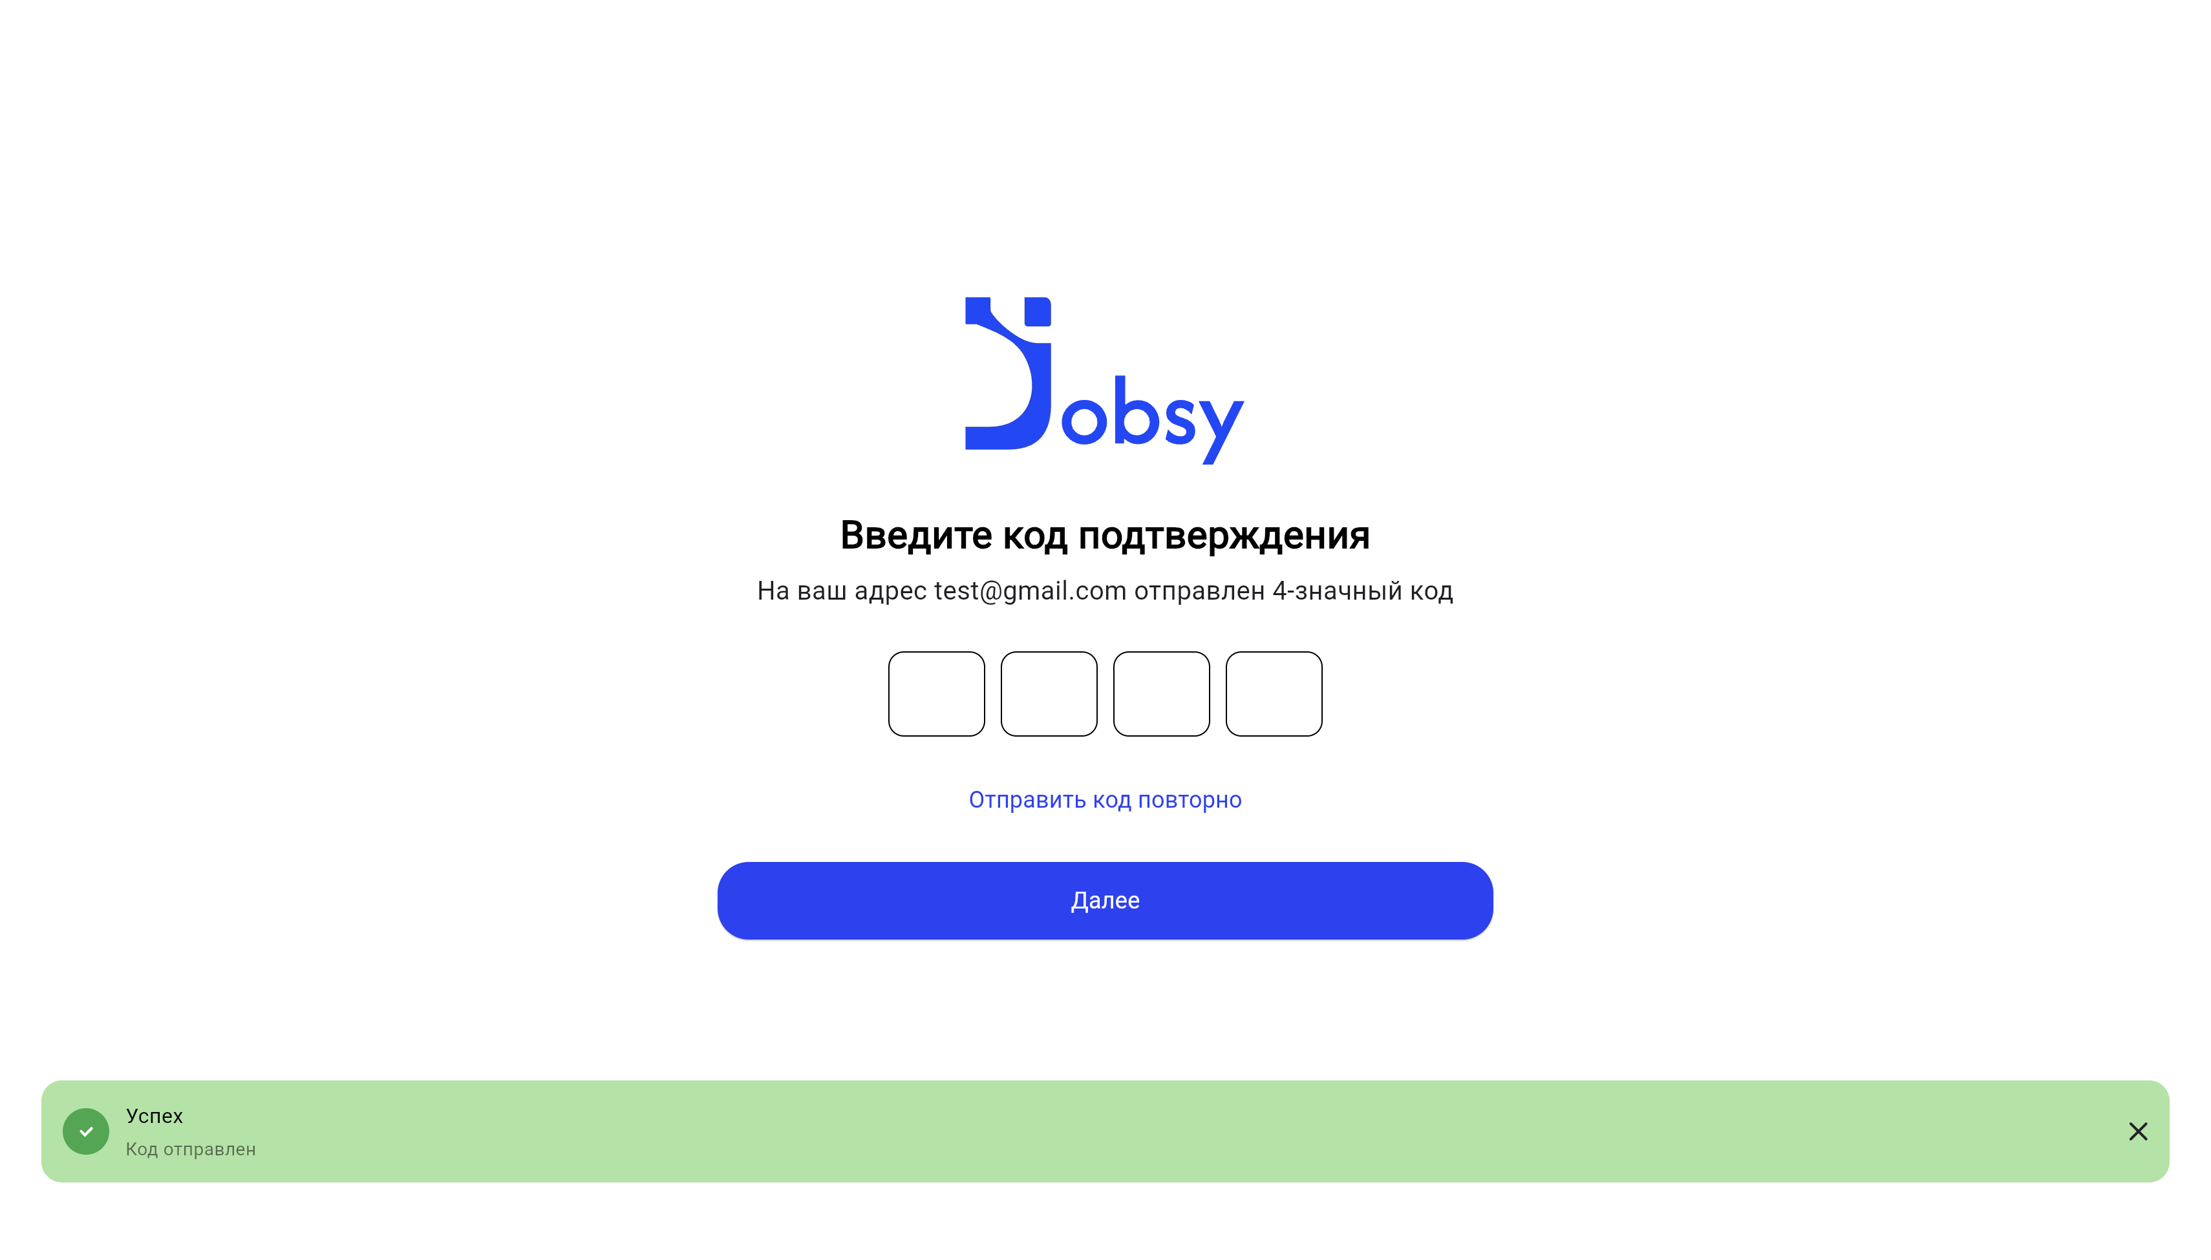

1. Страница аутентификации
   1. Раздел «Пользователи»

Раздел «Пользователи» предназначен для просмотра и управления учетными записями всех зарегистрированных пользователей платформы (см. рисунок 34).

Раздел представлен в виде таблицы, содержащей краткую информацию по каждому пользователю:

* идентификатор пользователя;
* имя и фамилия;
* роль пользователя (фрилансер / клиент);
* статус учетной записи (активна / деактивирована);
* дата регистрации;
* кнопка перехода к детальной информации о пользователе.

Функции активации, деактивации и удаления учетной записи доступны только на странице полной информации о пользователе. При выборе соответствующего элемента таблицы открывается отдельная страница с расширенными данными и управляющими действиями администратора (см. рисунок 35).

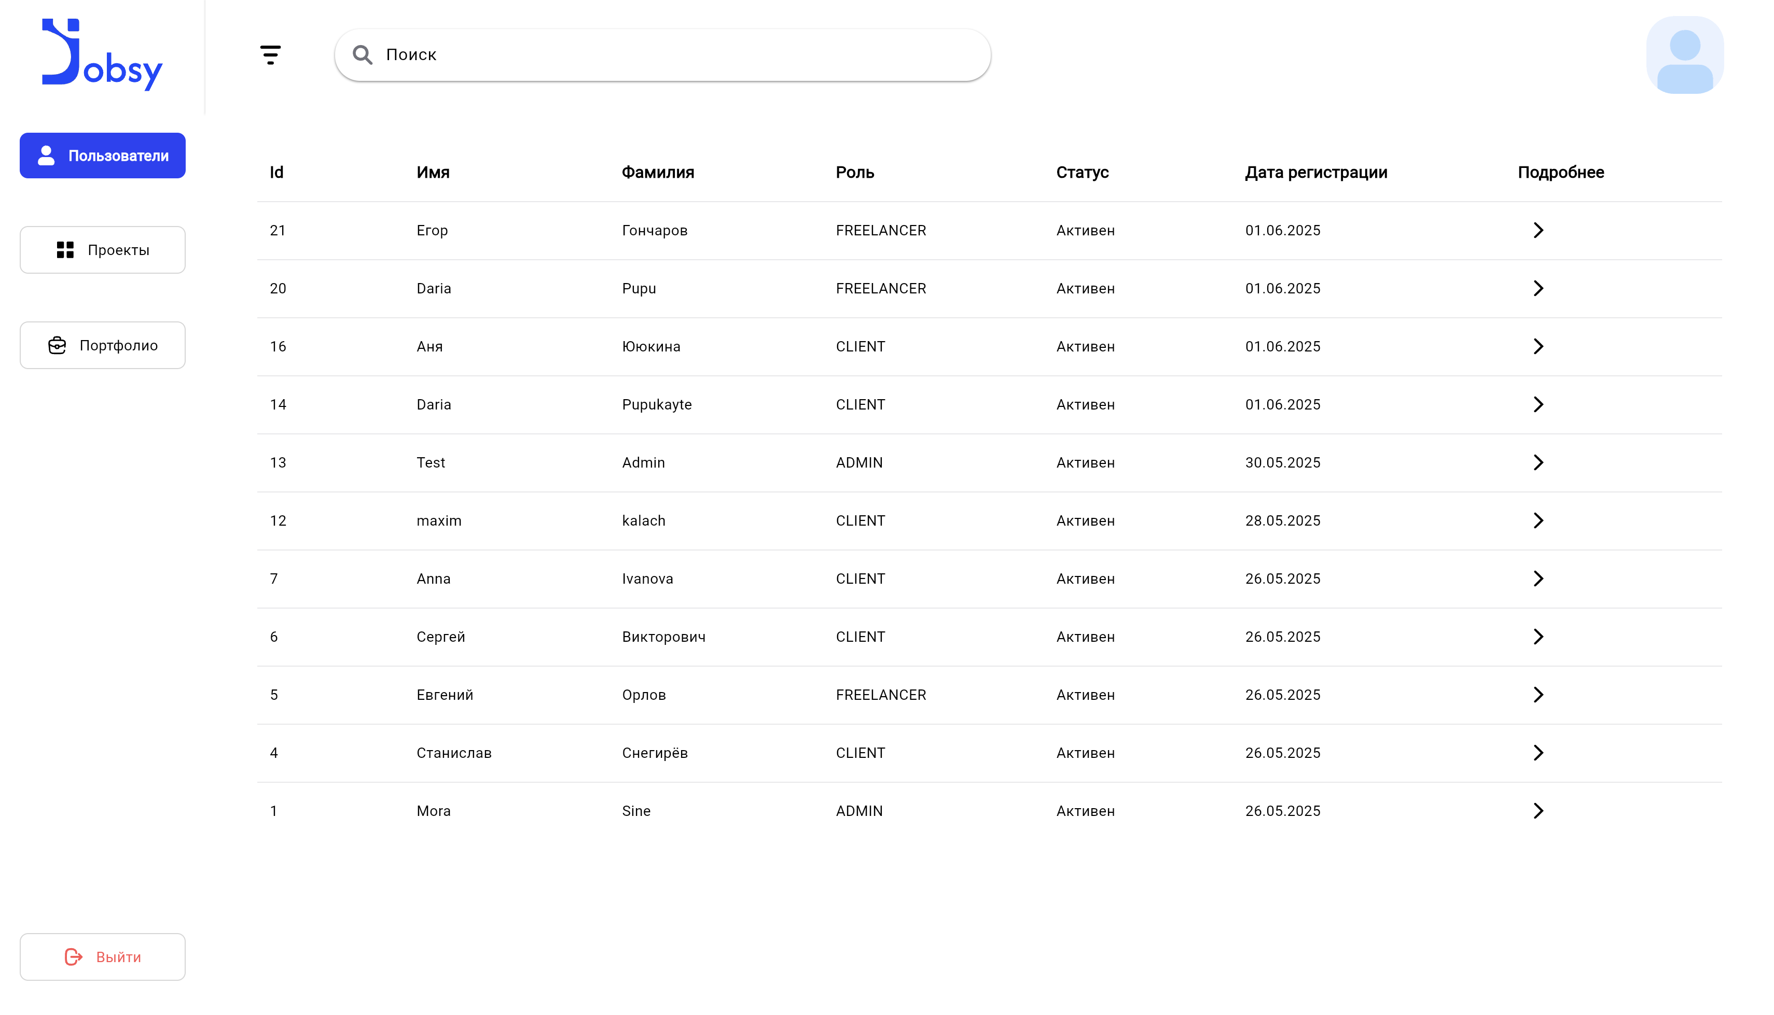

1. Страница раздела «Пользователи»
   1. Раздел «Проекты»

Раздел «Проекты» обеспечивает отображение всех размещённых на платформе проектов и предоставляет функции административного управления.

Основной список проектов представлен в табличной форме и включает следующие поля:

* идентификатор проекта;
* заголовок проекта;
* роль клиента (имя заказчика);
* статус проекта (открыт / в работе / завершен);
* дата создания;
* кнопка перехода к полному описанию проекта.

Удаление проекта осуществляется на детальной странице проекта (см. рисунок 36), где администратор имеет доступ к полной информации и управляющим действиям.

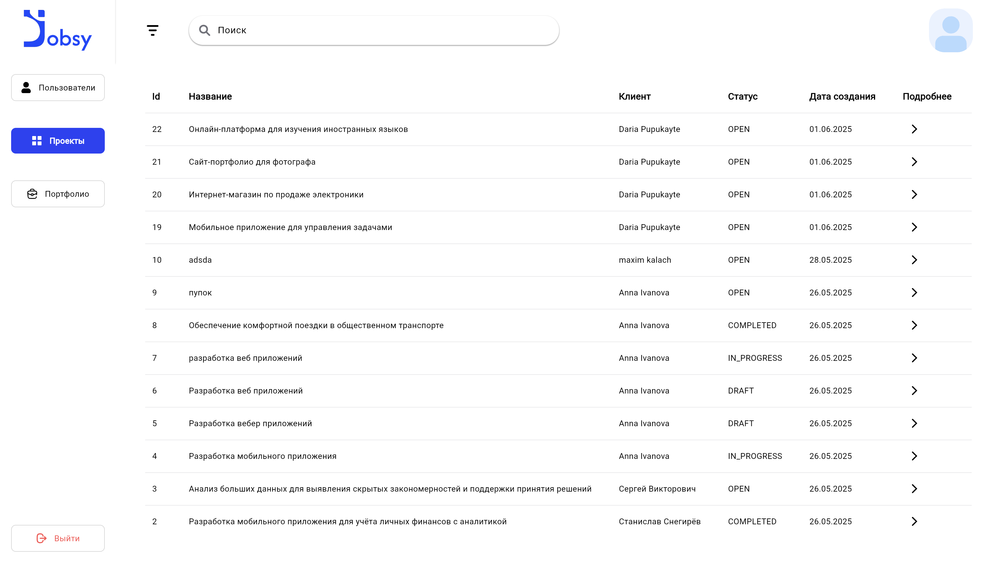

1. Страница раздела «Проекты»

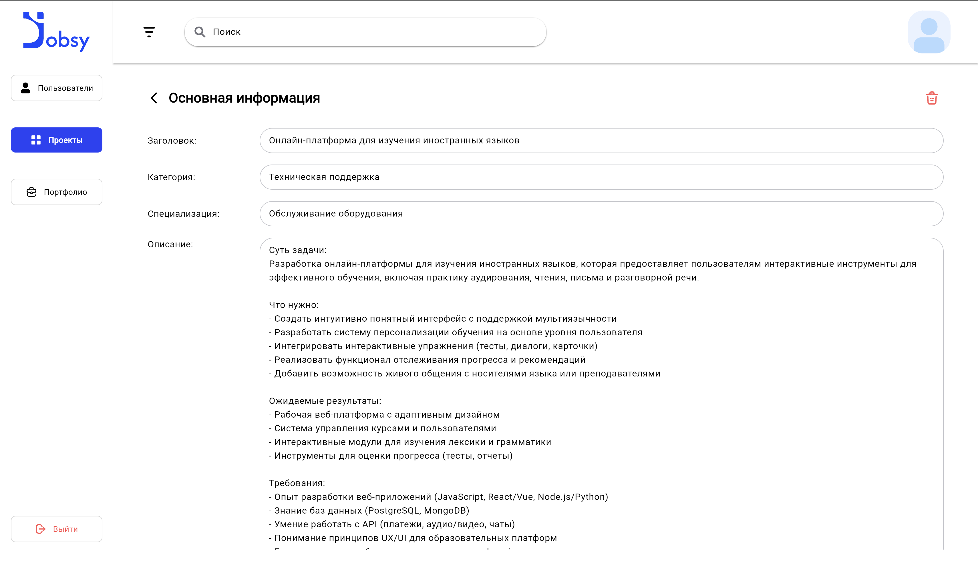

1. Подробная информация о проекте
   1. Раздел «Портфолио фрилансеров»

Раздел «Портфолио фрилансеров» предназначен для просмотра и модерации проектов, добавленных пользователями с ролью «фрилансер» в их портфолио.

Интерфейс раздела реализован в виде таблицы, где по каждому элементу отображаются:

* идентификатор портфолио;
* название проекта;
* имя фрилансера;
* дата добавления;
* кнопка перехода на детальную карточку портфолио.

Действия по удалению проектов из портфолио доступны только с детальной страницы элемента (см. рисунок 38). При выявлении нарушения политики платформы, администратор может удалить соответствующий проект портфолио.

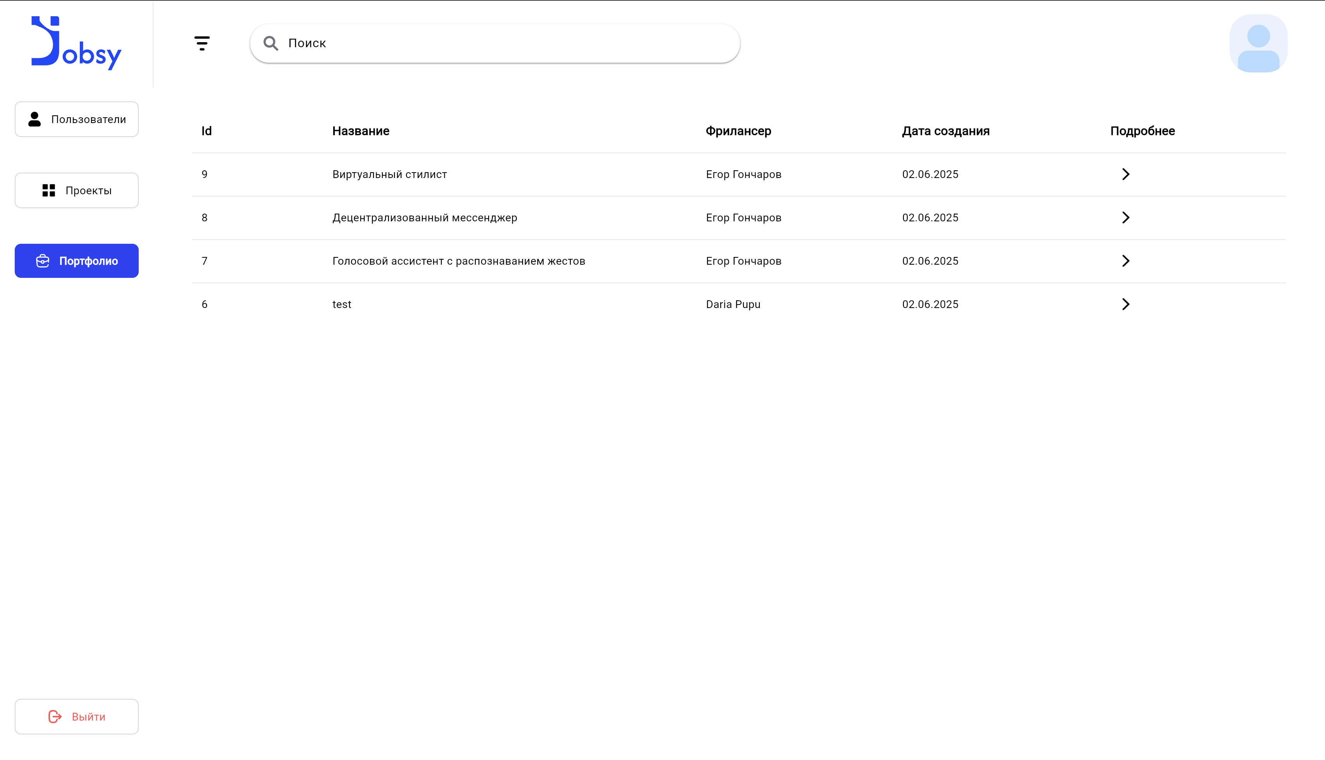

1. Страница раздела «Портфолио»

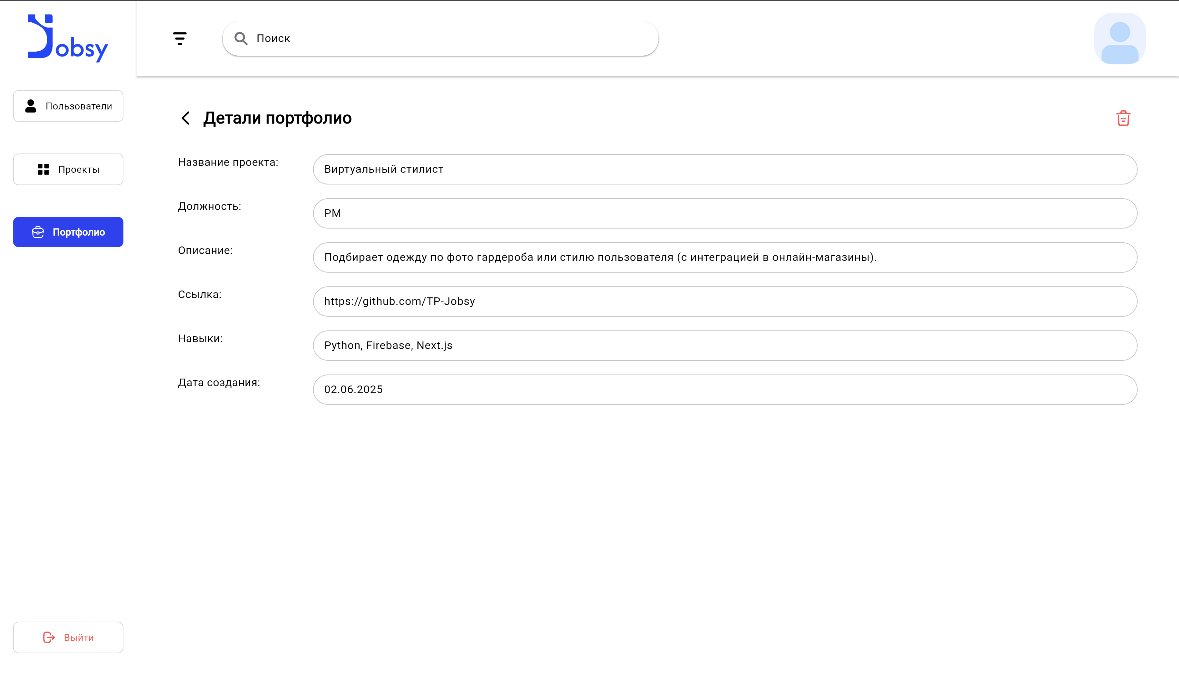

1. Подробная информация о проекте портфолио
   1. Поиск и фильтрация

Для всех трёх разделов — «Пользователи», «Проекты» и «Портфолио» предусмотрен единый инструмент быстрого отбора записей, состоящий из поисковой строки и кнопки-иконки фильтра.

Поисковой поле

Располагается в верхней панели списка и принимает текстовую строку произвольной длины.

Область индексации определяется активным разделом:

* «Пользователи», сравнение запроса с полями Имя и Фамилия.
* «Проекты», сравнение запроса с полем Название проекта и Описание проекта.
* «Портфолио» — сравнение запроса с полем Название работы.

Регистр символов не учитывается; поддерживается поиск как по полному, так и по частичному совпадению (подстроке).

Фильтрация

Кнопка-иконка с изображением воронки открывает модальное окно для фильтрации. Набор доступных полей адаптирован под конкретный раздел (таблица 2).

Каждое поле фильтра имеет пару «значение-условие». Для дат используется компонент выбора диапазона (Дата с — Дата по) с календарём; для статусов — выпадающий список (см. рисунок 39).

Кнопки управления:

* «Применить», сохраняет введённые критерии, закрывает окно и перестраивает таблицу.
* «Сбросить», обнуляет параметры и возвращает исходный набор записей.

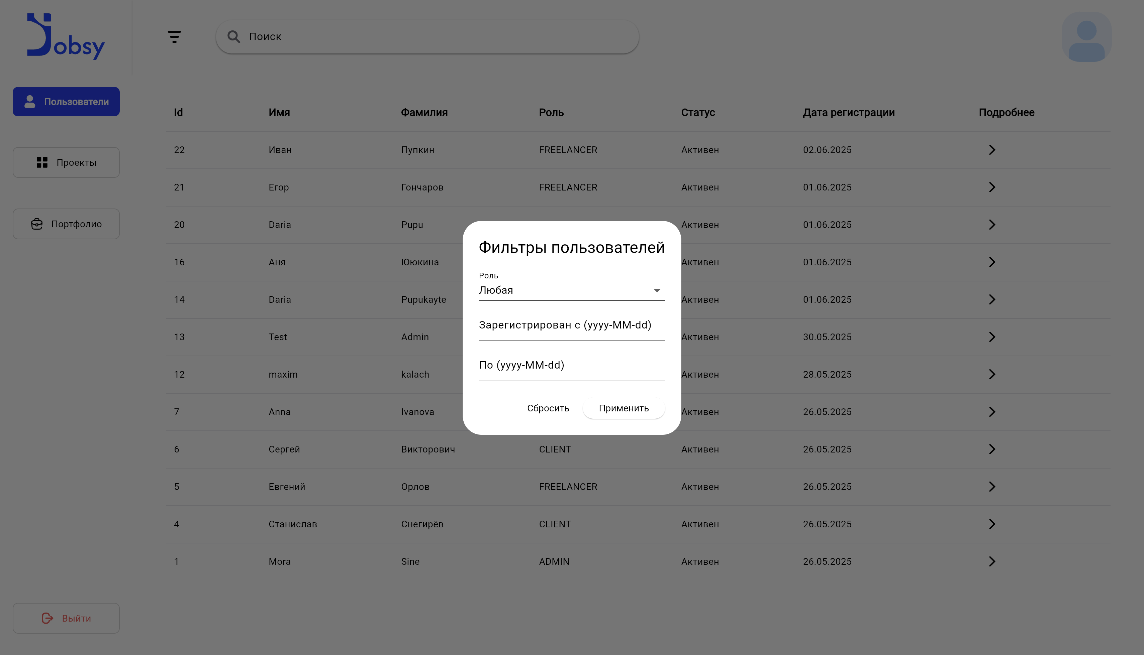

1. Окно фильтрации

Таблица 2 – Параметры фильтрации по разделам

|  |  |
| --- | --- |
| Раздел | Доступные критерии |
| Пользователи | Роль пользователя, диапазон Дата регистрации. |
| Проекты | Статус проекта, диапазон Дата создания. |
| Портфолио | Диапазон Дата создания. |

1. Аналитика

Для анализа поведения пользователей и оценки эффективности функционала сервиса Jobsy была интегрирована система Яндекс AppMetrica, обеспечивающая расширенные возможности мониторинга взаимодействия с интерфейсом.

* 1. Воронки

В рамках аналитики были настроены четыре ключевые вороноки, каждая из которых отражает важный пользовательский путь в приложении.

На рисунках представлены схемы этих воронок.

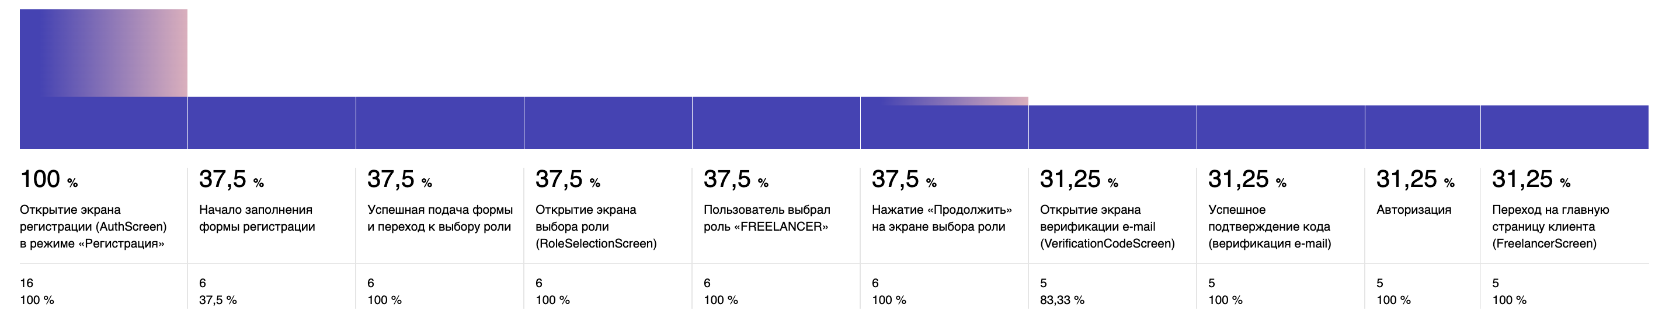

1. Авторизация/регистрация пользователей

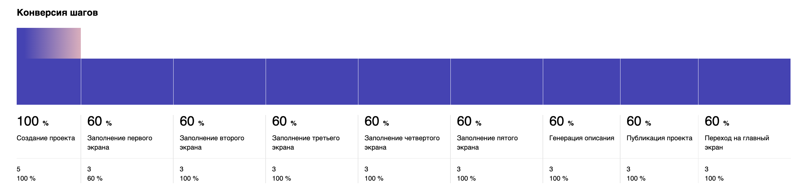

1. Создание проекта и использование AI для генерации описания

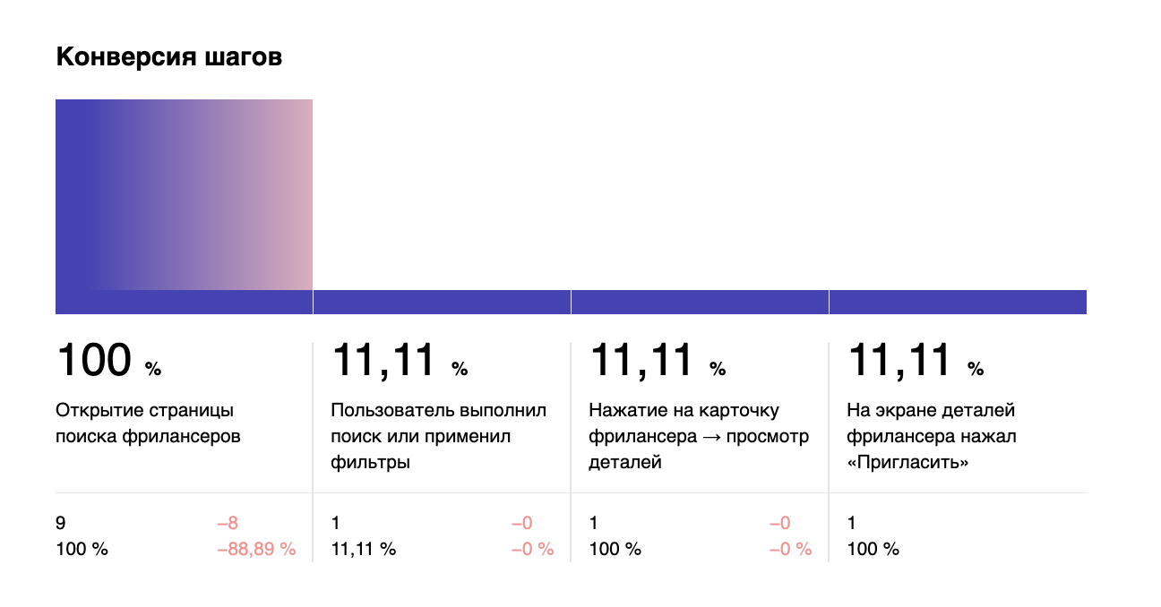

1. Открытие страницы поиска, использование поиск/фильтрацию и приглашение фрилансера

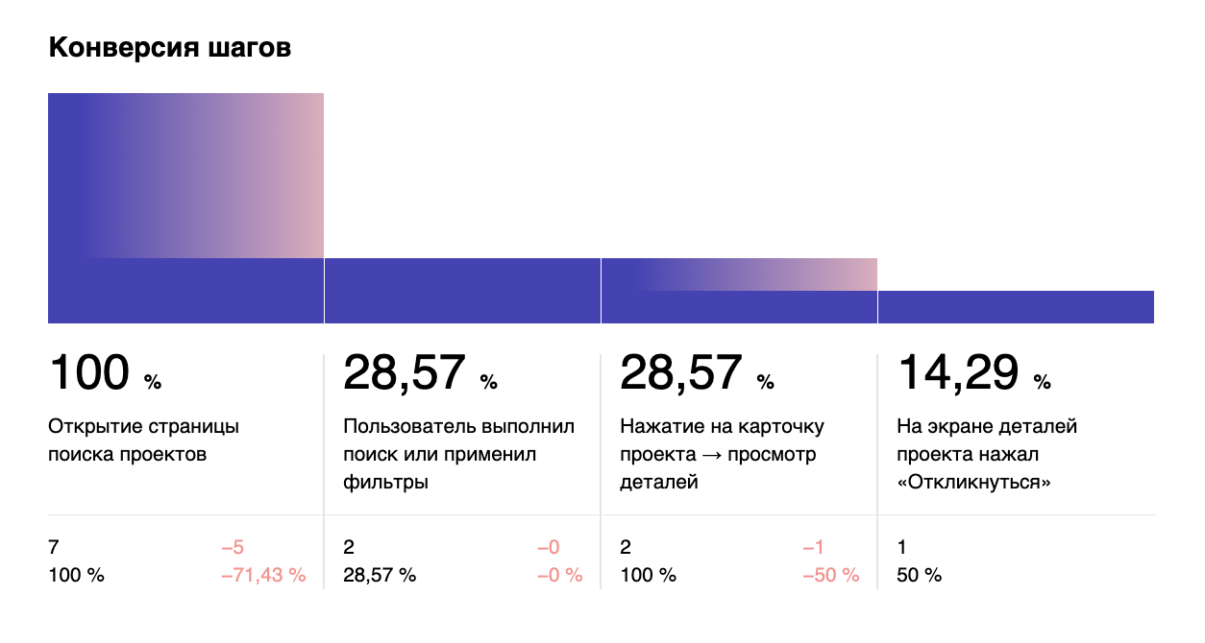

1. Открытие страницы поиска, использование поиск/фильтрацию и отклик на проект
   1. Статистика пользователей и установок

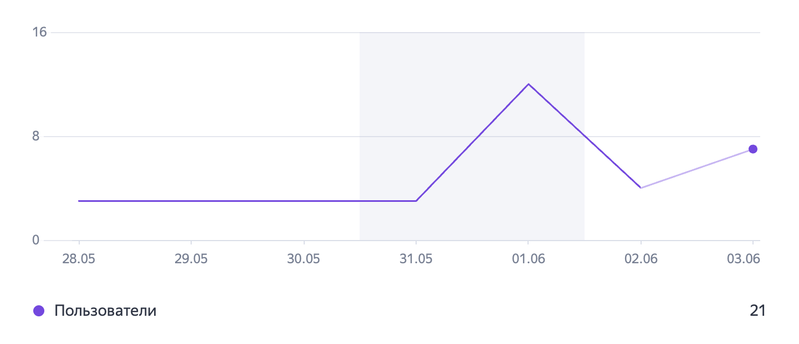

1. График пользователей

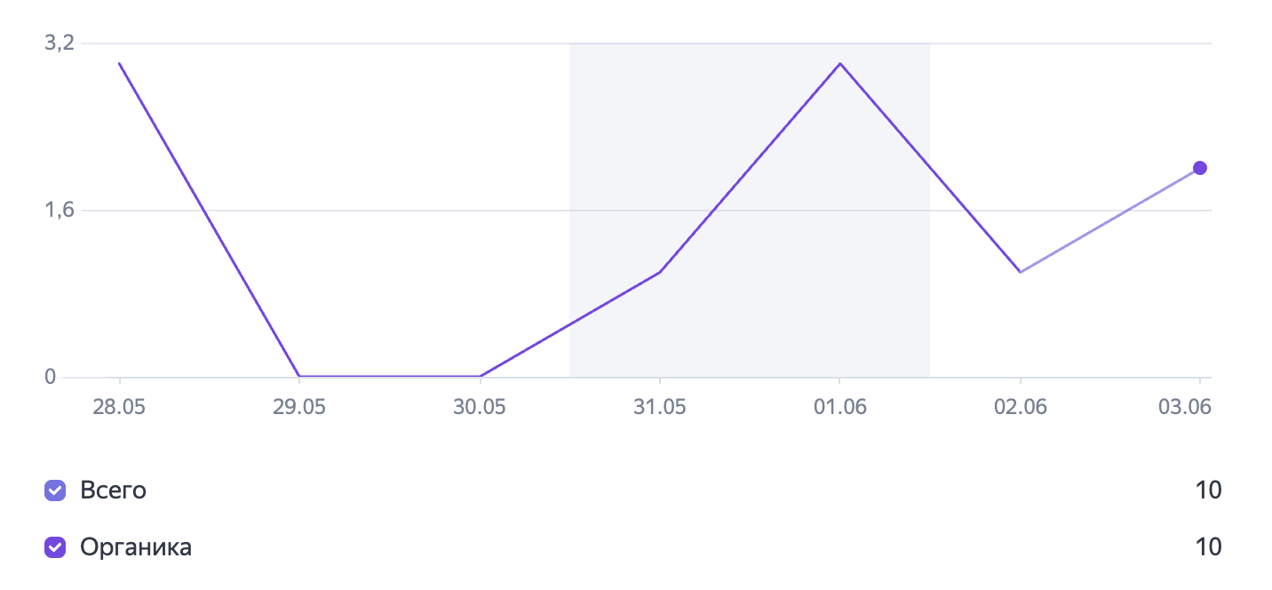

1. График установки приложения
2. Тестирование
   1. API-тестирование

На протяжении всего цикла разработки REST-интерфейс проверялся интерактивно в Postman: после добавления каждого эндпоинта выполнялись пробные запросы, уточнялись заголовки, формат DTO и коды ответов. Скриншоты демонстрируют четыре характерных случая, зафиксированных в ходе этой непрерывной проверки — от валидации повторной регистрации и полноценной авторизации с выдачей JWT до обращения к защищённым ресурсам и выборки проектов клиента — что подтверждает корректность сценариев и единообразие формата успешных и ошибочных ответов на всех этапах разработки.

На рисунке 47 выполняется POST /api/auth/register c уже существующим e-mail. Сервер возвращает код 400 Bad Request и машиночитаемое сообщение:

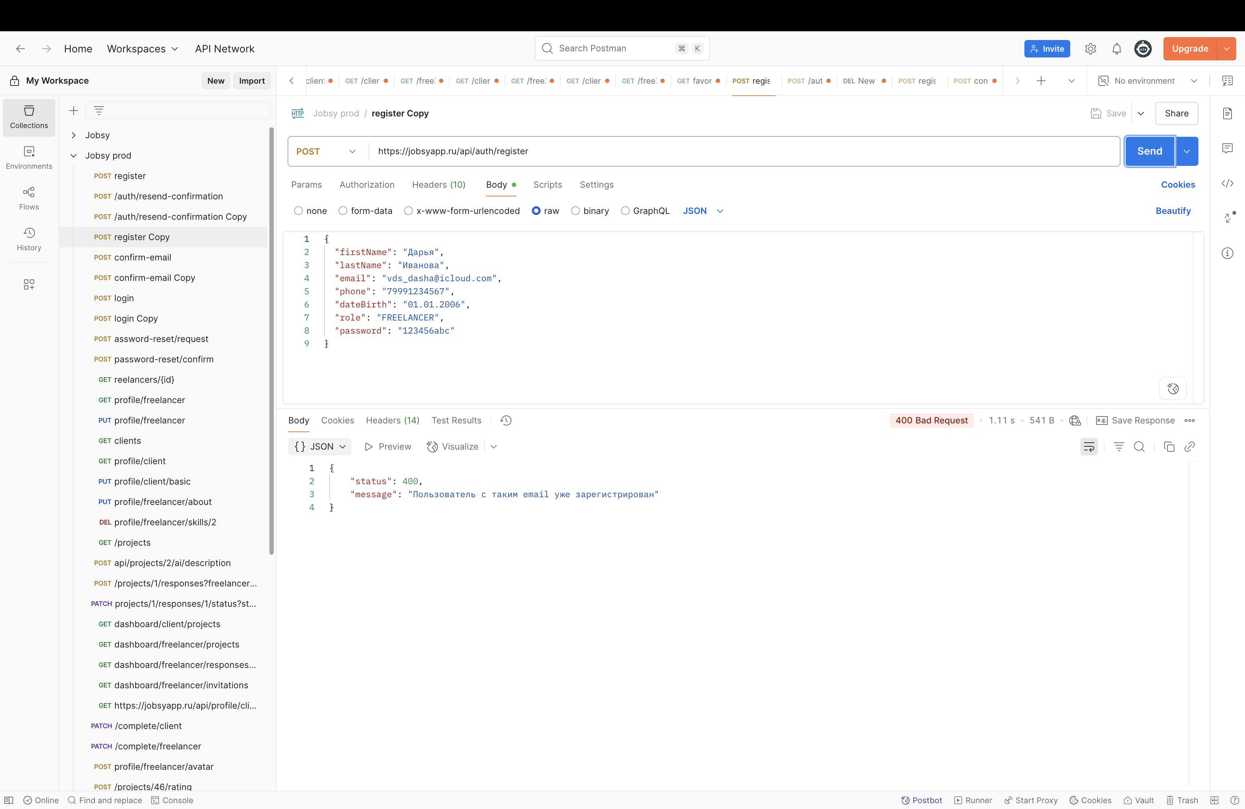

1. Регистрация с существующем аккаунтом

На рисунке 48 показан запрос POST /api/auth/login, который завершается кодом 200 OK. В теле ответа содержатся:

* краткоживущий accessToken;
* долгоживущий refreshToken;
* срок действия;
* вложенный объект user с базовыми данными профиля.

Это подтверждает корректность JWT-механизма и единый формат успешных ответов для Auth-эндпоинтов.

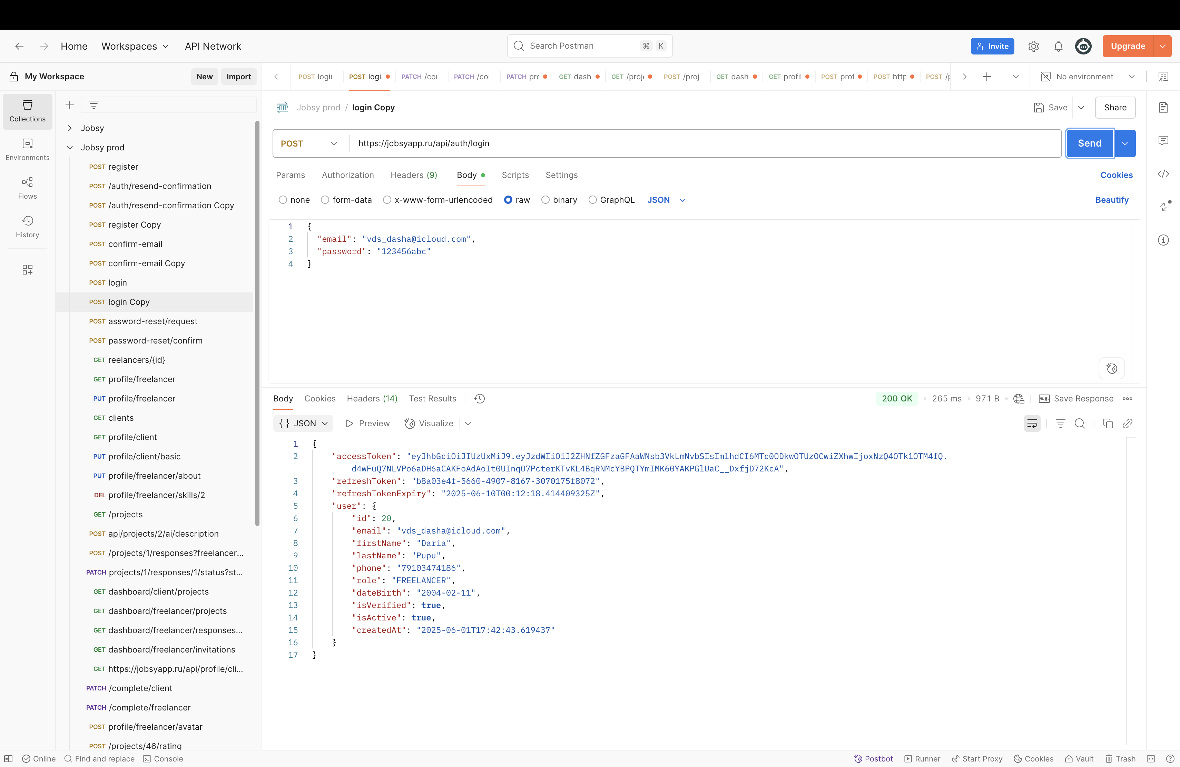

1. Авторизация и получения токена

Рисунок 49 демонстрирует запрос GET /api/profile/freelancer с заголовком Authorization: Bearer <accessToken>. Сервер возвращает детальный JSON-профиль фрилансера (about, basic, contact, skills и т. д.), что подтверждает правильную работу фильтров Spring Security и применение токена после входа.

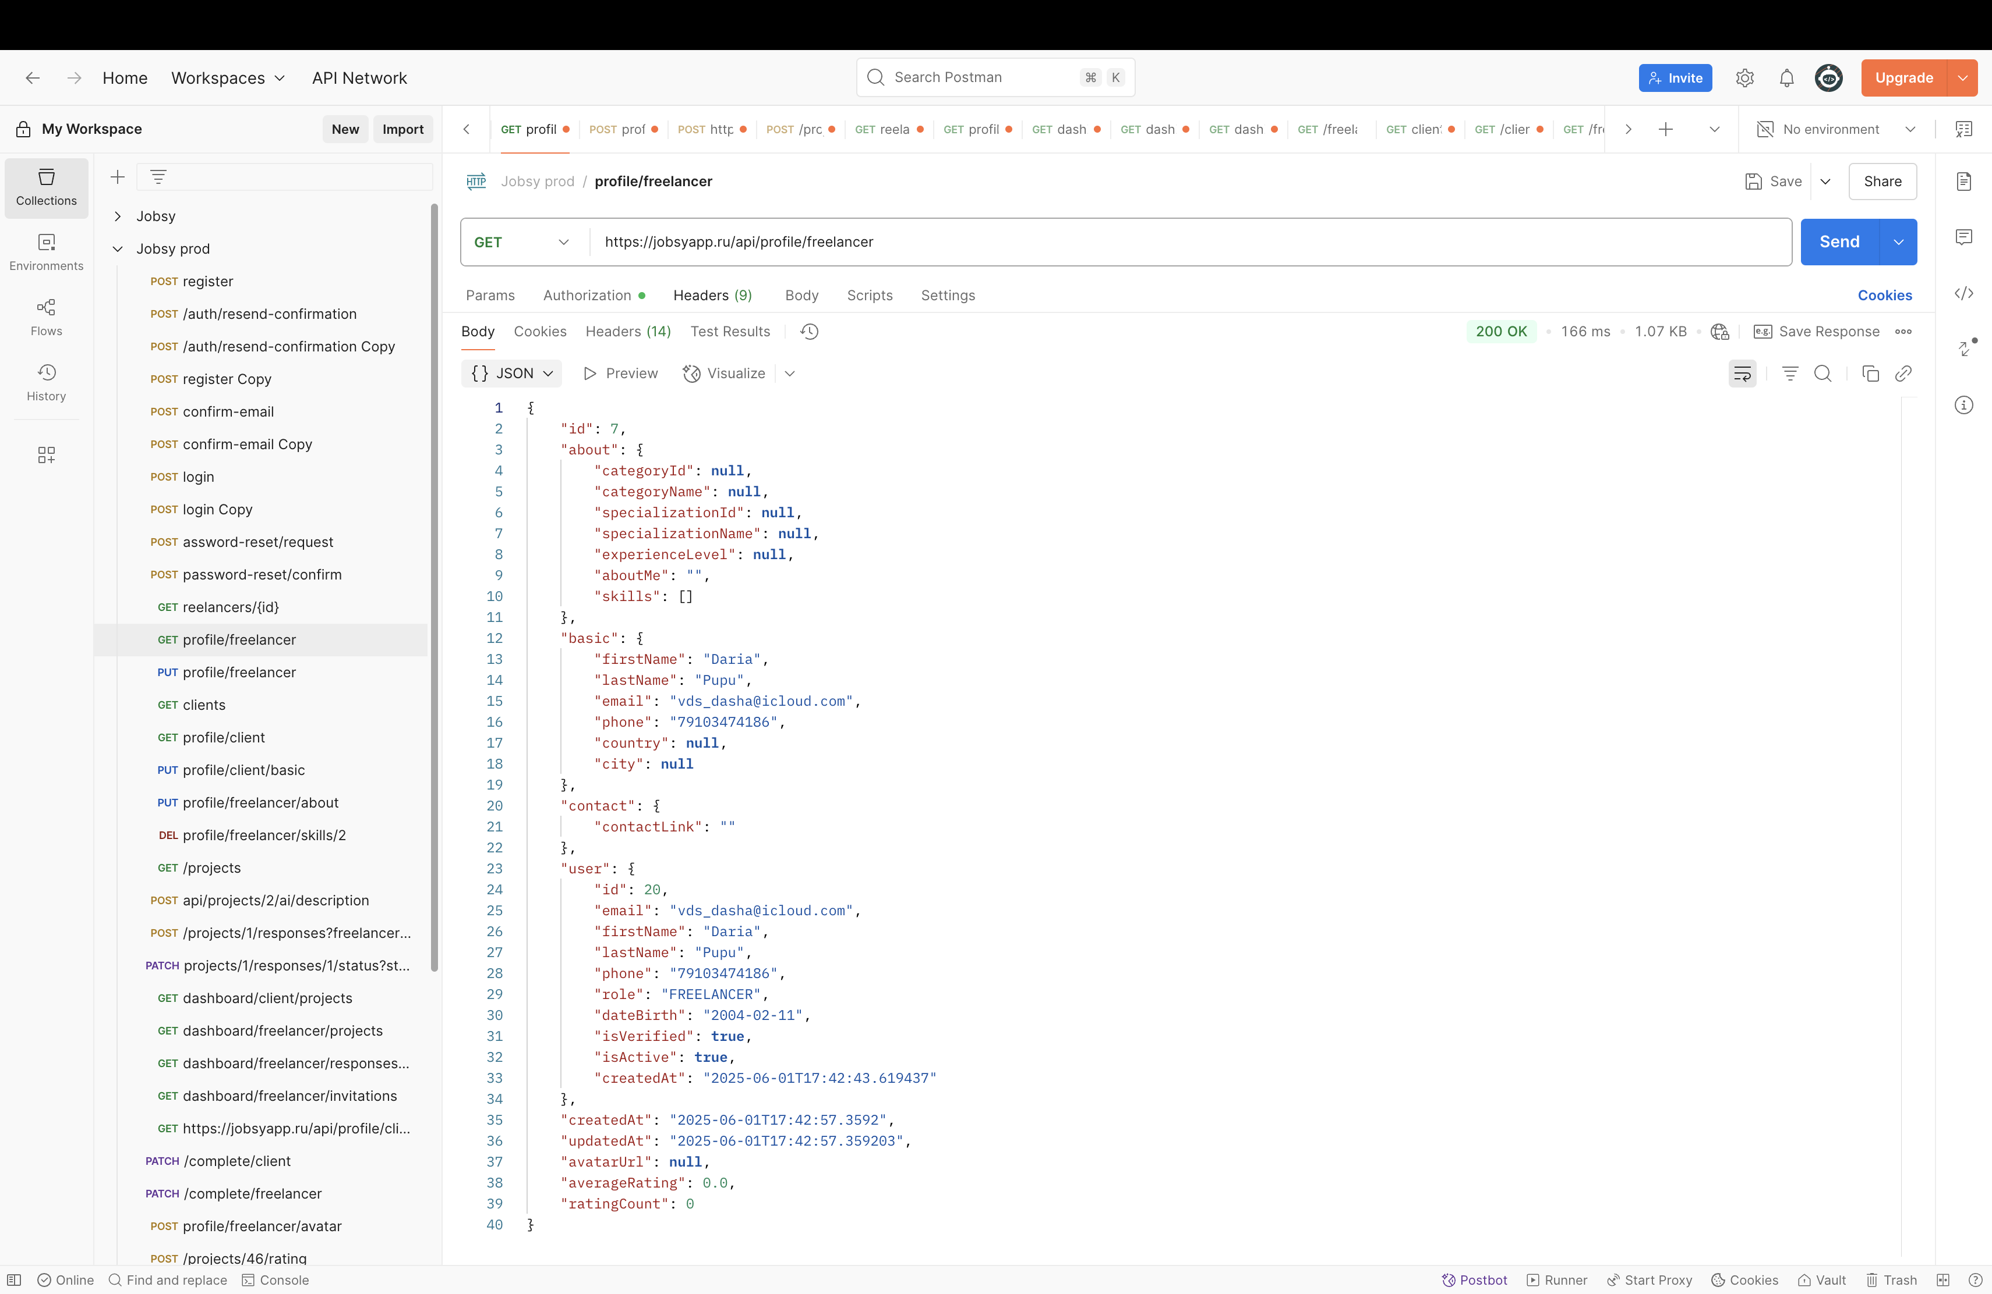

1. Получение информации о своем профиле от лица фрилансера

На рисунке 50 выполнен запрос GET /api/clients/dashboard/clientProjects (роль — CLIENT). Ответ 200 OK содержит массив проектов, каждый с полным набором атрибутов. Это показывает работоспособность пагинации и автоматического маппинга DTO в JSON.

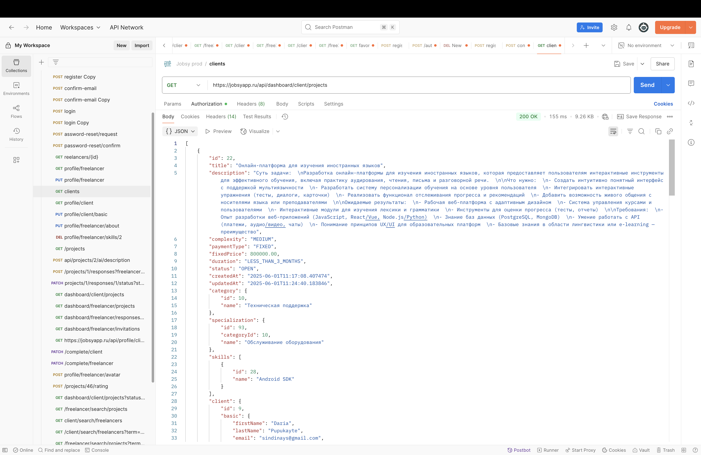

1. Просмотр своих проектов в дашборде от лица клиента
   1. Юнит-тестирование

В серверной части Jobsy создана обширная тестовая база на JUnit с использованием Mockito для изоляции внешних зависимостей. На скриншоте показаны пакеты тестов сервисного слоя: ProjectServiceImplTest, AuthenticationServiceImplTest, RatingServiceImplTest, InvitationServiceImplTest, SecurityServiceImplTest и др. Аналогичным образом проверены вспомогательные компоненты — мапперы, валидаторы и фасады.

Высокая плотность юнит-тестов позволила уверенно проводить рефакторинг, добавлять новые функции (AI-генерация описания, Dashboard-отчёты) и разворачивать сервис в production без критичных регрессий.

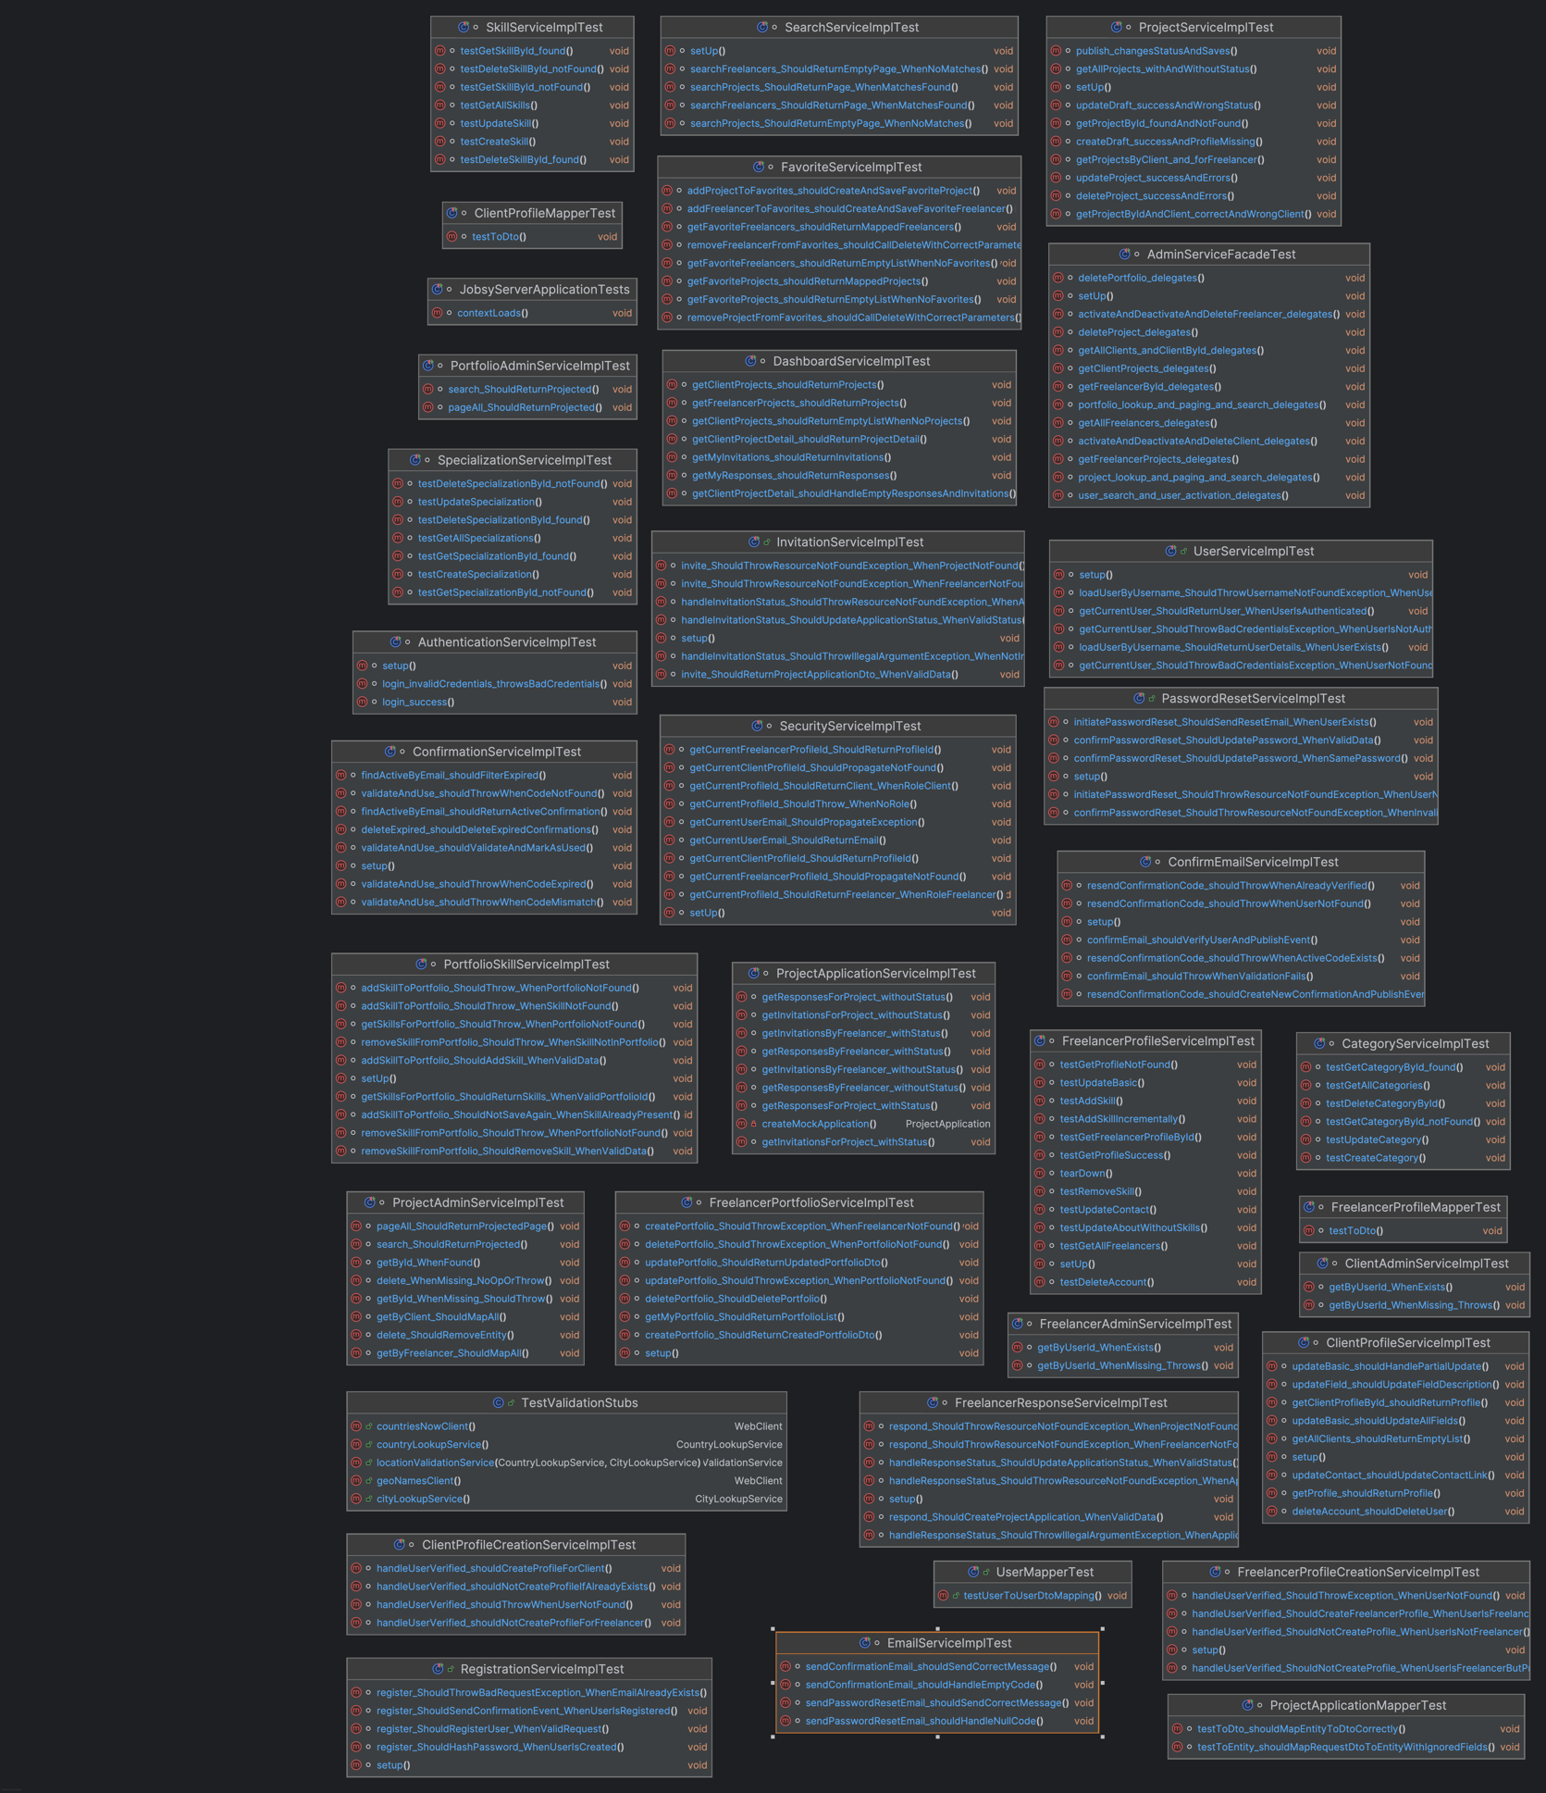

1. Реализация юнит-тестов
   1. Ручное тестирование

Ручное тестирование выполнял один выделенный QA-инженер, опираясь на детальный набор тест-кейсов: 134 сценария (102 для мобильного клиента и 32 для Flutter Web-админки), сформированных по требованиям и Figma-макетам. Smoke-подмножество критичных кейсов проходилось на каждой ежедневной сборке, тогда как полный регрессионный прогон выполнялся перед контрольным релизом. Проверялись три аспекта: визуальное соответствие (pixel-perfect-сравнение экранов с макетами, контроль палитры, шрифтов, а также в Chrome и Firefox для веб-части), полнота бизнес-логики (регистрация, JWT-логин, CRUD проектов, отклики, приглашения, «Избранное», рейтинги, AI-генерация описаний) и устойчивость валидации (негативные вводы: пустые/предельные строки, невалидные e-mail-адреса, ошибочные даты и бюджеты — с проверкой корректного отображения серверных ошибок во Flutter-UI). За время тестового цикла в Jira зарегистрировано 132 дефекта: 12 Critical (критические), 56 Normal (средней важности) и 64 Minor (незначительные). Такой системный подход, реализованный даже одним QA-специалистом, гарантировал полное покрытие пользовательских сценариев, соответствие дизайну и надёжную обработку граничных вводов, что обеспечило выпуск стабильной версии Jobsy.

**Заключение**

В рамках выполнения данной курсовой работы были успешно достигнуты все заявленные цели: проведён тщательный анализ предметной области поиска фриланс-исполнителей, изучены существующие биржи и сформулированы функциональные и нефункциональные требования к создаваемой системе. Итогом стал полнофункциональный сервис Jobsy, объединяющий мобильное приложение для фрилансеров и клиентов и веб-панель администратора. Платформа обеспечивает полный цикл взаимодействия: быструю регистрацию с подтверждением e-mail, публикацию и фильтрацию проектов, отклики и приглашения, управление портфолио, систему «Избранное», взаимные рейтинги и AI-помощник для генерации описания проекта. Администраторы получают удобные инструменты модерации пользователей, проектов и портфолио, а также встроенную аналитику. Проведённое модульное, интеграционное и ручное тестирование подтвердило надёжность и устойчивость системы под реальной нагрузкой.

Jobsy демонстрирует практическую ценность, сокращая время поиска исполнителей, исключая скрытые комиссии и повышая качество проектов за счёт интеллектуальных функций. Дальнейшее развитие предусматривает подключение платёжного escrow-шлюза, выпуск iOS-версии, внедрение ML-рекомендаций, переход к микросервисной архитектуре и добавление push-уведомлений, что позволит расширить аудиторию и укрепить позиции сервиса на рынке фриланс-услуг.

**Список использованных источников**

1. Вигерс К. Разработка требований к программному обеспечению/ Карл Вигерс, Джой Бити. – М.: Изд-во Русская редакция, 2014. — 736 с.
2. Документация Caddy [Электронный ресурс]. – URL: https://swagger.io/docs/ (дата обращения 27.04.2024).
3. Документация Flutter [Электронный ресурс]. – URL: https://docs.flutter.dev/ (дата обращения 05.05.2024).
4. Документация MinIO [Электронный ресурс]. – URL: https://min.io/docs/minio/kubernetes/upstream/index.html?ref=docs-redirect (дата обращения 15.05.2024).
5. Документация Spring Boot [Электронный ресурс]. – URL: https://docs.spring.io/spring-boot/docs/current/reference/html/ (дата обращения 25.04.2024).
6. Документация Swagger [Электронный ресурс]. – URL: https://swagger.io/docs/ (дата обращения 10.05.2024).
7. Документация Caddy [Электронный ресурс]. – URL: https://swagger.io/docs/ (дата обращения 27.04.2024).
8. Многоуровневая архитектура в проекте Java (Часть 1) [Электронный ресурс] – URL: https://alexkosarev.name/2018/07/27/n-tier-java-part1/ (дата обращения: 25.05.2024.

**Приложение А**

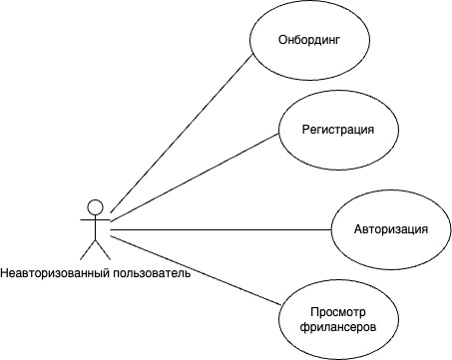

1. UseCase неавторизованного пользователя

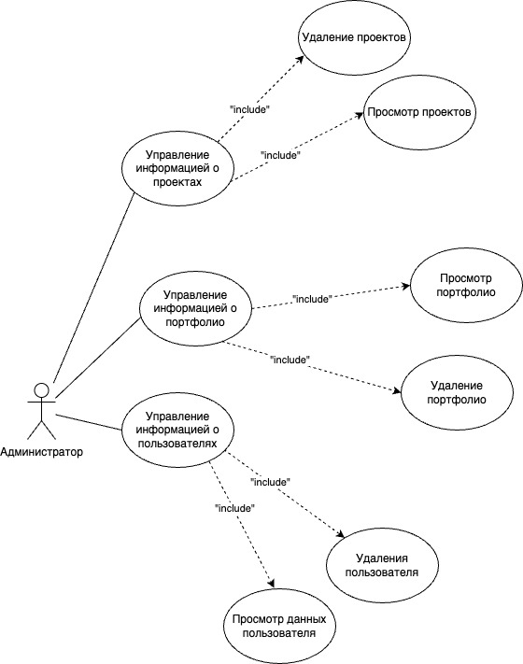

1. UseCase администратора

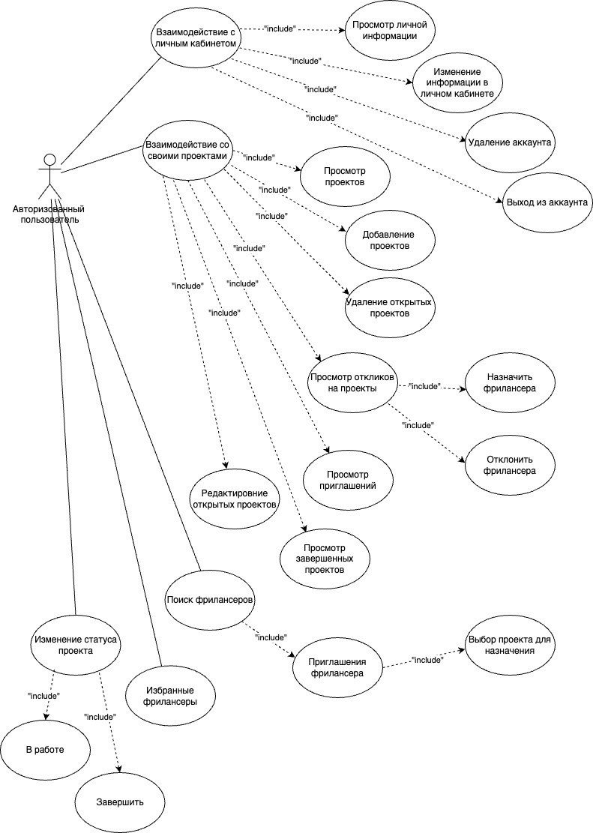

1. UseCase клиента

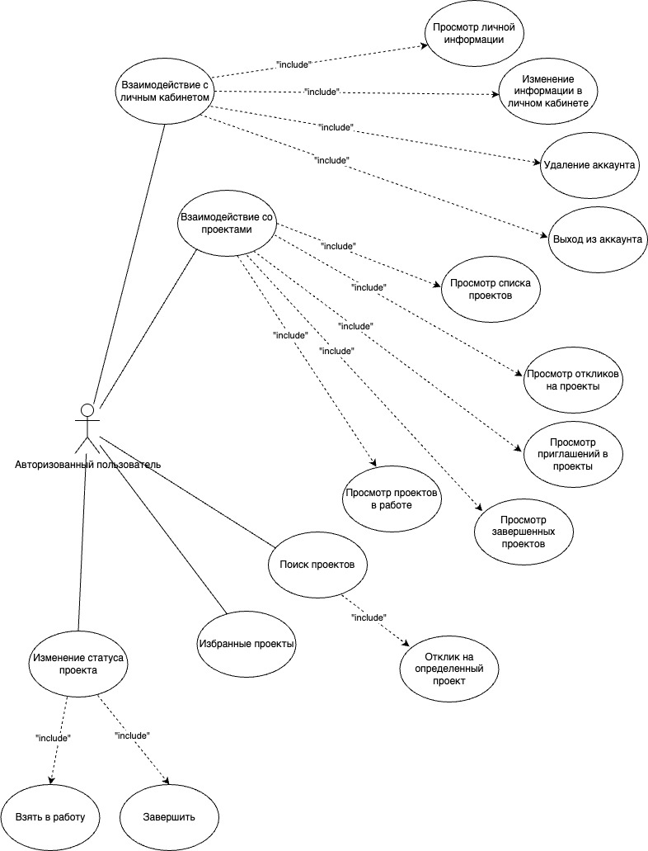

1. UseCase фрилансера

**Приложение Б**

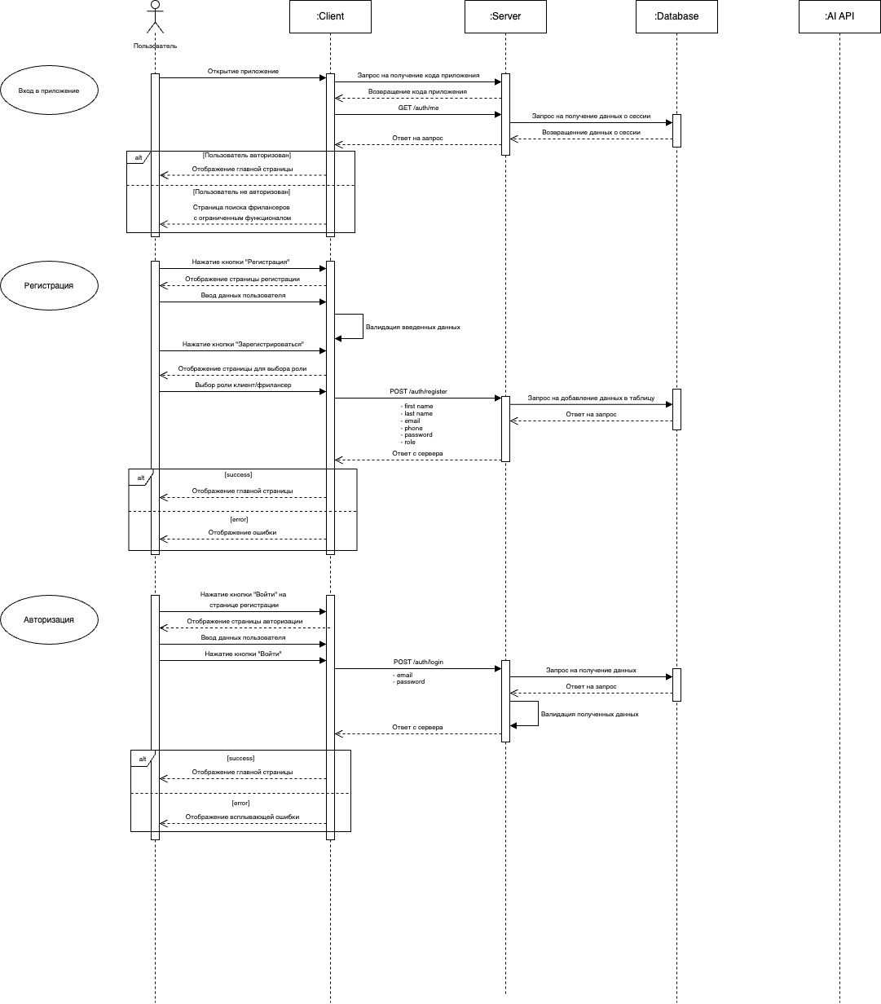

1. Sequence входа в приложение, авторизация/регистрация

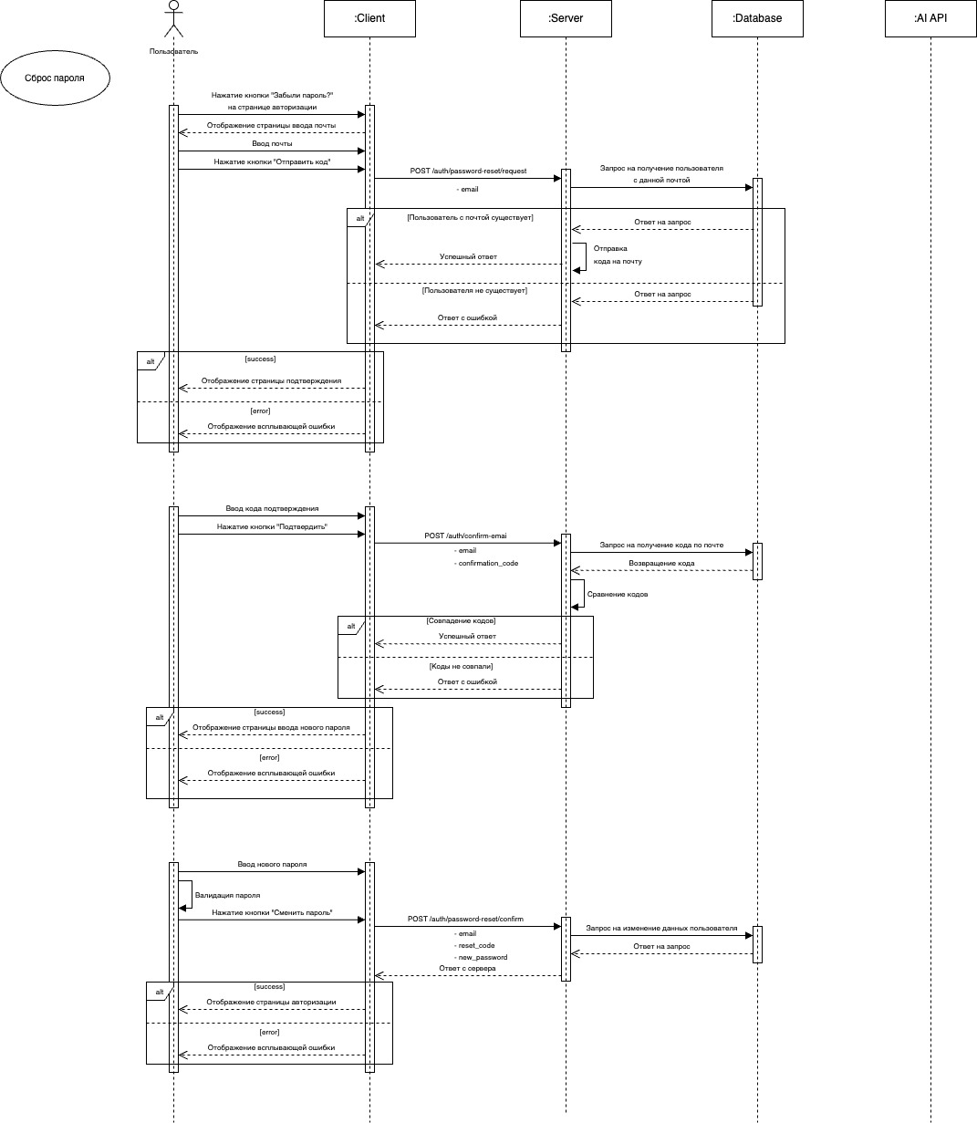

1. Sequence сброса пароля

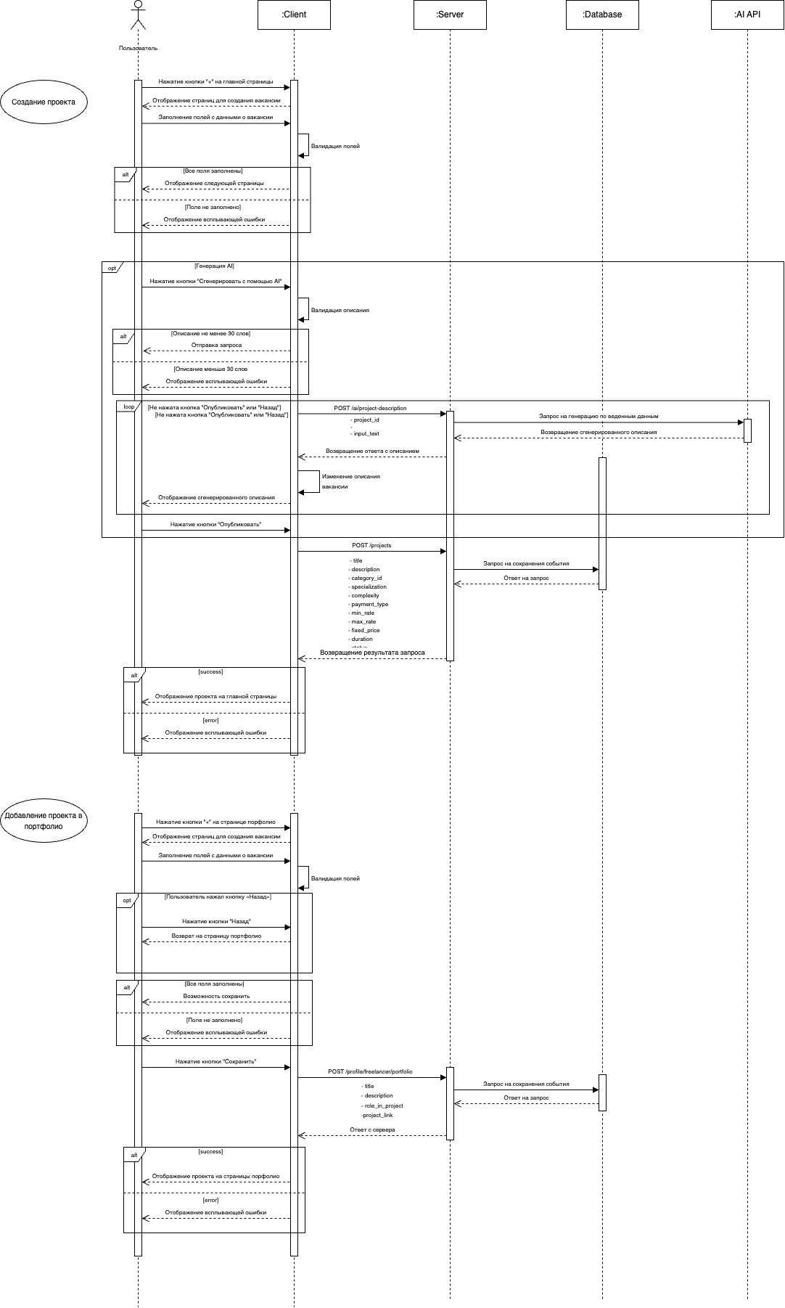

1. Sequence создание проекта, добавление в портфолио

**Приложение В**

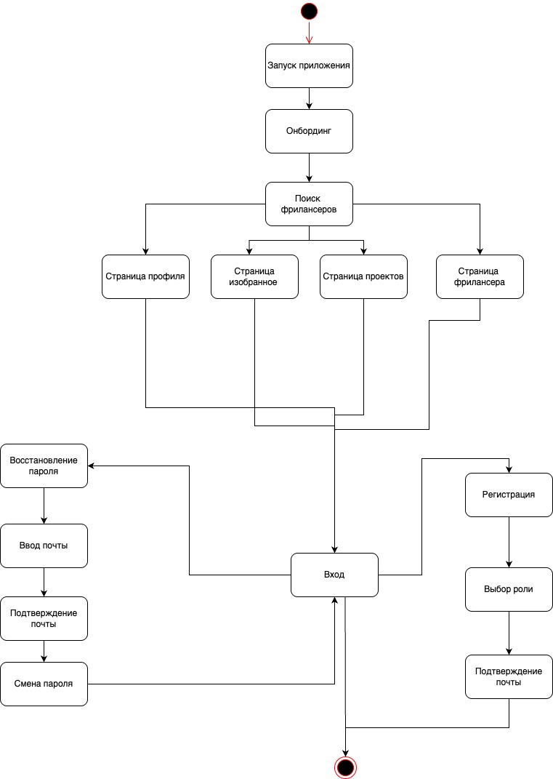

1. State неавторизованного пользователя

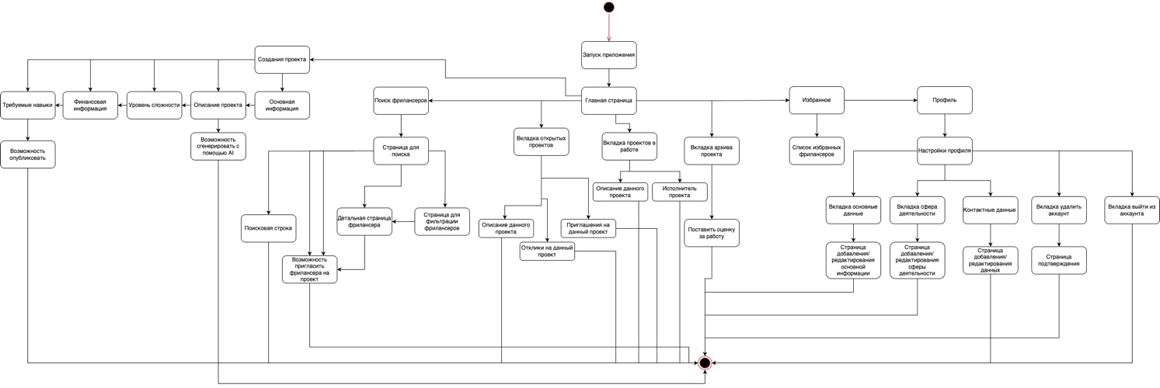

1. State клиента

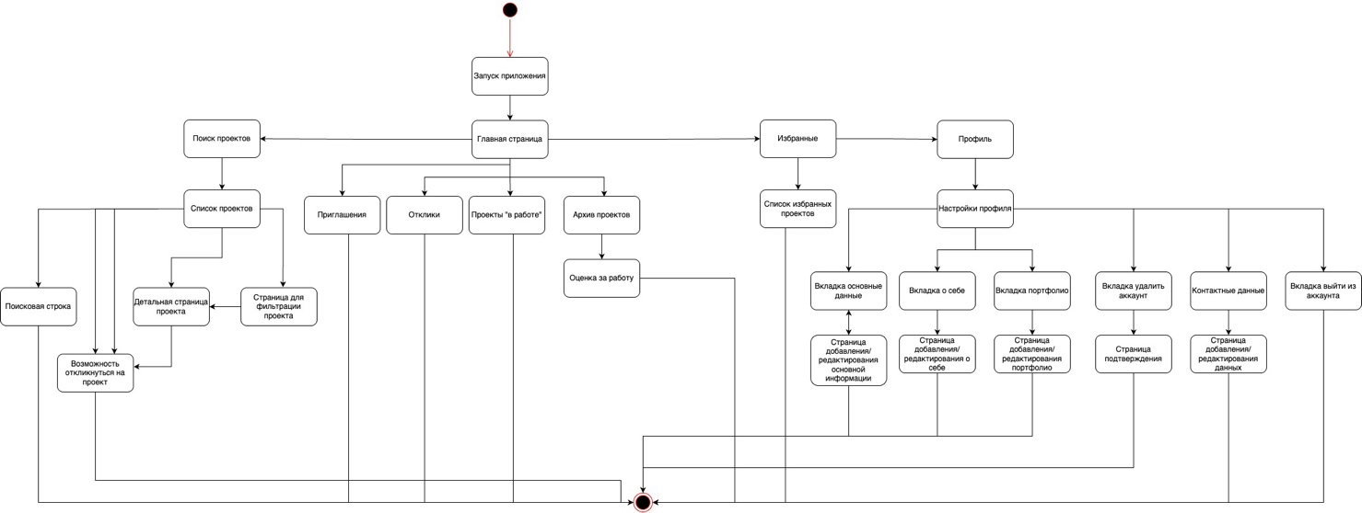

1. State фрилансера

**Приложение Г**

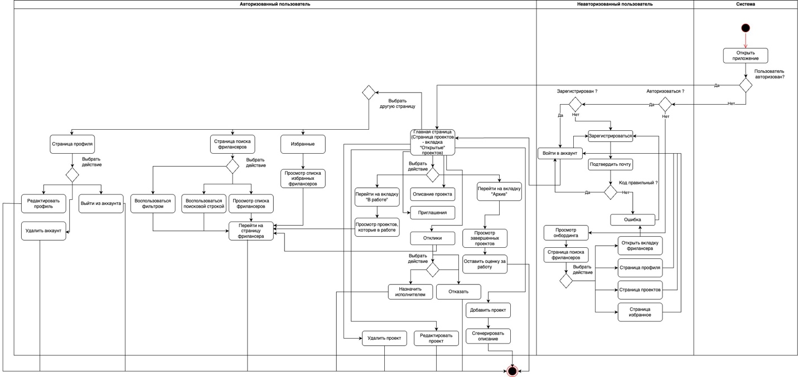

1. Activity клиента

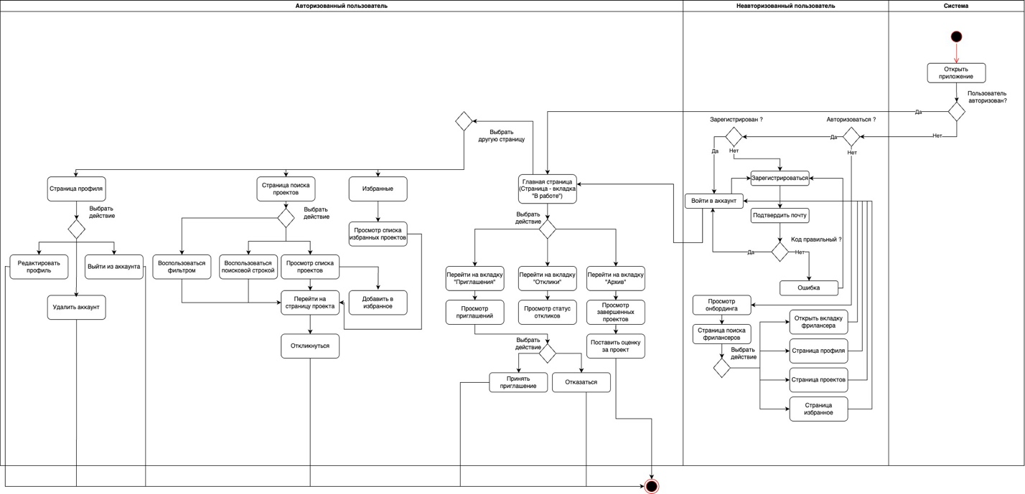

1. Activity фрилансера

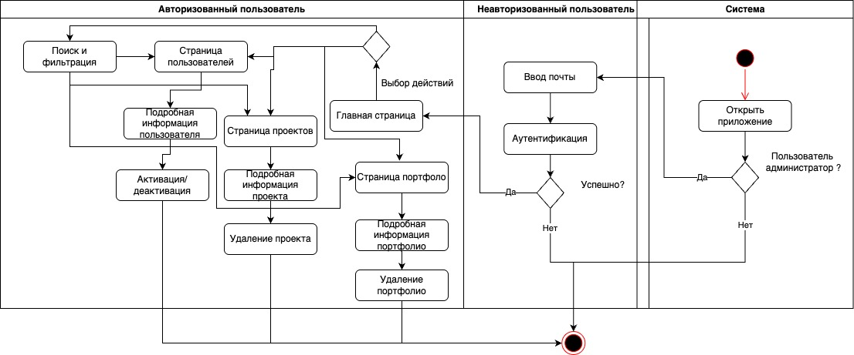

1. Activity администратора

**Приложение Д**

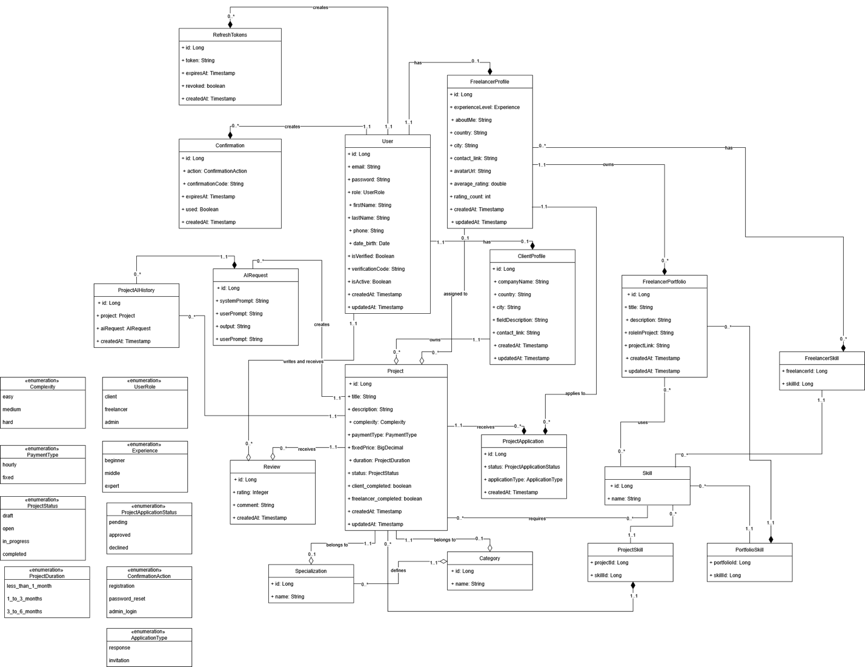

1. Диаграмма классов

**Приложение Е**

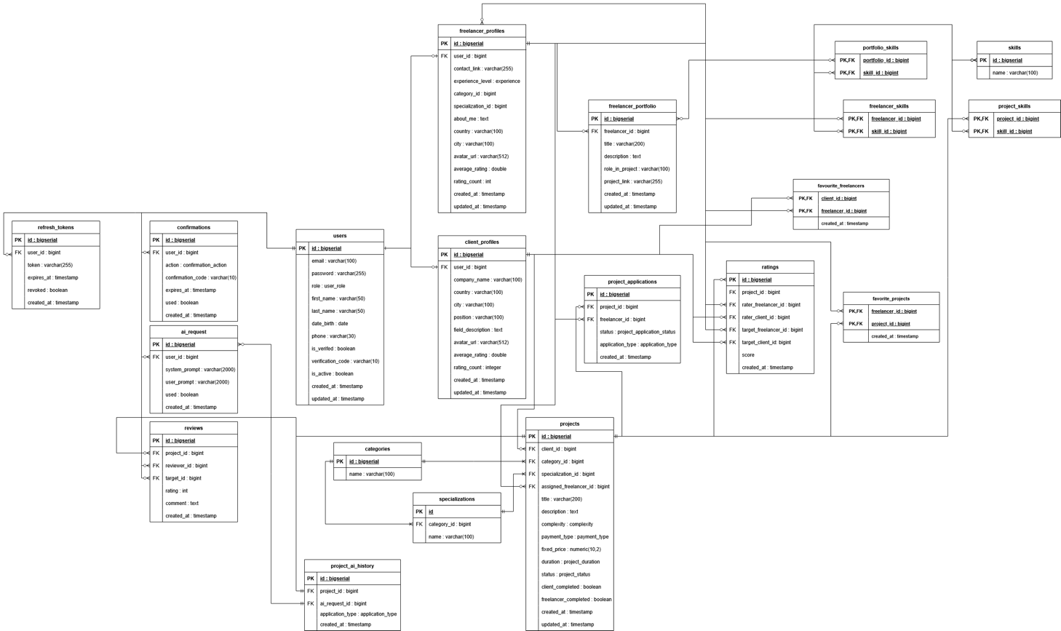

1. ER-диаграмма